

《神经系统医学与工程》结课项目报告

**基于多模态神经影像分析的阿尔茨海默氏病病变特征提取及分类**

**Feature Extraction and Classification of Alzheimer’s Disease Based on Multimodal Neuroimaging Data Analysis**

小组成员：聂嘉辰、尹晓飞、胡天羿、胡超佚、尹欣然、刘晓康、刘真豪

任课教师：李淑宇、乔惠婷、桑晨

2020年06月25日

**基于多模态神经影像分析的阿尔茨海默氏病病变特征提取及分类**

**摘 要**

本项目对来源于ADNI数据集的5名健康被试及5名痴呆患者的sMRI及fMRI神经影像数据进行分析，以定量化的方式深入认识阿尔茨海默病发病对不同脑区结构和功能的影响。

本项目采用SPM8和DPARSF软件工具对结构像和功能像数据进行Slice Timing、Realign、Co-registration等必要的预处理，对数据进行质量控制并将不同被试数据映射至标准空间。随后，使用Dpabi提取结构像灰质、白质、脑脊液体积等特征；使用DPARSF提取功能像ALFF、fALFF、ReHo、Degree Centrality等基于体素的特征和Functional Connectivity等基于ROI的特征。

使用Dpabi工具包的Quality Control、Statistical Analysis&Viewer功能，对数据结果进行质量控制和双样本t检验、相关性分析、多重比较校正等分析。

支持向量机方法在分类问题中有较广泛的应用，本项目采用支持向量机方法进行留一法验证，根据输入特征不同，分别进行三组实验。实验一对基于体素的fMRI特征进行组间t检验以进行特征选择，利用降维后的特征构建分类向量；实验二利用基于ROI的fMRI特征，即功能连接矩阵，构建分类向量；实验三利用sMRI特征构建分类向量。将分类向量输入分类器，验证三组实验的结果准确率、敏感度、特异性。由于被试数目较少，分类结果难以避免地存在过拟合的问题，但分类结果能够证明方法的有效性。

通过在MATLAB、Python平台上的实际操作，项目成员熟悉了医学影像预处理、特征提取、特征选择和分类器构建的基本思路和实现方法，锻炼了将解剖学理论知识与实际结构MRI、fMRI图像认读相结合、将数据处理理论知识与软件操作及编程实践相结合的能力。

**关键词：**阿尔茨海默病，神经影像，特征提取，支持向量机，分类

**Feature Extraction and Classification of Alzheimer’s Disease Based on Multimodal Neuroimaging Data Analysis**

**ABSTRACT**

In this project, sMRI and fMRI data of 5 healthy subjects and 5 dementia patients from ADNI data set were analyzed to further understand the impact of Alzheimer's disease on the structure and function of different brain regions in a quantitative way.

SPM8 and DPARSF software tools were used in this project to pre-process the structural and functional image data, such as Slice Timing, Realign, co-registration, etc., to carry out quality control on the data and map the data of different subjects to the standard space. Subsequently, Dpabi was used to extract structural features such as gray matter, white matter, and cerebrospinal fluid volume. DPARSF is used to extract voxel-based features such as ALFF, fALFF, ReHo, Degree Centrality, Functional Connectivity and other ROI-based features.

The Quality Control and Statistical Analysis&Viewer functions of the Dpabi toolkit were used to perform Quality Control and double-sample t-test, correlation analysis, multiple comparison correction, and other analyses of the data results.

Support vector machine (SVM) is widely used in classification problems. This project adopts support vector machine (SVM) for retention method verification. Three groups of experiments are conducted according to different input characteristics. In the experiment, a pair of voxel-based fMRI features were used for inter-group T test to select the features, and the classification vector was constructed by using the features after dimension reduction. Experiment 2 used the ROI-based fMRI feature, namely the functional connection matrix, to construct the classification vector. In experiment 3, sMRI features were used to construct classification vectors. The classification vector was input into the classifier to verify the accuracy, sensitivity and specificity of the results of the three groups of experiments. Due to the small number of subjects, it is difficult to avoid the problem of overfitting in the classification results, but the classification results can prove the effectiveness of the method.

By MATLAB and Python platform in actual operation, project members are familiar with the the basic thought and realization method with respect to medical image pre-processing, feature extraction, feature selection and classifier construction. Concurrently, our ability to combine anatomical knowledge and practically reading MRI and fMRI image is enhanced, while our capacity to integrate data processing theory with the practice of the operation and programming of software is greatly exploited.

**Key words**：Alzheimer's disease, Neuroimaging, Feature extraction, Support vector machine, Classification

目录

1 研究背景 - 8 -

1.1 研究现状 - 8 -

1.2 研究意义 - 9 -

2 研究方案 - 10 -

2.1 研究目标 - 10 -

2.2 整体方案 - 10 -

3 数据预处理 - 11 -

3.1 数据集概况 - 11 -

3.2 预处理流程 - 12 -

3.2.1 sMRI预处理 - 12 -

3.2.1.1 数据准备 - 12 -

3.2.1.2 偏差场校正、空间标准化和组织分割 - 12 -

3.2.1.3 平滑处理 - 16 -

3.2.2 fMRI预处理 - 17 -

3.2.2.1 Spm软件的预处理过程 - 17 -

3.2.2.2 DPARSF软件的预处理过程 - 29 -

4 特征提取及分类 - 37 -

4.1 提取特征的物理意义和提取过程 - 37 -

4.1.1 fMRI提取特征的物理意义 - 37 -

4.1.2 fMRI提取特征的过程 - 38 -

4.1.2.1 ALFF、fALFF、ReHo、Degree Centrality的特征提取 - 38 -

4.1.2.2 功能性脑网络的建立与特征提取 - 42 -

4.1.3 sMRI提取特征的物理意义 - 47 -

4.1.4 sMRI提取特征的过程 - 48 -

4.2统计分析 - 48 -

4.2.1统计分析的一般方法 - 48 -

4.2.2 fMRI统计分析的过程 - 49 -

4.2.2.1 QC（质量控制） - 49 -

4.2.2.2 统计分析 - 55 -

4.2.3 sMRI统计分析的过程 - 69 -

4.2.3.1双样本t检验 - 69 -

4.2.3.2独立样本t检验 - 70 -

4.2.3.3相关性分析 - 71 -

4.2.4 统计分析的结果展示 - 73 -

4.2.4.1 ALFF、fALFF、ReHo和DegreeCentrality的直接对比 - 73 -

4.2.4.2 通过双样本t检验统计图对比脑区活动的显著性差异 - 73 -

4.2.4.3 fMRI特征与AD患者基本信息相关性分析结果 - 74 -

4.2.4.4灰质、白质、脑脊液体积统计分析结果与讨论 - 75 -

4.3分类器构建及验证 - 77 -

4.3.1 fMRI分类特征选择：ALFF、fALFF、ReHo、Degree Centrality - 77 -

4.3.2 fMRI分类实验 - 81 -

4.3.2.1 实验一 - 81 -

4.3.2.2 实验二：使用FC构建特征向量 - 83 -

4.3.3 sMRI分类实验 - 85 -

5 讨论 - 88 -

6 结论 - 90 -

7 项目分工 - 90 -

参考文献 - 91 -

附 录 - 93 -

1. sMRI-Estimate and write结果（Sub001-010） - 93 -

2. SPM-fMRI配准结果（Sub001-010） - 95 -

3. SPM-fMRI标准化结果（Sub001-010） - 98 -

4. DPARSF-fMRI头动校正Mean FD图像 - 100 -

5. DPARSF-fMRI Reorient结果 - 102 -

6. DPARSF-fMRI标准化结果 - 104 -

7. MNI空间功能像与模板像对比展示 - 106 -

8. ROI Correlation FisherZ前后对比图 - 107 -

9. ROI Signals的可视化结果 - 110 -

10. 原始图像在ch2模板上的叠加图 - 111 -

11. ALFF分布图的对比 - 113 -

12. fALFF分布图的对比 - 115 -

13. ReHo分布图的对比 - 116 -

14. DegreeCentrality分布图的对比 - 118 -

15. 不同p值下的双样本t检验统计图 - 120 -

14.1 不同p值下ALFF的双样本t检验统计图 - 120 -

14.2 不同p值下fALFF的双样本t检验统计图 - 122 -

14.3 不同p值下ReHo的双样本t检验统计图 - 124 -

14.4 不同p值下DegreeCentrality的双样本t检验统计图 - 126 -

16. AD患者相关性分析结果展示 - 128 -

# 研究背景

* 1. 研究现状

阿尔茨海默氏病如今已成为最常见的痴呆类型，其早期诊断对于临床仍是一大挑战。为了提高早期诊断的效率与准确性，计算机辅助诊断技术近年来正在迅速发展。

计算机辅助诊断的数据源往往是医学图像，其中包括结构图像和功能图像。结构图像（如MRI成像）可以提供脑组织的解剖信息，而功能图像（如fMRI、SPECT、PET成像）则可以提供局部脑血流、葡萄糖代谢等脑组织的功能信息。计算机辅助诊断的关键则是根据结构图像和功能图像数据提取出有用的特征，并根据合理的标准对提取出的特征降维以构建特征向量，再通过机器学习的方法对特征向量分类，从而实现阿尔茨海默氏病的早期诊断。

在医学图像的特征提取与分类中，由于图像由大量体素组成，特征空间的维度远远高于所采集样本的数量，这使得计算的时间成本大大增加，并且最终训练得到的模型泛化能力有限。为了解决医学图像特征空间维度高而样本量少给诊断带来的困难，只着眼于包含最多病变信息的特征、丢弃包含病变信息较少以及属于噪声的特征，从而在较低维空间表示数据、降低特征空间的维度成为了数据挖掘的关键步骤。有效降维不仅有利于提高分类器的判别能力，还可以减少为了训练分类器而需要的样本数量，避免过拟合的同时提高了分类器的泛化能力[1]。

降维总体上可按特征提取和特征选择两种思路来进行。主成分分析、独立成分分析、线性判别分析是三种典型的特征提取技术；Alvarez, I.等人[2]基于主成分分析和支持向量机提出了特征脑这一特征提取的方法，该方法通过主成分分析提取出与诊断最密切相关的特征后，将提取的信息送入支持向量机的分类器中，以无监督的方式训练得到用于诊断的分类器。

与特征提取不同，特征选择并未对现有特征进行转换计算，其目标是搜索出特征中包含信息最丰富的子集。过滤器与包装器是特征选择所应用的两大类典型技术。过滤器旨在根据计算出的各特征对于不同类别的平均分数来对特征排序，具体而言，可以采用假设检验（如t检验、Mann-Whitney U检验等）和基于信息论的方法（如熵、Kullback-Leibler散度、信息增益度量、条件互信息等）来获得这一平均分数。包装器则旨在优化目标函数以找到特征的最佳组合。可以通过穷举法搜索特征的最佳组合，但这一方法计算量大，不适用于高维空间或大数据集；次优搜索技术是一大改进，该技术可以避免评估所有可能的特征组合，从而减少了计算量[3]。

基于特征提取、特征选择和分类器构建技术，将结构图像与功能图像相结合可以进一步提升分类器的性能。Anderson A等人[4]利用非负矩阵分解的方法，通过多模态的MRI、fMRI和表型数据揭示了ADHD患者默认模式子网络的改变；Zhang D等人[5]根据MRI、PET和脑脊液数据，利用支持向量机的方法进行了AD诊断的研究。

* 1. 研究意义

本次研究的目的是通过在MATLAB、Python平台上的实际操作，熟悉医学影像预处理、特征提取、特征选择和分类器构建的基本思路和实现方法，同时训练将解剖学理论知识与实际结构MRI、fMRI图像认读相结合、将数据处理理论知识与软件操作及编程实践相结合的能力。通过对AD多模态神经影像的特征提取及分类，以定量化的方式深入认识AD发病对不同脑区结构和功能的影响。

# 研究方案

## 研究目标

阿尔兹海默症患者和正常人核磁信号之间具有明显差异，对脑电核磁信号进行恰当处理，选择合适的信号特征并对其进行提取，可以用于判别被检测者存在阿尔兹海默症病变与否；选择合适的处理方法和提取方式，使得特定特征能够被快速的筛选和提取，实现快速、准确的判断被检测者是否患有阿尔兹海默症的功能；同时通过观察信号特征与脑区的对应关系，还判断阿尔兹海默症病变与脑区部位的联系。

## 整体方案

为了达到本实验的研究目标，主要需要完成的研究内容如下：

获取阿尔兹海默症患者核磁信号数据集，并作初步转换，使数据进行NII格式转换。

基于MATLAB平台，通过SPM工具包和VBM工具包分别对fMRI、sMRI进行预处理操作。

基于预处理数据，通过SPM和VBM分别对fMRI、sMRI进行特征提取。

或DPARSF工具包直接对fMRI进行预处理和特征提取一体操作，也可以 使用DPARSF的VBM模块对sMRI进行相应操作。

特征提取的ROI结果通过自行编写的python代码进行可视化展示。

利用DPABI工具对特征提取的结果进行质量控制、统计分析以及分析后的结果展示。

基于特征提取结果，利用libsvm对特征进行分类处理。

研究的技术路线图如下：

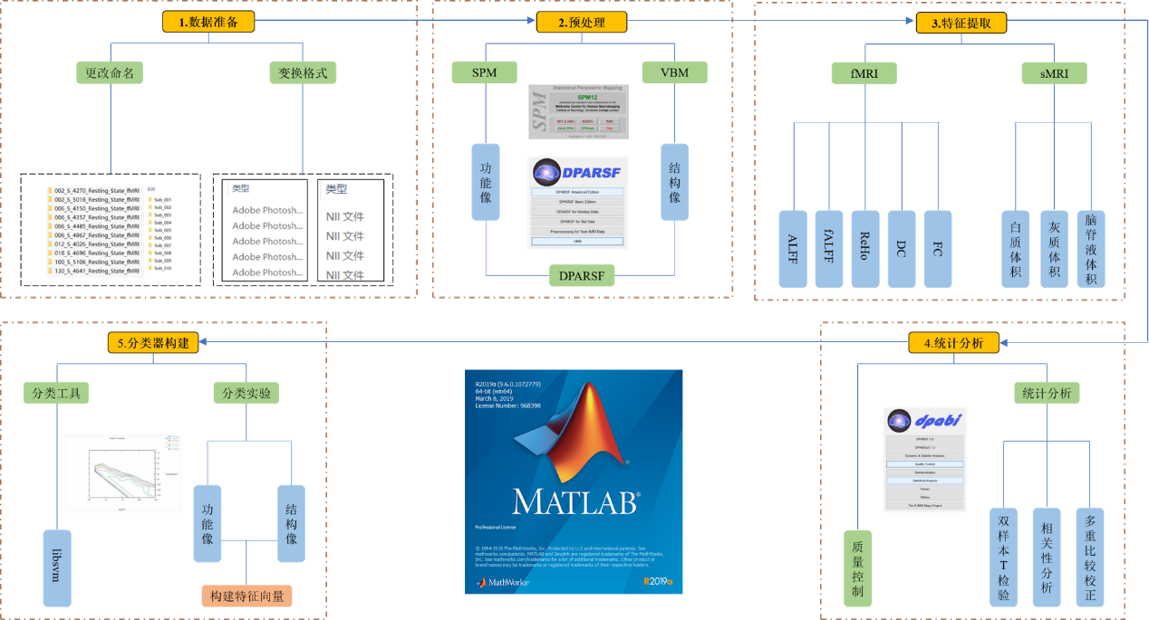

图 2.2-1 本研究的技术路线图

# 数据预处理

## 数据集概况

本研究采用的是阿尔茨海默氏病神经影像学计划（ADNI）数据集（adni.loni.usc.edu）。ADNI由美国国家老龄研究所（NIA）、美国国家生物医学成像与生物工程研究所（NIBIB）、美国食品药品管理局（FDA）、私营制药公司和非营利组织于2003年启动，该项目旨在将MRI成像、PET成像、其他生物标记物以及临床神经心理学评估相结合，对轻度认知障碍（MCI）和阿尔茨海默氏病（AD）进行早期诊断和评估。ADNI后续还出现了ADNI-GO和ADNI-2两项计划，到目前为止，这三项计划已招募了1500多名年龄在55至90岁之间的成年人，其中包括认知正常的老年人、MCI早期或晚期患者以及AD早期患者[1]。

作为练习，本研究选取的受试者相对较少，在ADNI数据集中共选取了10名老年受试者的结构MRI和fMRI图像。10名受试者中有5名AD患者、5名认知正常（CN）对照组受试者。为了研究中描述简便，将10名受试者重新编号，编号与受试者ID的对应关系如图3.2-1所示。10名受试者的人口基本情况见表3.1-1。

|  |  |  |  |  |  |
| --- | --- | --- | --- | --- | --- |
| 组别 | 年龄 | 性别(F/M) | 受教育程度 | APOE4(2/1/0) | MMSE |
| AD | 75.4(0.6) | 2/3 | 15.8(1.1) | 0/1/4 | 29.8(0.4) |
| NC | 74.4(0.7) | 2/3 | 16.2(2.9) | 3/1/0 | 21.8(4.1) |

表 3.1-1 本研究所选取10名受试者的人口基本情况。其中年龄、受教育程度和MMSE的表示方式均为“平均值(标准差)”

根据对原始数据格式转换（DICOM格式转为NIFTI格式）过程中生成的.json文件，将10名受试者结构MRI和fMRI的主要扫描参数汇总如下：

|  |  |  |  |  |  |  |  |
| --- | --- | --- | --- | --- | --- | --- | --- |
| 成像模式 | 磁场强度 | 成像频率 | 层厚 | 层间距 | 回波时间 | 重复时间 | 偏转角 |
| 结构MRI | 3 | 127.779 | 1.2 | 1.2 | 0.00316 | 0.0068054 | 9 |
| fMRI | 3 | 127.779 | 3.313 | 3.313 | 0.030001 | 3.001 | 80 |

表 3.1-2 本研究所选取10名受试者的结构MRI和fMRI的主要扫描参数

## 预处理流程

在预处理开始前，考虑到接下来可能会使用Dparsf进行预处理，为了满足要求要将所获得的数据文件逐个修改命名，修改前后如下图：

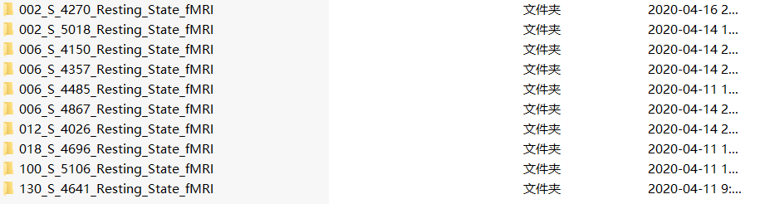 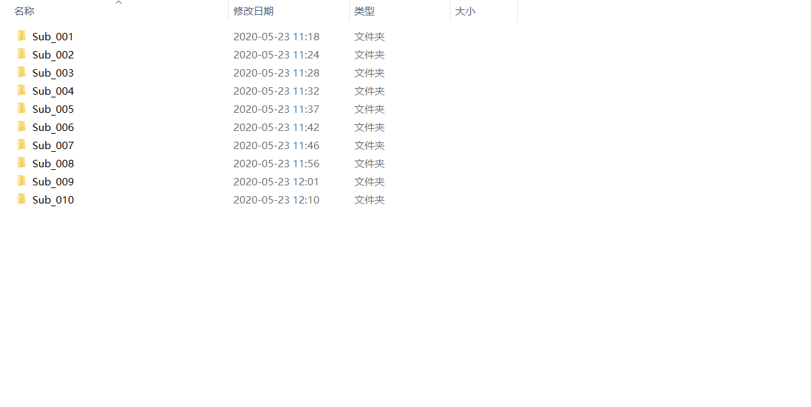

图3.2- 1文档重命名前后对照

### sMRI预处理

sMRI预处理在Spm软件中进行。

#### 3.2.1.1 数据准备

详细步骤见3.2.2.1数据准备。

#### 3.2.1.2 偏差场校正、空间标准化和组织分割

由于磁共振成像设备不完善及其对象自身的特异性，磁共振图像总是不可避免的存在一定程度和范围的亮度不均匀，也就是所谓的偏差场。图像的亮度信息是图像后处理主要的依据，而偏差场使图像的局部统计特性发生变化，不同生理组织的亮度交叠分布，它是图像后处理的主要障碍，严重影响了磁共振图像自动处理的精确性，所以校正偏差场是磁共振图像后处理必不可少的一步。空间标准化是将每次扫描标准化到一个共同的空间，通过线性和非线性变换完成源图像匹配模板图像。组织分割就是把图像分成若干个特定的、具有独特性质的区域并提出感兴趣目标的技术和过程，是由图像处理到图像分析的关键步骤。通过对分割结果的描述，可以理解图像中包含的信息。

打开 Matlab 软件，运行Spm，即在Command Window内输入spm，选择PET&VBM选项。

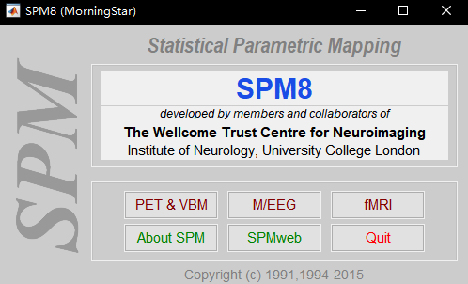

图3.2.1- 1 SPM8窗口

点击Toolbox，下拉菜单中选择vbm8。

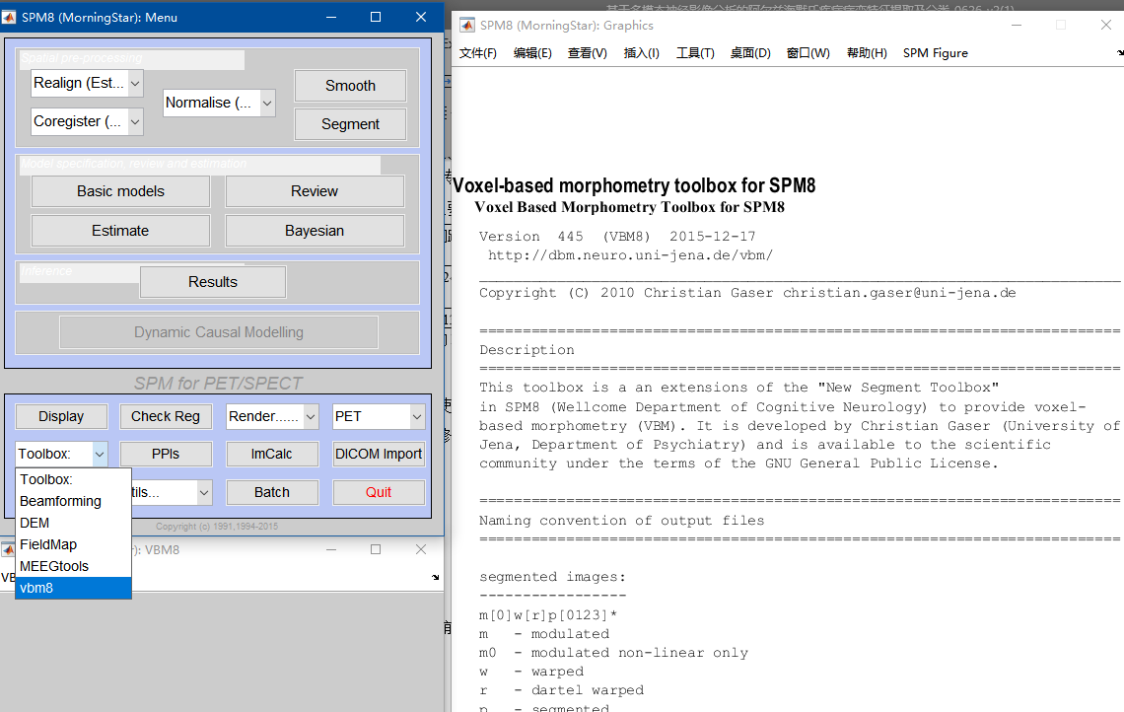

图3.2.1- 2 SPM8-vbm8窗口

点击VBM8，选择Estimate and write，弹出Batch Editor窗口。

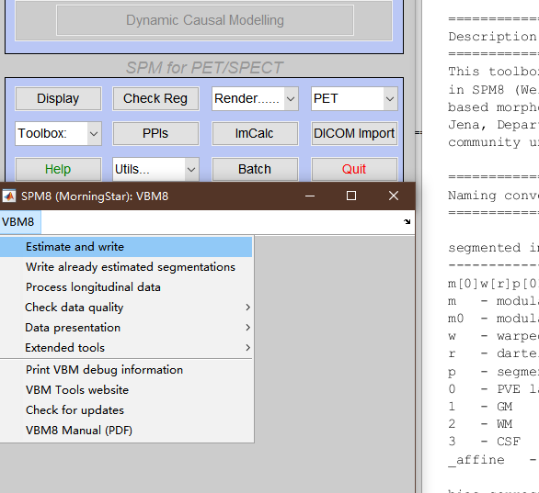

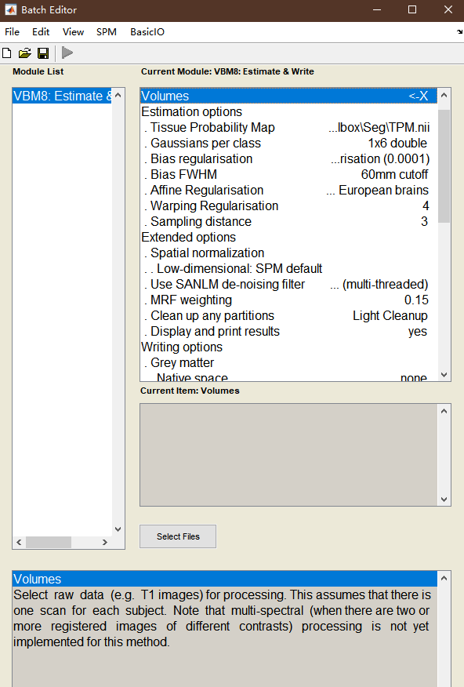

图3.2.1- 3 SPM8-Batch Editor窗口

Volumes选择所有Sub_00x文件夹中的nii文件，Writing options中Grey matter, White matter和CSF均按如下设置：

Native space: Yes（输出分割图像）

Normalized: Yes（输出空间标准化图像）

Modulated: SPM8 default（对仿射和非线性变换的图像进行调制）

其余参数默认。点击上方绿色三角开始处理。

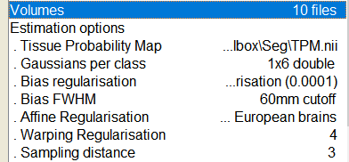

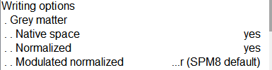

命令行部分内容：

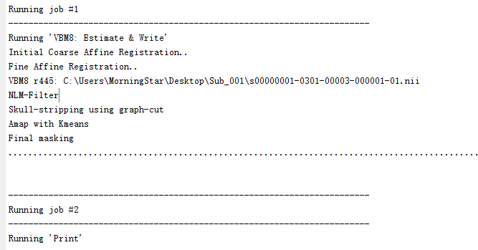

结果展示节选（全图见附录）：

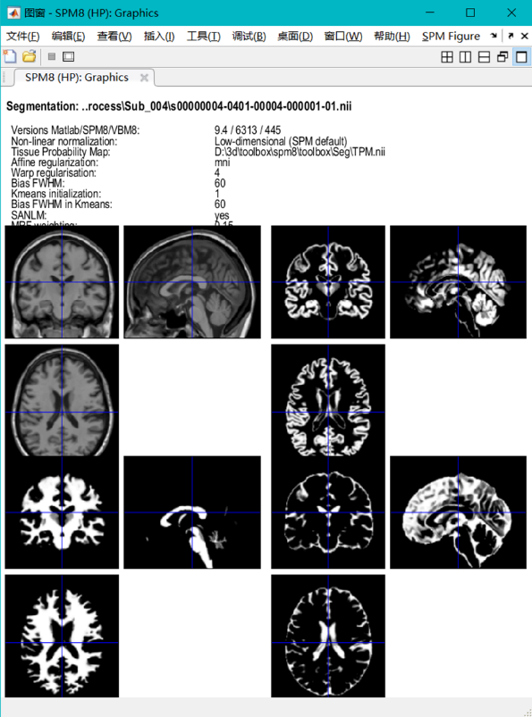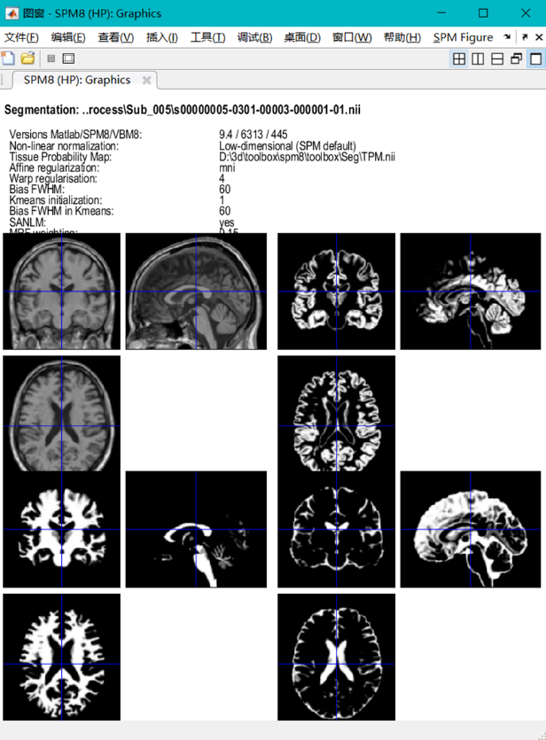

#### 3.2.1.3 平滑处理

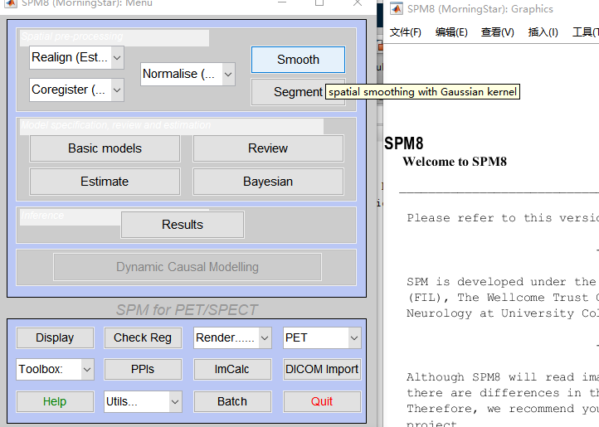图像在获取和传输过程中，总会产生各种噪声，使图像退化 ，质量下降。平滑处理是一种实用的数字图像处理技术，主要目的是为了抑制噪声和解剖过程中造成的影响，通过更好的空间堆叠增强灵敏度。

点击Smooth，弹出Batch Editor窗口。

Images to Smooth选择所有Sub_00x文件夹中的mwp和wp前缀文件，其余参数默认。点击上方绿色三角开始平滑处理。

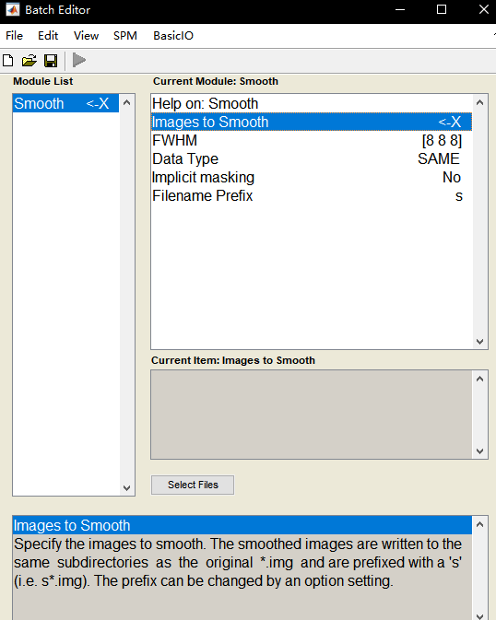

3.2.2 fMRI预处理

对于fMRI的预处理，我们通过spm工具包、dparsf等进行了多方位的考量，以获得更加优化的预处理结果，下面将分软件对预处理步骤进行展示。

#### 3.2.2.1 Spm软件的预处理过程

##### 1. 数据准备

首先将原始数据转换为NII格式文件，以备使用。

将获取的原始数据拷贝到硬盘指定文件夹内，并将文件夹路径与命名为英文，以免matlab会报错。然后：打开 Matlab 软件，运行Spm，即在Command Window内输入spm，选择fMRI选项。

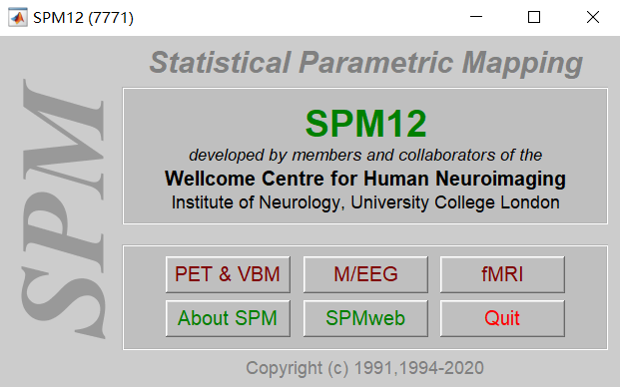

图3.2.2- 2 SPM12窗口

点击Batch，选择功能栏中的SPM->Util->DICOM Import

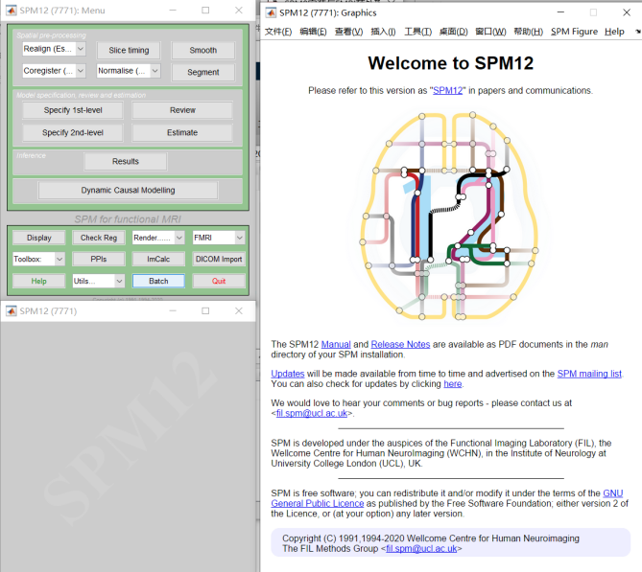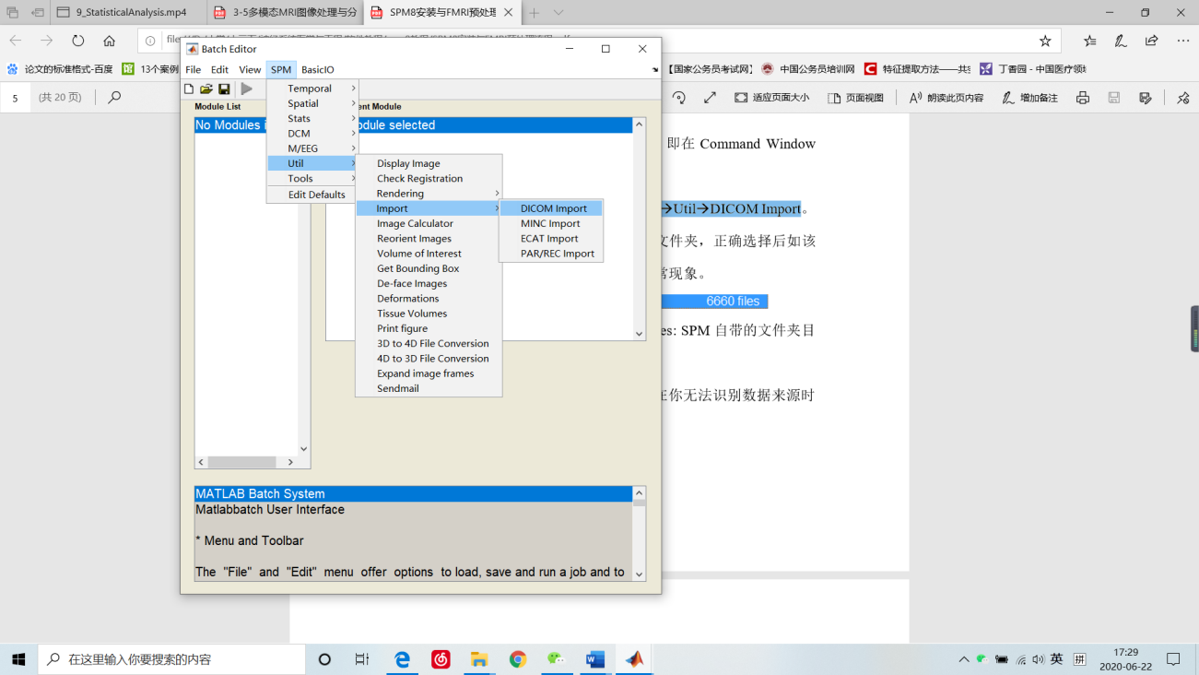

图3.2.2- 3 SPM12-fMRI窗口

DICOM files选择原始数据所在文件夹，正确选择后，Directory structure for converted files选择“No directory hierarchy”选项划分目录（提前按顺序修改文件名），Output directory选择原始数据经过格式转换后，导出的路径。Output image format转换数据格式，选择将原始数据转化为“nii”格式，Use ICEDims in filename：当文件有重名的时候，若图像文件名分配失败,可以用 SENMENS ICEDims信息去建立统一的文件名。通常情况下，选择默认项即“NO”。设置完毕后点击左上角绿色三角运行。

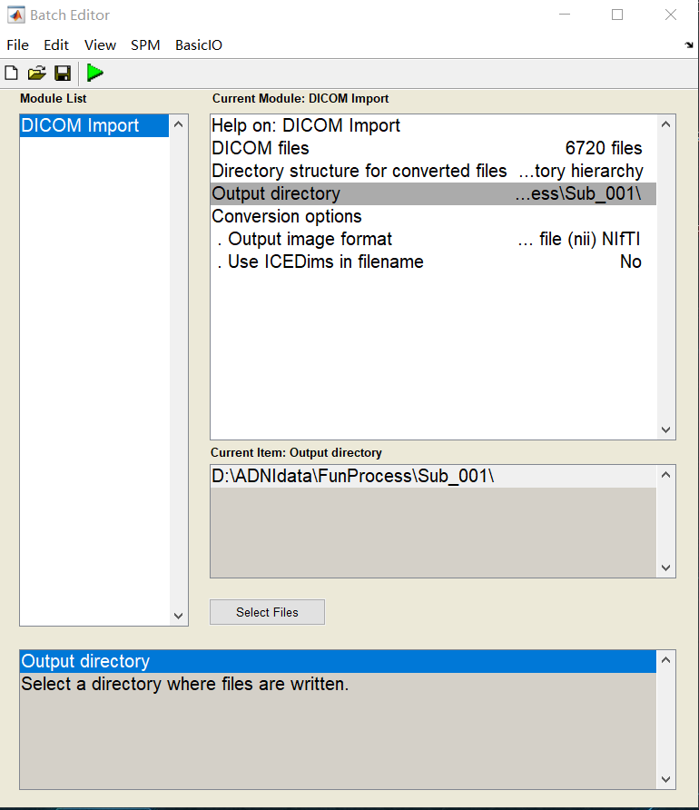

图3.2.2- 4 SPM12-fMRI数据转换窗口

运行完毕后，数据准备完成。

##### 时间校正

由于fMRI测量序列无法同时获取一个体积中的每个切片，因此我们必须考虑切片之间的时间差异。如果我们不做时间回归直接处理的话，由于我们采样的时间点不相同，切片的信号看起来很不一样，尽管实际上他们来源于同一个信号。因此，必须要通过时间校正的形式来校正1个volume中，层与层之间获取（采集）时间的差异，获得不同脑切片相同时间点的数据。

选择时间校正选项：

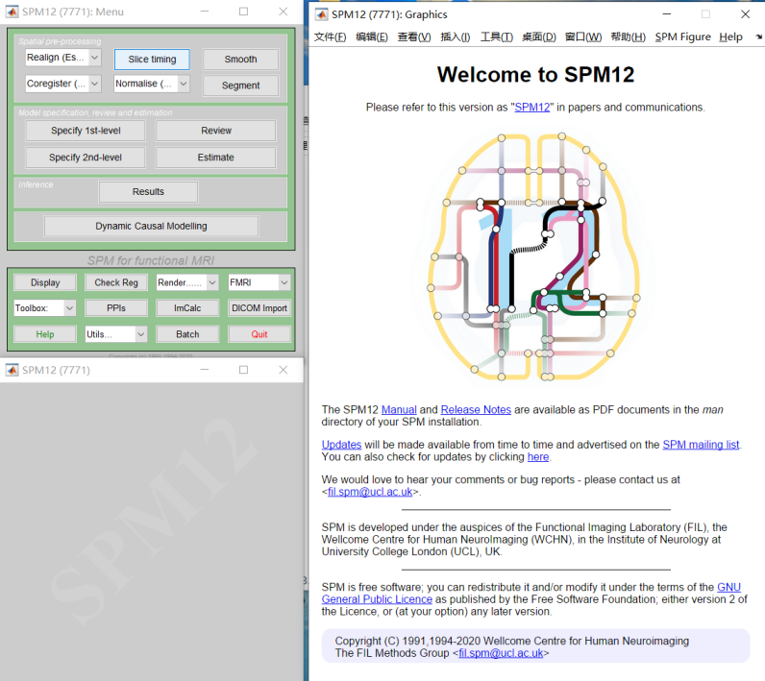

1）Data Session：选择格式转换后的文件夹路径

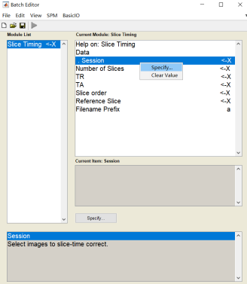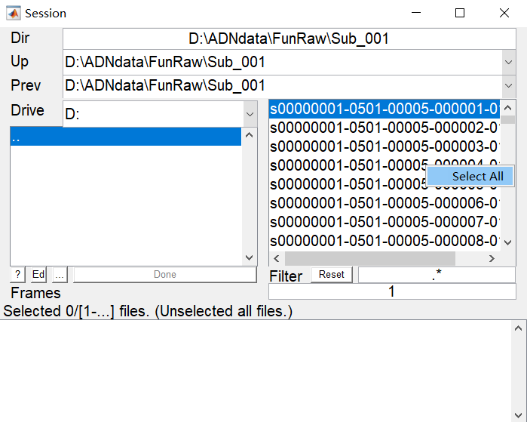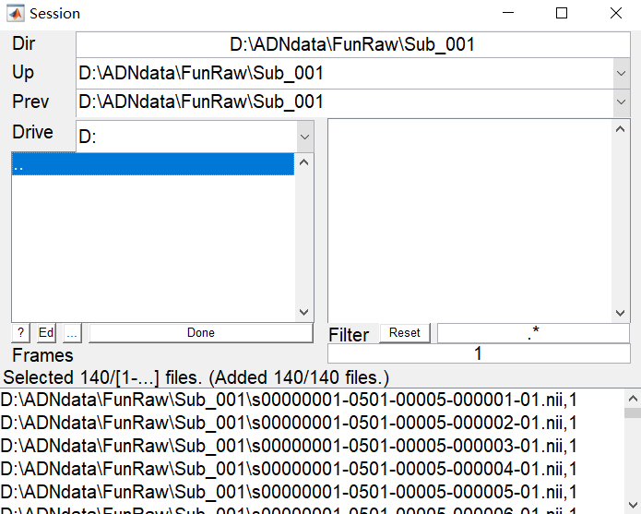

2）Number of Slices：输入每帧图像的层数。通过Spm8->fMRI->Display->data (img or nii)->Done，查看Dimensions 后的数据：A×A×B，B即为需要输入的数字：48

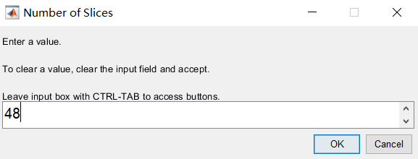

3）TR：射频脉冲的重复时间， 根据查询结果设置为3.001

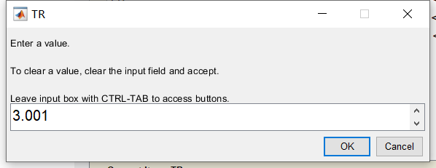

4）TA：每祯图像获取第一层开始到获取最后一层图像的时间间隔，公式为 $TR-\frac{TR}{Number of Slices}$，计算结果为：2.93847916666667

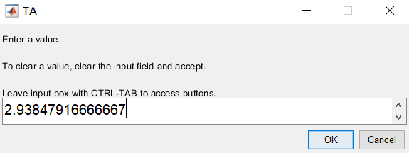

5）Slice order：隔层扫描，输入“1:2:47”（空格）“2:2:48” 。

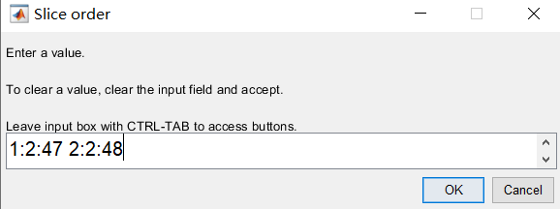

6）Reference Slice：选择参考层，通常我们选择Number of Slices /2 =X，这里输入47。

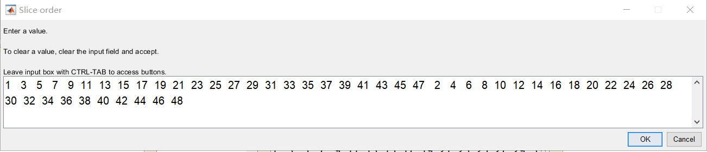

7）Filename Prefix：文件处理后会对文件名增加前缀，在这里我们保持默认“a”。

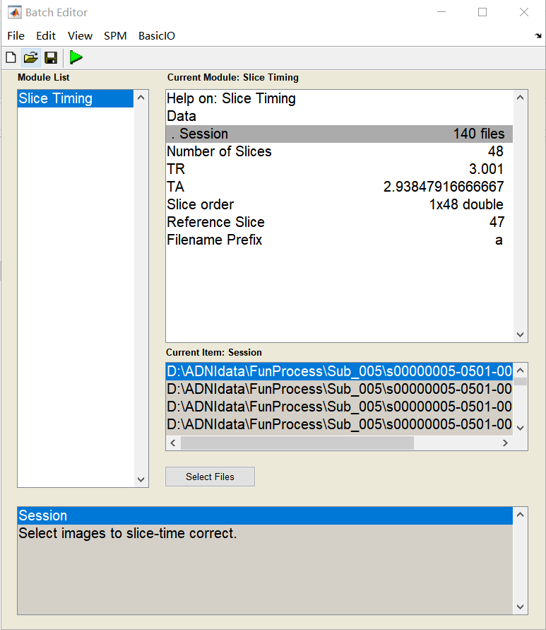

8）设置完毕后，按绿色三角运行。运行完后将会生成一系列a*.nii文件，这就是进行时间校准后的数据。

##### 3. 头动校正

头动是一个很严重的干扰。我们在做后续分析的时候需要假设每个体素时时刻刻对应的都是大脑的同一个位置，可是在实验过程中即使我们对被试的头部做了很好的固定，被试也会不由自主的有一些轻微的头动，这在fMRI 实验中的影响尤为明显。这样的话一个体素可能在下一秒就对应了脑中另外一个截然不同的位置。头动校正试图通过将数据与参考时间对齐来最大程度地减少运动对数据的影响。该参考时间量通常是所有时间点的平均图像，但也可以是第一个或其他时间点。头动校正就是把一个实验序列中的每一帧图像都和这个序列的第一帧图像按照一定的算法做对齐以矫正头动。如果在容许的头动范围内，可以使用一定的算法校正信号，使其靠近真实值如果超过了这个规定的范围，则必须剔除这组数据。头动范围（Check Realign）平动≤2.0mm，旋转≤2.0 degree。

选择头动校正选项：

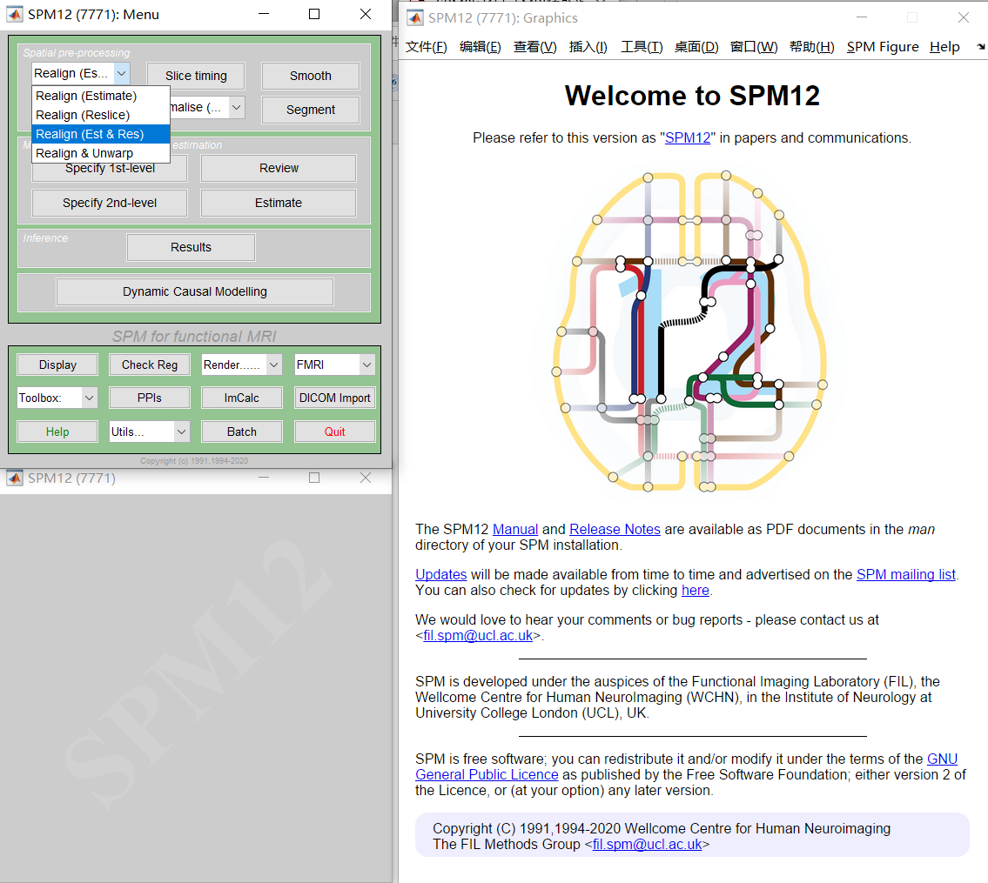

1）Data-> Session：选择刚做完时间校准的全部图像a*.nii->Done

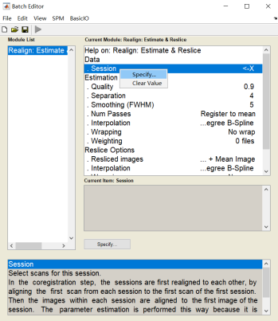 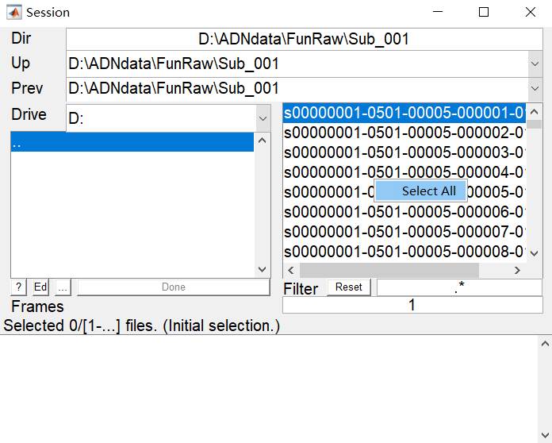 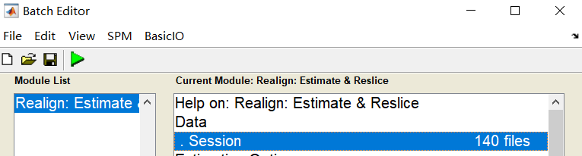

2）Estimation Options：估计选项，全部保持默认。

3）Reslice Options：保持默认

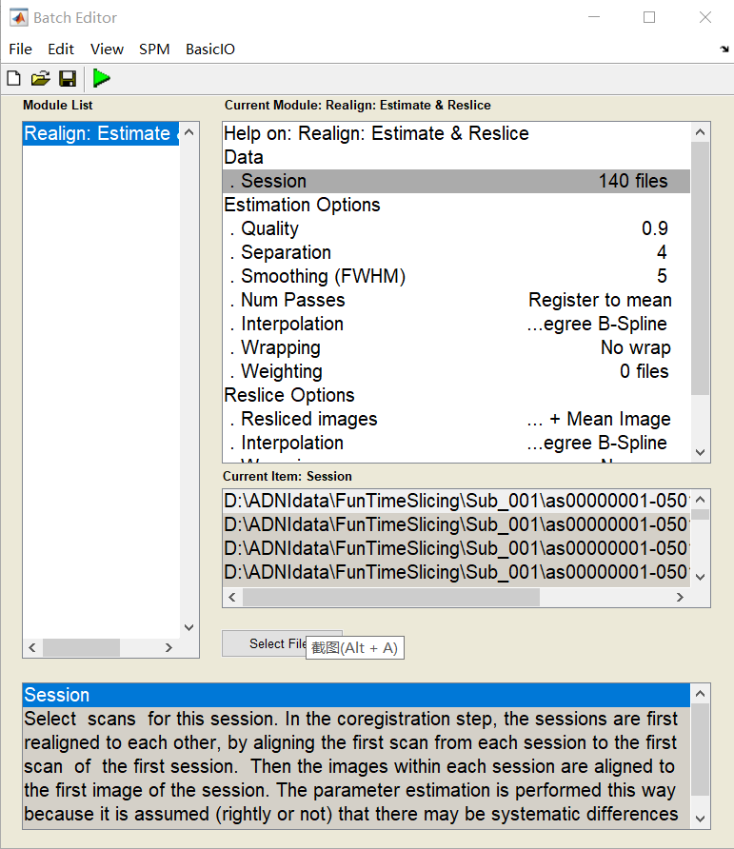

设置完毕后，点击上方绿色的三角开始运行。做完这一步，Matlab 软件将会给出该序列中被试的头动情况，以作为是否放弃该数据的依据。如果头动超过1个voxel（功能像扫描矩阵一般是64*64，则体素的大小为FOV/64*FOV/64*层厚+层间距）则要考虑放弃该时间点数据。该程序利用最小二乘法（least squares approach）原理和含6个参数（刚体模型）的空间变换，对从一个被试获取的时间序列进行校正。

头动信息将在结果窗口(Graphics Window)显示。每个Session 的校正信息将存储为rp*.txt其中*为Session数据集名称。头动校正后，生成一个mean*文件（平均脑），140个ras*文件（时间校正+头动校正后的数据），1个rp*文件（平动+旋转的头动数据），并绘制如下图所示的头动曲线图。

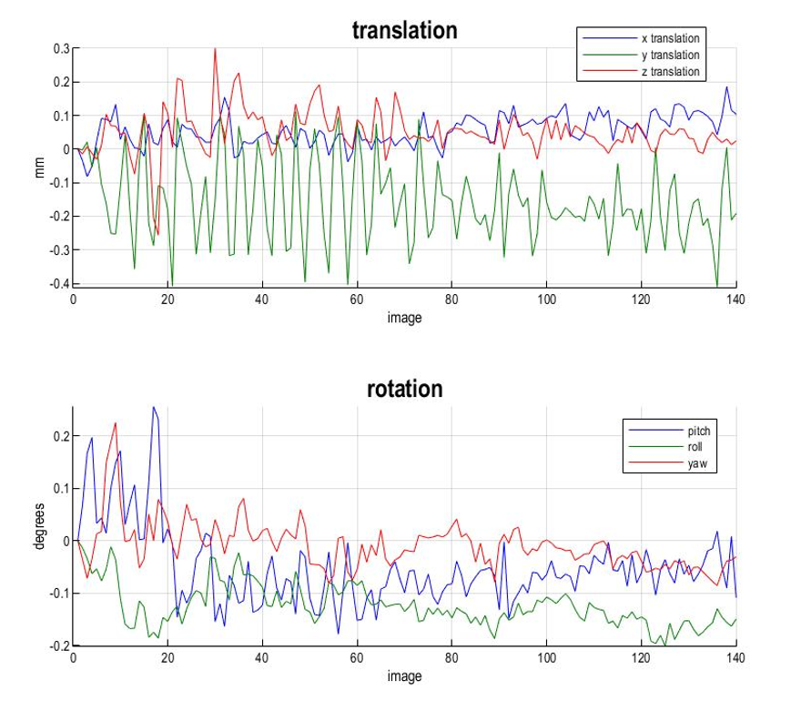

10名被试的头动数据如下表所示。

|  |  |  |  |  |  |  |
| --- | --- | --- | --- | --- | --- | --- |
| 被试 | 头动范围：平动 (mm) | | | 头动范围：旋转 (°) | | |
| X方向 | Y方向 | Z方向 | 绕x轴 | 绕y轴 | 绕z轴 |
| Sub_001 | 0.1862 | 0.4118 | 0.3010 | 0.2562 | 0.2102 | 0.2261 |
| Sub_002 | 0.1446 | 0.5094 | 0.2789 | 0.5118 | 0.2119 | 0.1192 |
| Sub_003 | 0.1305 | 0.1868 | 0.1842 | 0.1314 | 0.1381 | 0.1580 |
| Sub_004 | 0.0988 | 0.3614 | 0.2214 | 0.1872 | 0.1314 | 0.1561 |
| Sub_005 | 0.1073 | 0.3635 | 0.8692 | 20.636 | 0.1757 | 0.2629 |
| Sub_006 | 0.3171 | 0.6807 | 0.2770 | 0.4100 | 0.2407 | 0.3105 |
| Sub_007 | 0.0514 | 0.1918 | 0.1278 | 0.0752 | 0.0612 | 0.0721 |
| Sub_008 | 0.1525 | 0.5043 | 0.2506 | 0.2768 | 0.2631 | 0.2797 |
| Sub_009 | 0.1475 | 0.2407 | 0.2086 | 0.5893 | 0.1648 | 0.1640 |
| Sub_010 | 0.1288 | 0.5655 | 0.3539 | 0.6652 | 0.1314 | 0.1085 |

表 3.2-1 被试头动数据汇总

##### 4. 配准

目的是将所有的图像同一个volume对齐，对功能像与结构像做一个信息的变换。我们相信对于被试功能像与结构像是线性相关的平动与转动，而不是扭曲的。只需要将旋转的矩阵写入到nii文件中，不需要生成新的文件，也就是对 3D 文件做一个刚体的变换，变换到功能像空间里。

选择配准选项：

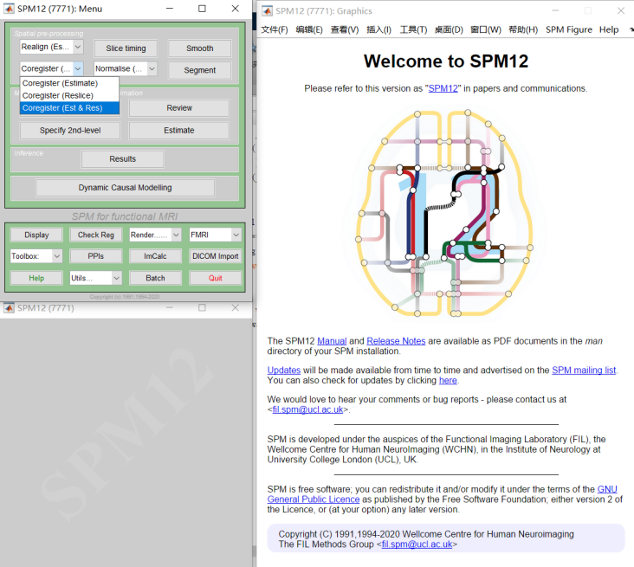

1）spm->fMRI->Coregister(Est & Res)

2）Reference Image：选择头动校正后生成的mean*.nii 文件。

3）Source Image ：选择结构像文件，即结构像数据转换后保存的文件夹中的.nii 文件

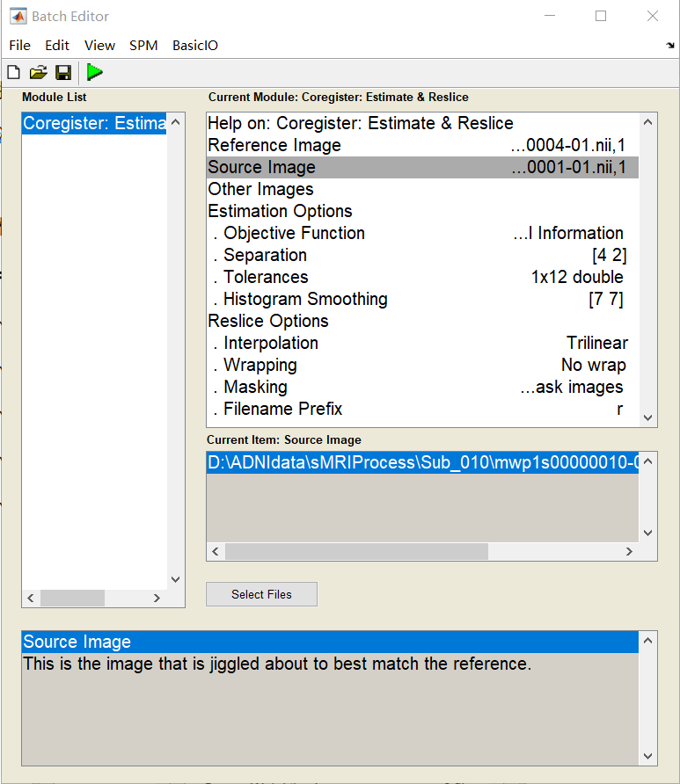

4）其余选项采用默认设置，点击上方绿色的三角开始运行。

配准结果展示（全部结果见附录）：

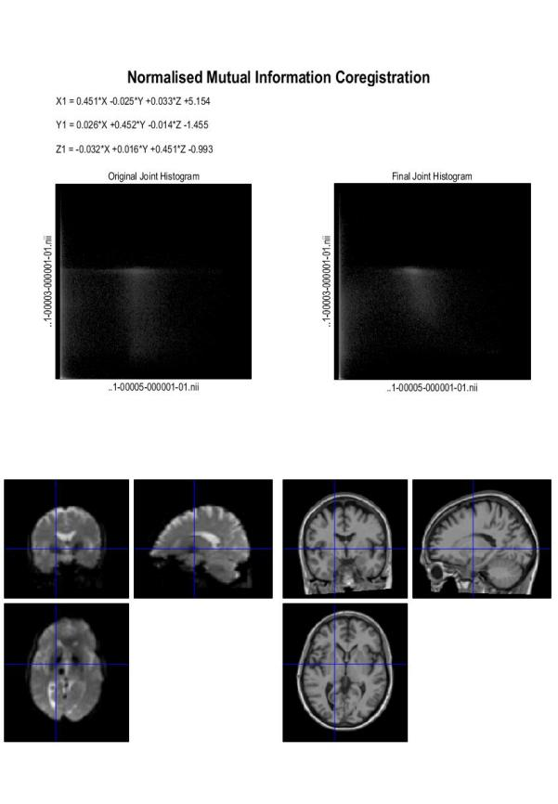 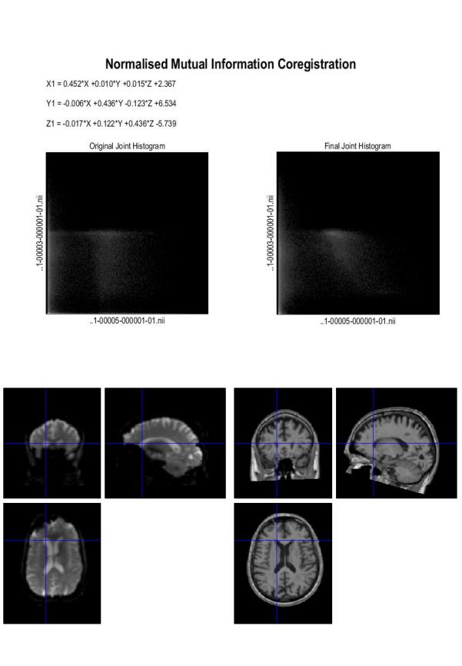

**图3.2.2- 5 配准结果节选Sub001-002**

##### 标准化

每个人的大脑大小和形状皆不同。为了将一个人的大脑的图像与另一个人的大脑的图像进行比较，必须首先将这些图像转换为相同的形状和大小，称之为标准化。将不同被试的大脑放到一个标准空间里，用一个公用的坐标系去描述具体的一个位置，便于使用组分析。

先将高分辨率的T1结构像与标准模板（此处的标准模板是高分辨率的结构像标准模板）进行配准，再直接将这些 配准参数应用于功能像上，这也是目前比较普遍的一种做法，因为T1结构像分辨率高，大脑内部结构可精准对齐。

选择标准化选项：

1）spm->fMRI->Normalise(Estimate & Write)

2）data->subject

3）Source Image：空间校准步骤中生成的‘mean*’文件

4）Images to Write：选择之前校准后的文件‘ra. nii’

5）Template image：选择 EPI.nii，其余设置保持默认，点绿色三角开始

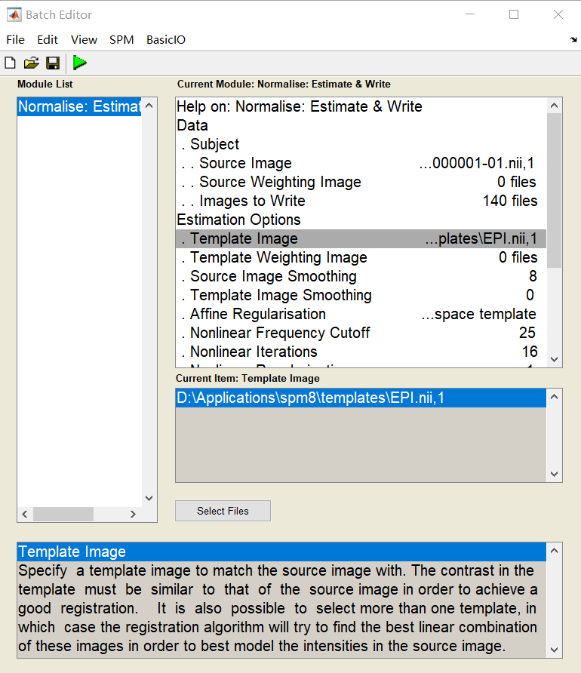

结果展示（全部结果见附录）：

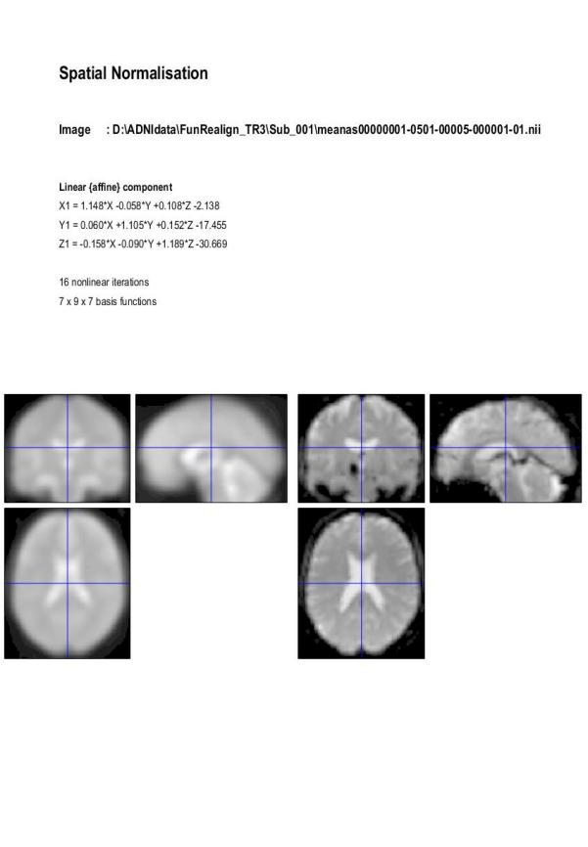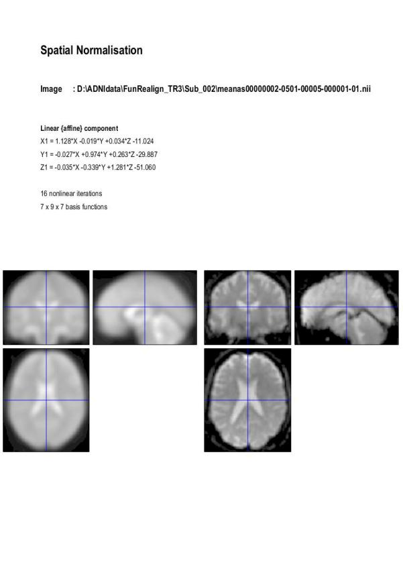

**图3.2.2- 6 标准化结果节选 Sub001-002**

##### 平滑

通过滤除频域中的较高频率来提高数据的信噪比。

选择平滑选项：

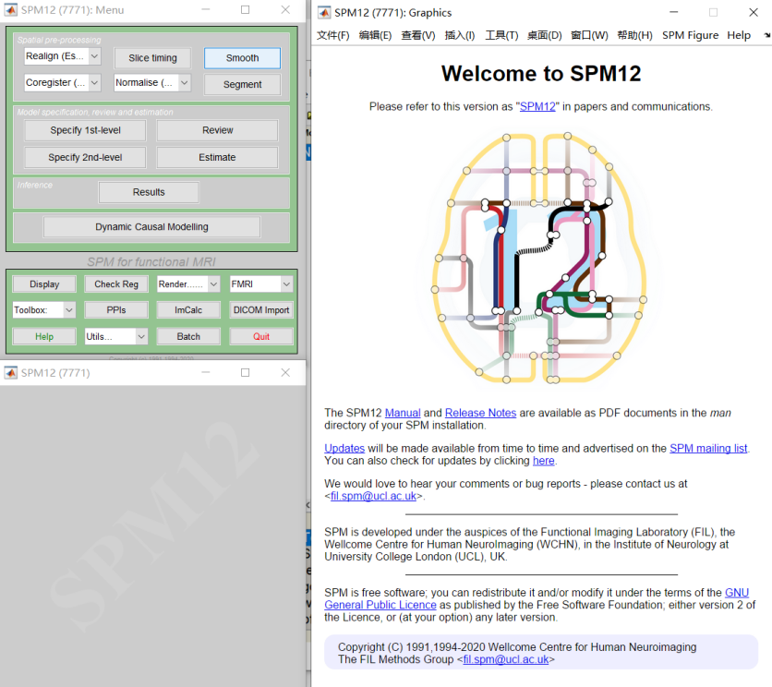

1. Image to smooth：选择做完标准化后的以w开头的功能像文件。
2. FWHM：改为 4 4 4，半宽全高通常取体素的2倍。

其余默认点击上方绿色的三角开始运行。

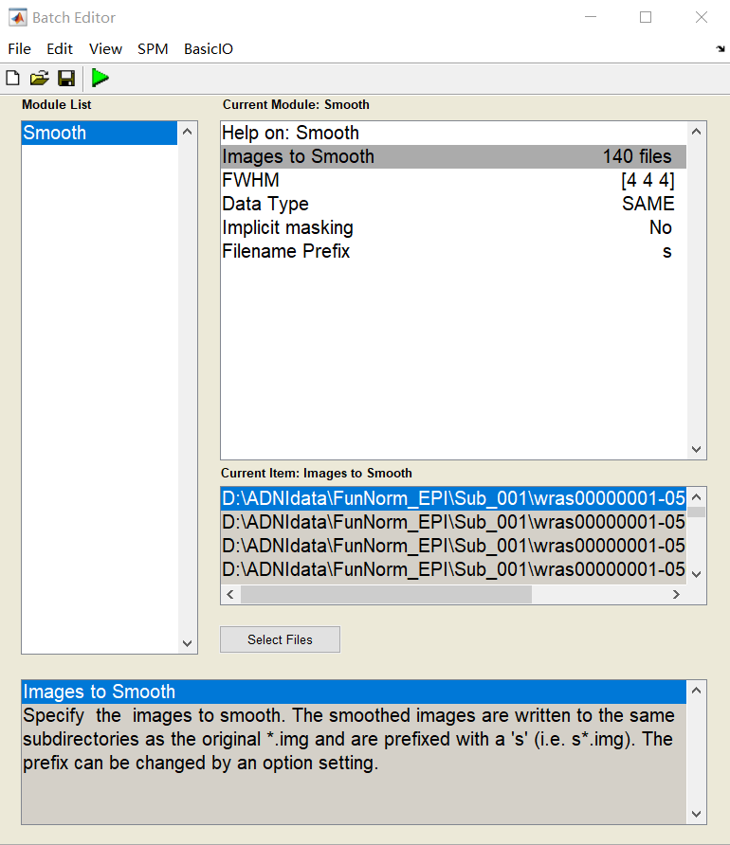

#### 3.2.2.2 DPARSF软件的预处理过程

打开 DPARSF：

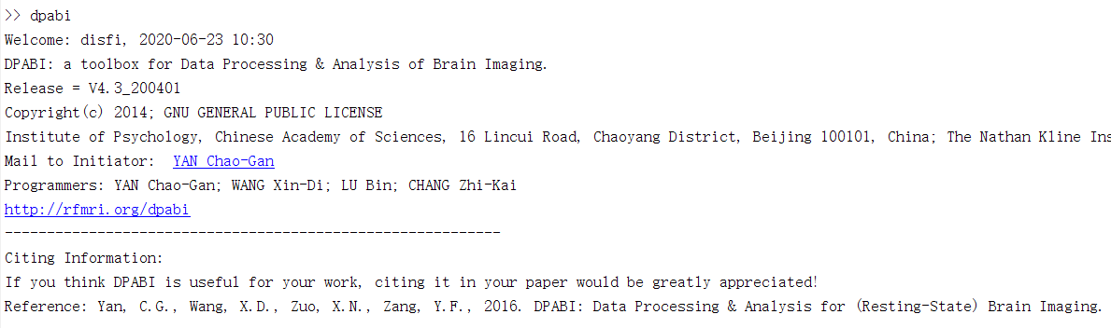

**图 3.2.2- 7 打开DPARSF时命令行窗口代码节选**

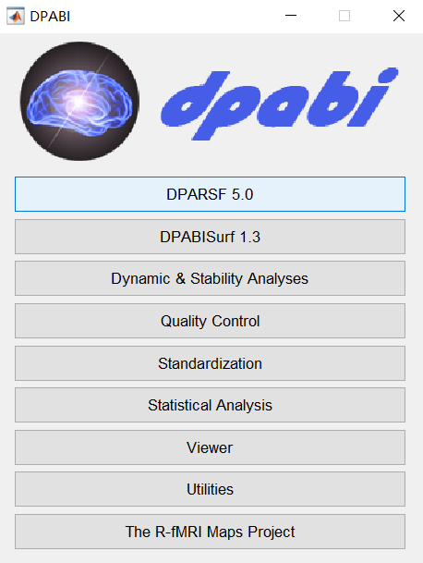 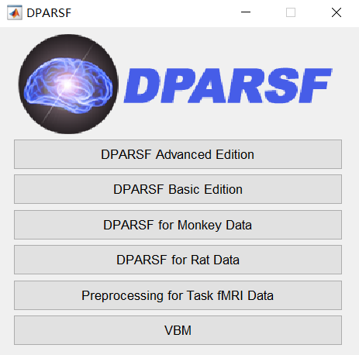

**图 3.2.2- 8 Dpabi和DPARSF面板**

##### 选择数据

Working directory后选择刚刚数据所在文件夹：

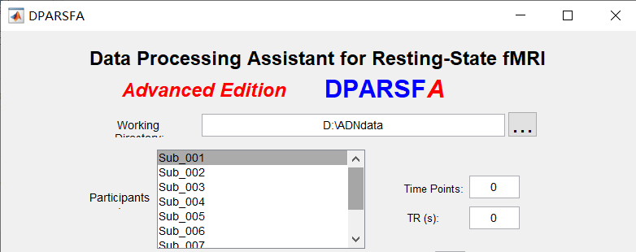

##### 设置采样时间点和TR

将Time Points设置为140，设置扫描的重复时间为3.001s。这样DPARSF会自动检测所给图像的Time Points和TR是否与给定参数实际一致。

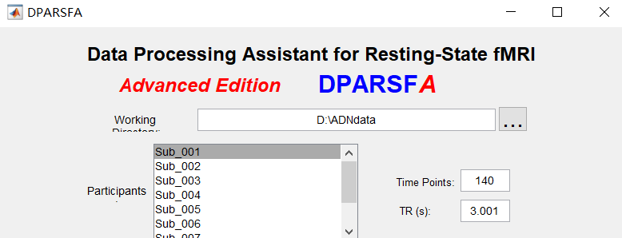

##### 转换格式

勾选EPI DICOM to NIFTI，T1 DICOM to NIFTI把IMA格式的数据转换成NII格式的数据，然后才能进行下一步处理。

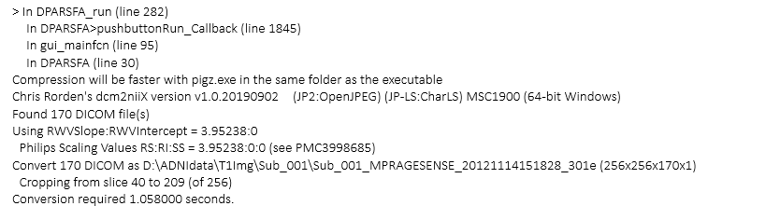

##### 去除前面时间点

由于梯度磁场的稳定需要时间以及被试的适应也需要时间，所有会去除前几个时间点，可以勾选去除前10个时间点，选择Remove First 10 Time Points。

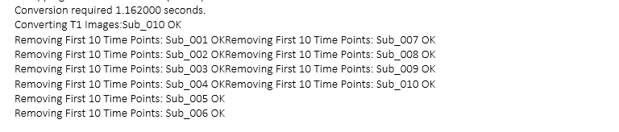

##### 时间校正

勾选Slice Timing，进行时间校正，相应的设置参数Slice Number=48，Slice Order，以及Reference Slice=47。



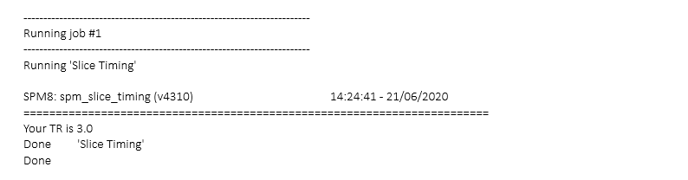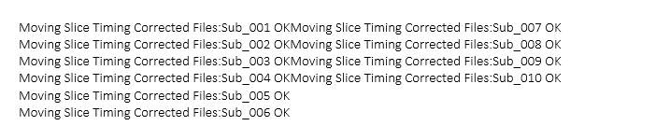

##### 头动校正

勾选Realign进行头动校正。运行该选项会获得一些头动的Mean FD图像。

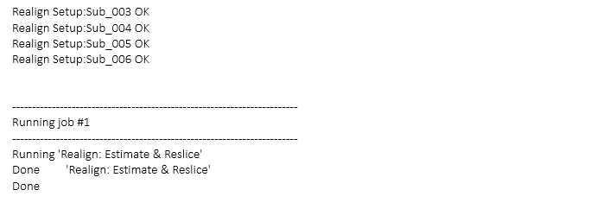

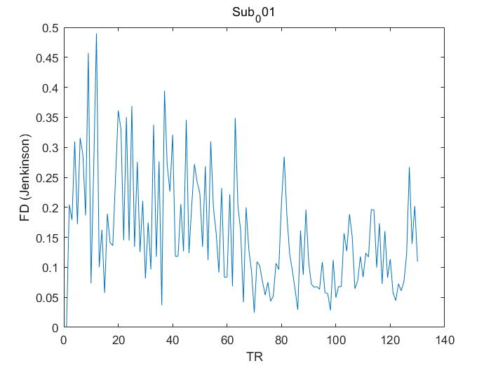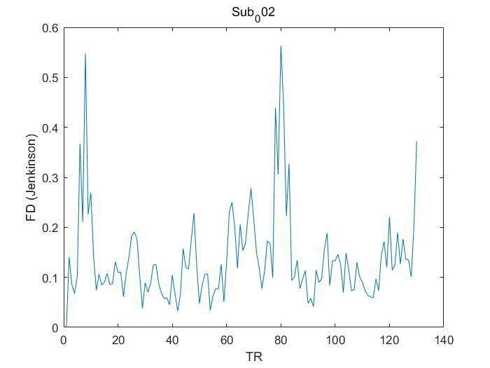

**图3.2.2- 9头动数据图节选Sub001-002**

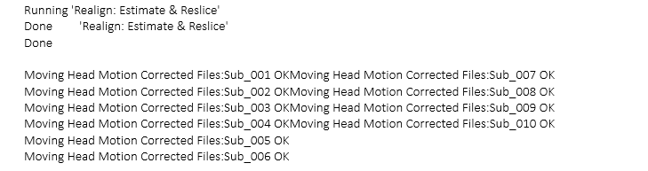

**图3.2.2- 10 头动校正命令行窗口代码节选**

##### Reorient

勾选Reorient Fun*和Reorient T1*，可以对相应图像的精度和朝向进行调整，对图像进行打分和质量控制，该项需要手动进行。

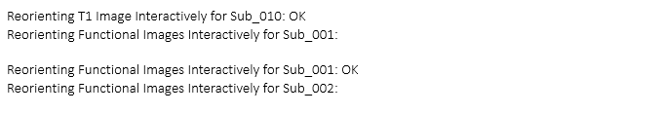

过程展示（全部过程见附录）：

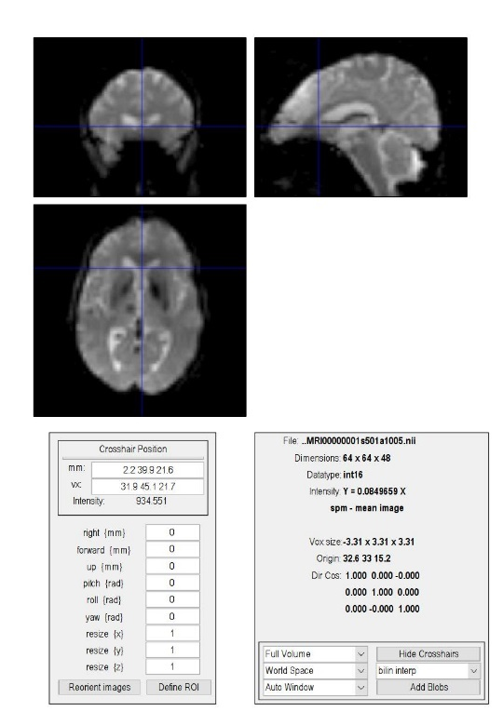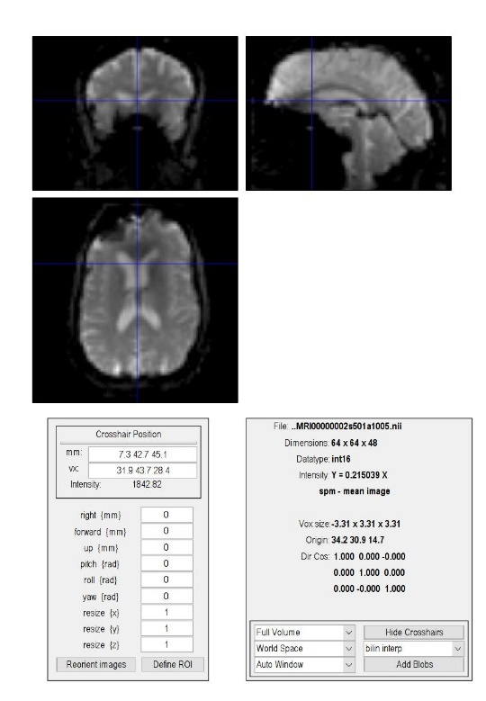

**图3.2.2- 11 手动Reorienting过程节选Sub001-002**

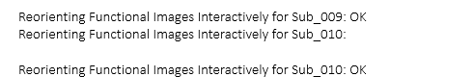

**图 3.2.2- 12 Reorienting过程命令行窗口代码节选**

##### AutoMask

Auto Mask可以生成图像观察扫描所涉及的脑区范围。

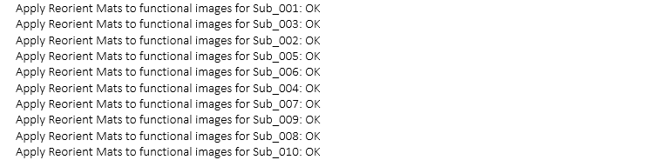

##### Bet

勾选Bet，去除结构像和功能像的头皮，使得配准更好的进行。

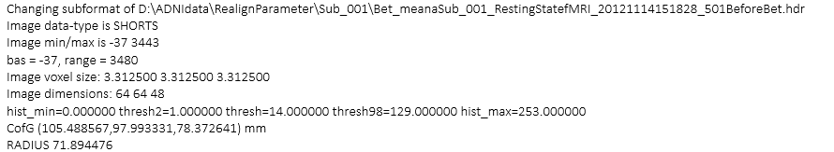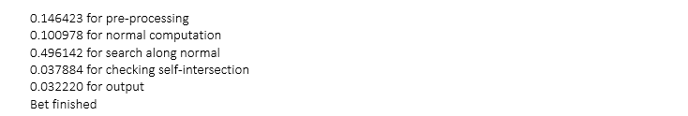

##### 配准

勾选T1 Corge to Fun，把T1像配准到功能像空间。

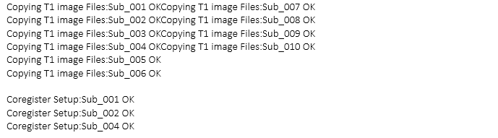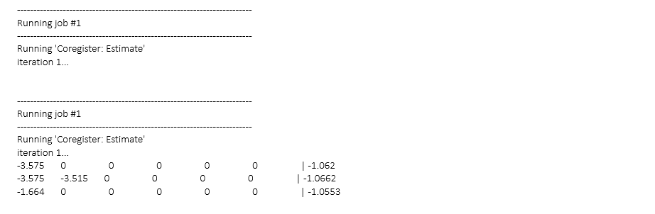

##### 去除线性漂移

设置Polynomial trend=1，去除线性漂移。对于去除头动漂移选择Friston 24模型。

##### 滤波

滤波参数设置为0.01-0.1Hz。

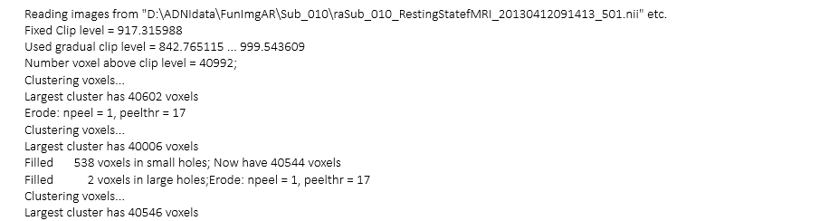

##### 标准化

勾选Normalize，进行被试标准化，这里选择使用EPI模板进行标准化。

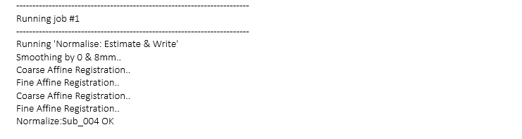

标准化结果展示（全部结果见附录）：



**图3.2.2- 13 标准化结果图节选Sub001-002**

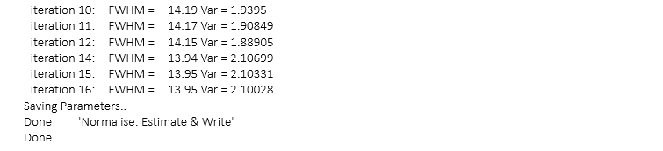

**图 3.2.2- 14 标准化过程命令行窗口代码节选**

各受试者的MNI空间功能像与MNI空间模板像的对比（Sub001-002，全部见附录）：

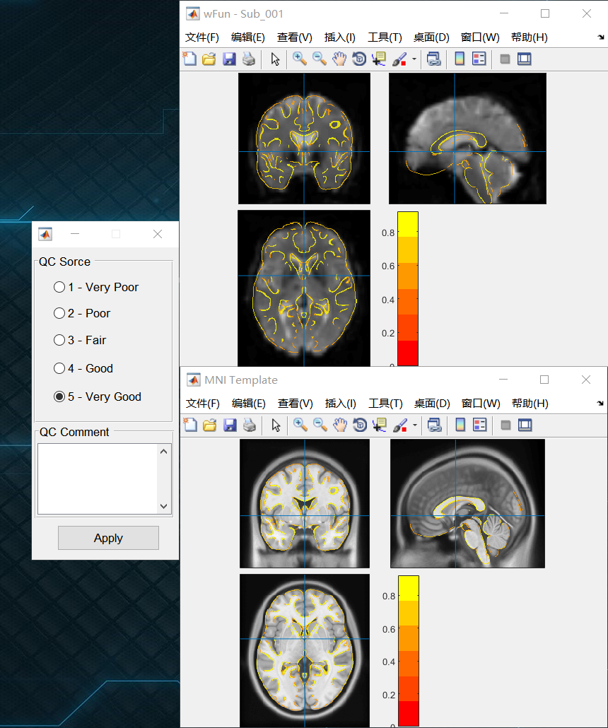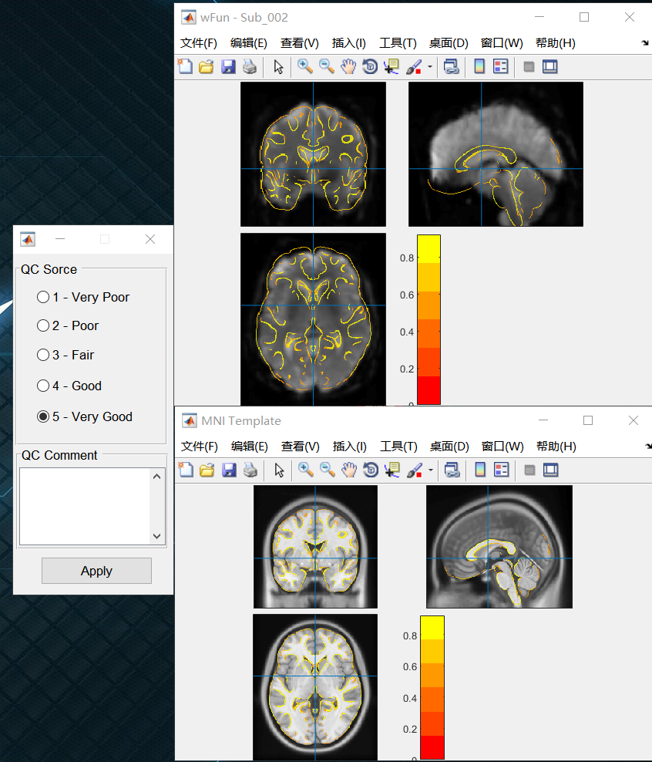

**图 3.2.2- 15 标准化结果与模板像对比**

从图3.2.2-15的标准化结果均非常好。

##### 平滑

Smooth进行平滑，对体素之间的关系进行了模糊处理，可以提高配准效果和信噪比，但是因为ReHo作为表征一个体素和周围体素之间关系的指标，如果进行平滑，会人为的提高ReHo值，特征的提取就失去准确性，所以对ReHo的特征提取在提取前不会进行平滑，此步骤一般在特征提取之后进行。

最终的参数设置图如下：

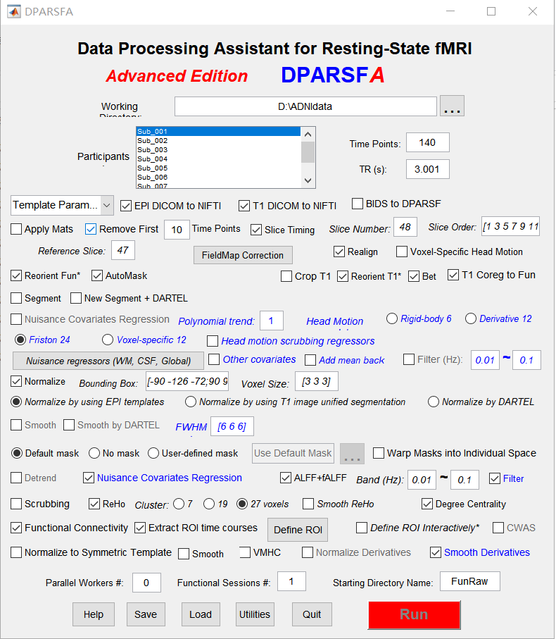

**图 3.2.2- 16 预处理参数设置**

# 特征提取及分类

## 提取特征的物理意义和提取过程

### fMRI提取特征的物理意义

本次实验提取的特征包括ALFF（低频振荡幅度）、fALFF（部分低频振荡幅度）、ReHo（局部一致性）和功能连接（FC）矩阵及其属性中心度（DegreeCentrality）。

低频振荡（LFO）是静息态大脑的基本特征，它们的存在对于确定大脑区域之间的相关活动和定义静息状态网络至关重要。这些波动的相对大小在大脑区域之间和受试者之间有所差异，因此可以作为个体差异或功能障碍的标志。ALFF由Zang等[6]提出，其定义为0.01到0.1 Hz频率范围内的总功率，因此可以确定LFO的强度，用于评价局部同步活动的核团。由于高频生理噪声的影响，ALFF显著大于脑室和大血管附近的平均ALFF。为了解决这一问题，Zou等[7]提出了fALFF这一改进的特征。fALFF指低频段（0.01-0.08Hz）的总幅度与检测的整个频段的总幅度之比。ALFF与fALFF两个特征相比，在灰质区域ALFF表现出良好的测量可重复性，但ALFF也更容易受到血管和脑室附近伪影的干扰。在DPARSF中，指定频段后，便可调用REST中的函数计算ALFF和fALFF两个特征。

ReHo这一特征由Zang等人[8]提出，其计算公式如下：



ReHo特征评价的是fMRI时间序列局部区域的时间同步性，ReHo越大意味着同步性越强。计算时，根据全脑蒙版中的平均ReHo值对每个体素的ReHo值进行划分；计算完ReHo之后再进行平滑处理[9]。

计算FC图时，从指定的种子区域获取平均时间序列，不同核团BOLD信号变化的相关性分析基于体素进行。之后通过Fisher r-z变换，将相关系数图转换为z图，这样可以使相关系数的值域变为全体实数，使得相关系数服从正态分布，从而符合统计学假设。

中心度（Degree Centrality）这一特征量化的是脑网络中每一节点的重要性，其最大的特点是能无偏度量静息态功能网络中的变化，而不是局限在一个特定区域进行分析[10]。

### fMRI提取特征的过程

#### 4.1.2.1 ALFF、fALFF、ReHo、Degree Centrality的特征提取

对ALFF、fALFF、ReHo、Degree Centrality四个特征进行提取，经考虑我们采用DPARSF工具进行，对特征的提取步骤的展现主要体现在参数设置上。

1. 选择Default mask选项，确定数据处理的空间为spm5的模板空间。

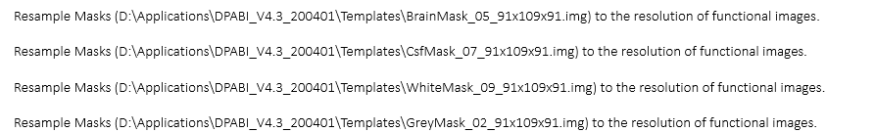

1. 勾选Nuisance Covariates Regression，在上方设置Polynomial trend=1，去除线性漂移。

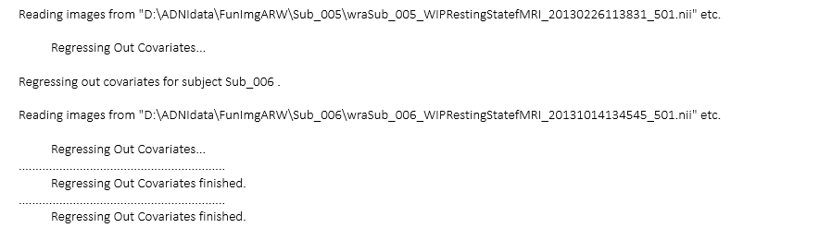

1. 勾选ALFF+fALFF，用全频段能量作分母去标准化低频段0.01-0.1HZ的能量，提取相应的特征。

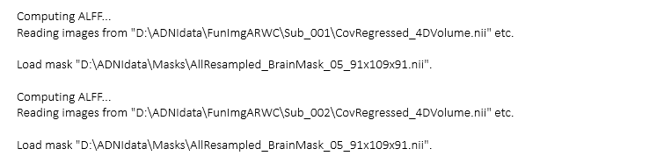

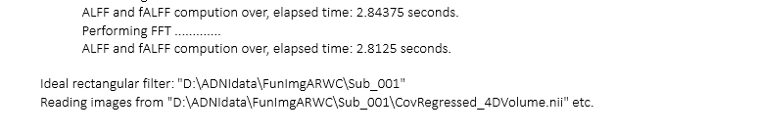

1. 勾选Filter进行频段滤波。

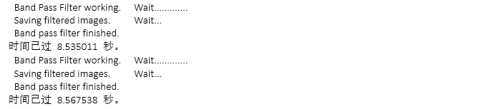

1. 勾选ReHo，计算局部一致性，设置参数为27Voxel。

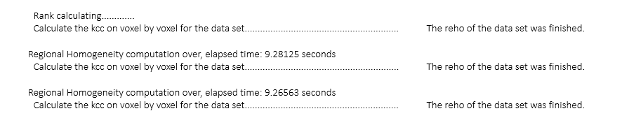

1. 勾选Degree Centrality，计算一个体素与全脑其他体素的连接性。

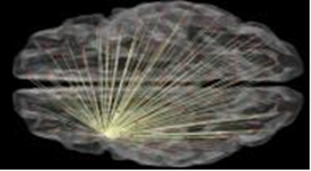

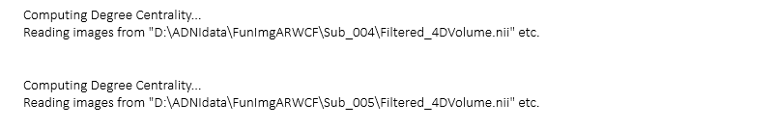

1. 勾选Functional Connectivity，定义感兴趣区，考虑感兴趣区与全脑的功能相关。

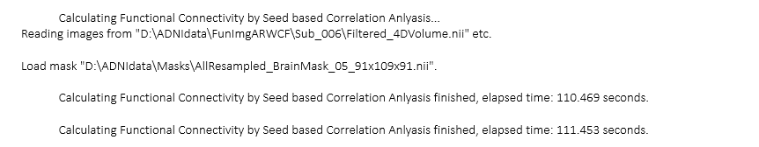

1. 勾选Extract ROI Time courses，提取ROI时间序列。Define ROI需要定义种子节点。

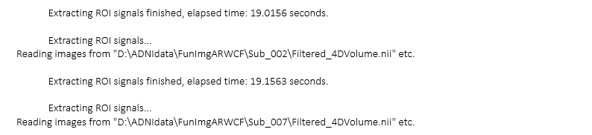

1. 勾选Smooth Derivatives，对结果进行平滑处理。

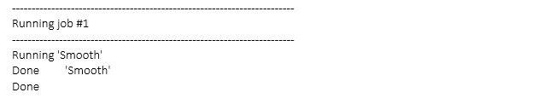

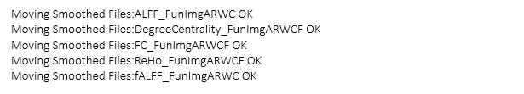

1. Parallel Worekers #设置为0，设定并行处理的核。Functional Secessions #设置为1，同时处理多个功能区。

最终设置如图**【注：4.2统计分析使用的源数据根据本次参数设置运行程序得来】**：



所获得的结果可视化展示如下（可视化过程通过python平台实现）：

ROI Correlation FisherZ（全图见附录）：

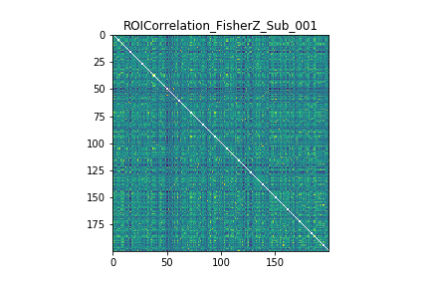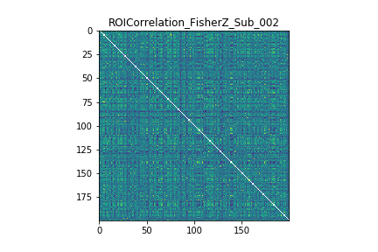

修改10中设置的参数（去掉了Bet勾选，少了除去结构像的头皮和颅骨结构这一步骤；在提取各特征之前先平滑，且FWHM改为了[4 4 4]；加选了计算VMHC这一选项），利用DPARSF继续进行特征提取实验，并用Python将得到的经Fisher r-z变换后的ROI相关系数、ROI相关系数和ROI时间序列可视化。

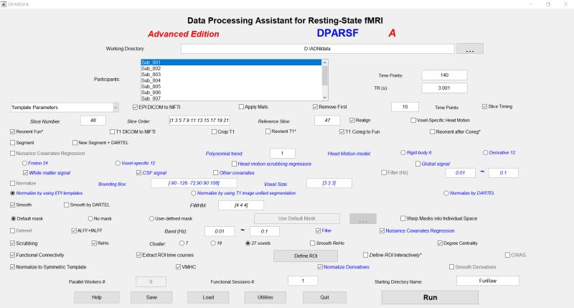

ROI Correlation FisherZ（全图见附录）：

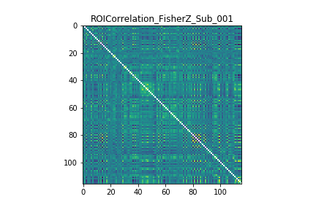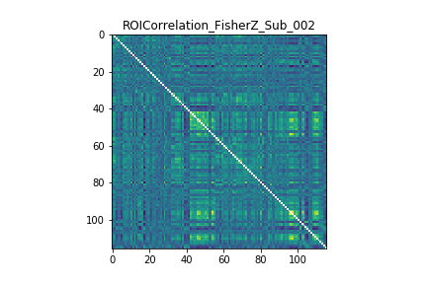

对比可知，在修改参数后，得到结果的ROI数目明显减少；此外因为平滑的时序和平滑核参数的改变，使得ROI三个参数的分布不再均匀，出现了部分集中的现象。从ROI Correlation_Fisher_Z、ROI Correlation和ROI Signals的可视化结果上很难直接看出AD和CN两组之间的差异（ROI Correlation和ROI Signals的图见附录）。

（附件：ROI Correlation_Fisher_Z、ROI Correlation和ROI Signals可视化的Python代码）

#### 4.1.2.2 功能性脑网络的建立与特征提取

经过DPARSF预处理后，在“Results\FunImgARFCB_ROISignals”目录下生成了基于Anatomical Automatic Labeling （AAL）的116×116对称的矩阵，即连接强度矩阵 $s_{ij}$。AAL分区是由 Montreal Neurological Institute （MNI）机构提供的，一共有116个区域。每个脑区代表功能性脑网络中的一个独立节点，故所构建的功能性脑网络中节点数目为116个。该关联系数矩阵利用的是皮尔逊相关系数，反应了两个变量之间线性关联性[11]。所得到的相关系数矩阵相关系数都太接近1或者-1，方差较小，不利于系数序列的分析，故将该系数矩阵做Fisher-Z变换，增加分析效率。

（1）功能性脑网络——边特征

对于连接强度矩阵，矩阵中每个值直接进行双样本T检验，关注CN组和Dementia组差异的显著性水平：

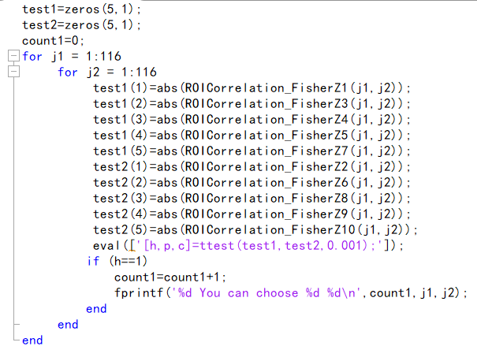

图 4.1.2-1 连接强度矩阵CN组和Dementia组T检验过程

1）设置α值为0.05时，得到223对连接；

2）设置α值为0.01时，得到39对连接；

3）设置α值为0.001时，得到4对连接。

因为希望尽可能能够区分开CN组和Dementia组，所以选用的特征的差异应该尽可能大。选用α值为0.001时，得到的4对连接做分类器的输入向量。4个连接分别为：额中回——眶部额下回；眶内额上回——Cerebelum_3_L；内侧和旁扣带脑回—梭状回；舌回（左）—颞上回（左）。

（2）功能性脑网络——节点特征

功能性脑网络节点是否有边相连取决于其相关水平。对每一个被试的连接强度矩阵，需要将关联矩阵转化成二值矩阵[12]。可以取连接强度的绝对值，然后设置一个合适的阈值S，通过以下方式获得功能性脑网络的邻接矩阵：

$$a_{ij}=\left\{\begin{aligned}1 s_{ij}≥S \\ 0 s_{ij}＜S\end{aligned}\right.$$

其中， $a_{ij}$ 代表邻接矩阵每一条边，1代表存在，0代表不存在。S代表某个阈值。其含义是，只有连接强度处在矩阵排名靠前的位置，大于阈值时，才被认为两区域连通。所生成的功能性脑网络实际存在的边数占节点所能生成最大边数的值，称为稀疏度参数ρ，该参数能较好反应图的稀疏度。大量实验表明，小世界属性是选择稀疏度参数的一个非常合适的原则[13]，其标志为：

1）所有节点平均度大于 $2Ln(N)$

2）小世界标量σ>1.1

根据以上原则，实验中设定稀疏度参数为5%~35%，以10%作为步长，共得到4个稀疏度下生成的功能性脑网络。

为较简单地得到功能性脑网络，设计了Correlation2Map函数。输入关联矩阵与稀疏度参数，输出功能性脑网络的邻接矩阵。

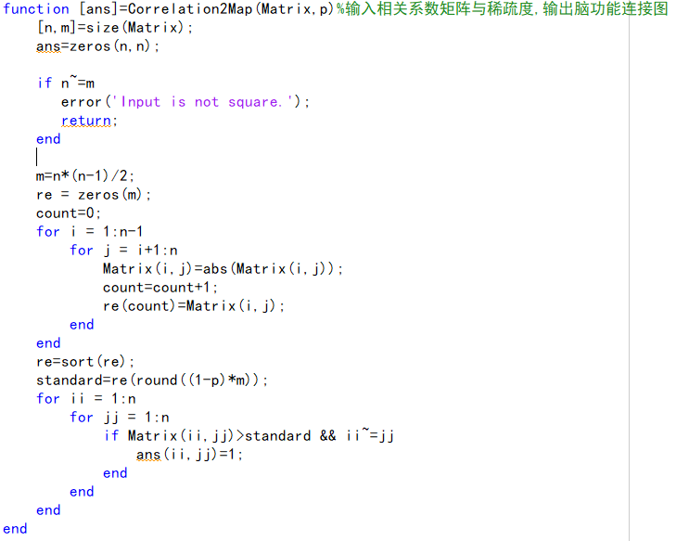

图 4.1.2-2 Correlation2Map函数

利用SPY函数，可以可视化显示稀疏邻接矩阵。

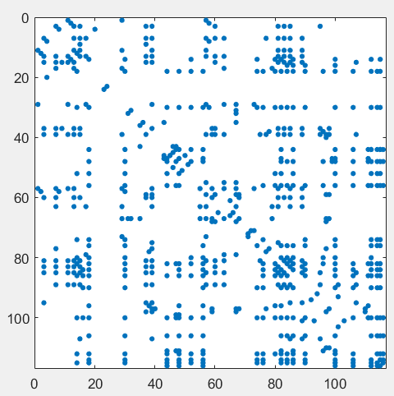 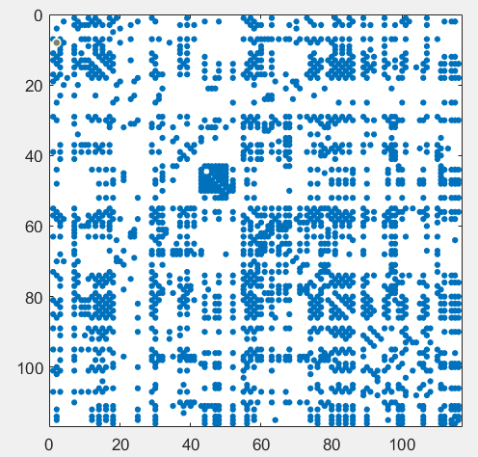 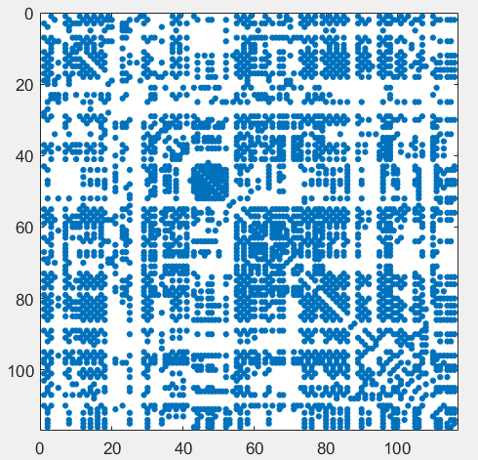 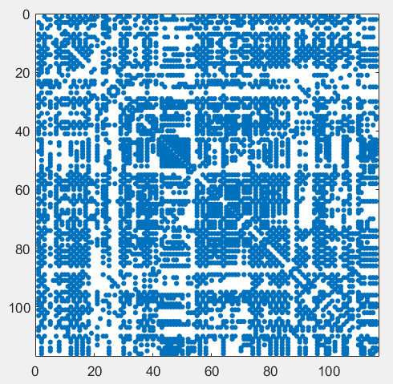

图 4.1.2-3 不同稀疏度参数下CN组功能性脑网络图

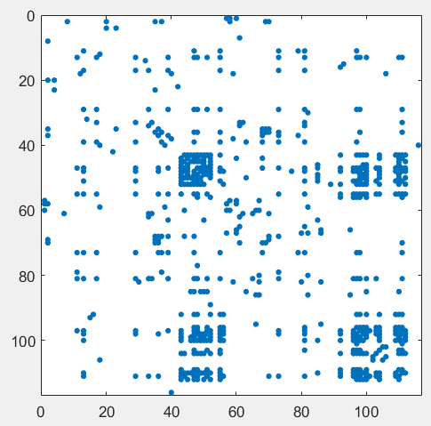 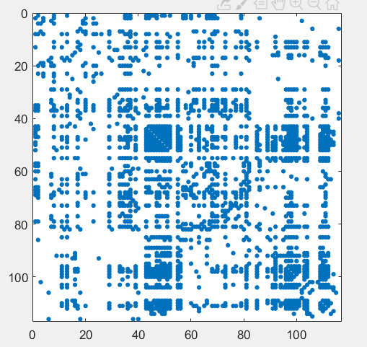 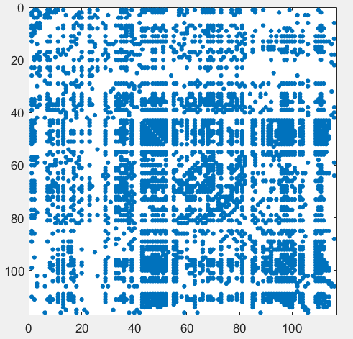 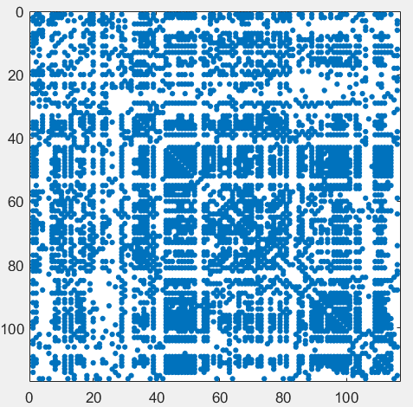

图 4.1.2-4 不同稀疏度参数下Dementia组功能性脑网络图

可以看到，功能脑网络图一定程度上反应了CN组和Dementia组的脑功能连接的差异，直接将网络图作为特征向量进行分类明显维数太高。需要进行特征提取操作。

根据临界矩阵，可以计算节点的一系列特征值。本实验提取了节点的度与中介中心性。度指的是与一个节点直接相连的节点个数，而中介中心性指的是一个结点担任其它两个结点之间最短路的桥梁的次数。一个结点充当“中介”的次数越高，它的中介中心度就越大[14]。

对于节点度，直接编写代码对邻接矩阵进行行求和即可得到。对于中介中心性，借助Matlab的BGL工具箱中sparse函数以及betweenness_centrality完成求解。

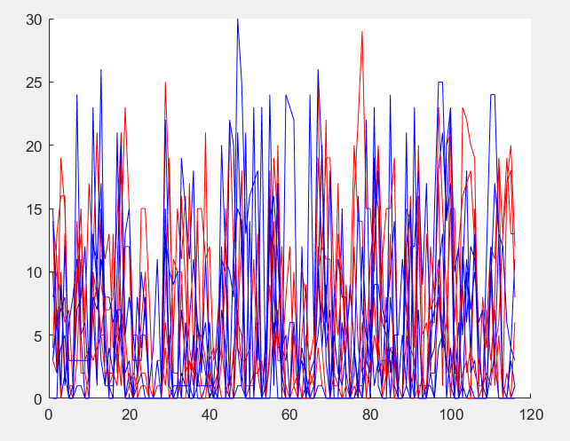 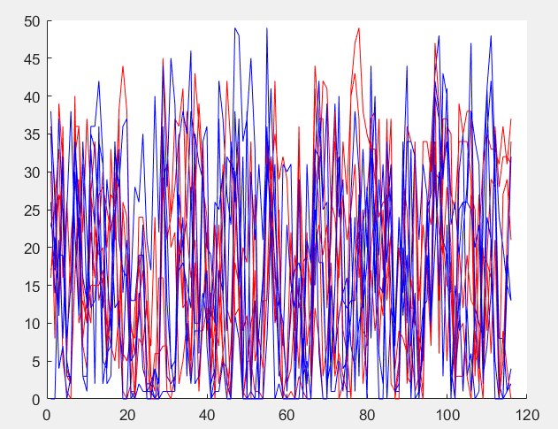

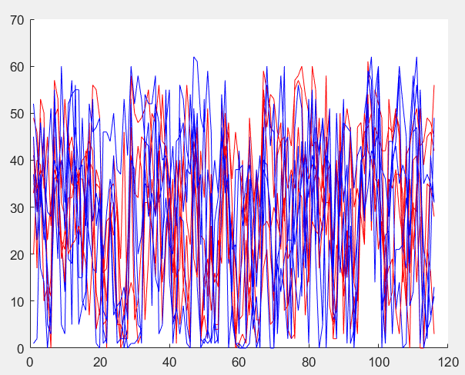 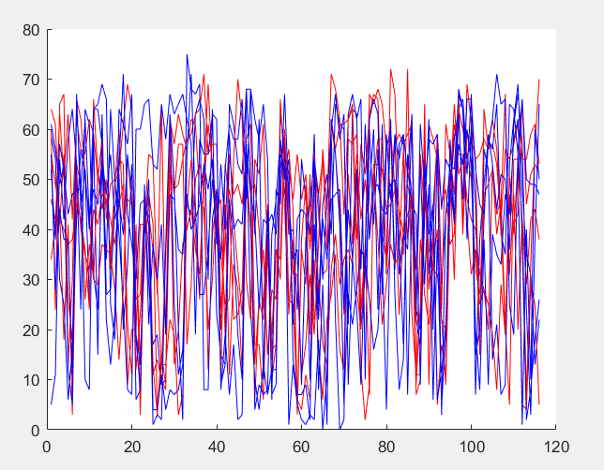

图 4.1.2-5 不同稀疏度参数下功能性脑网络图度对比。横轴为ROI序号，蓝色表示Dementia组，红色表示CN组

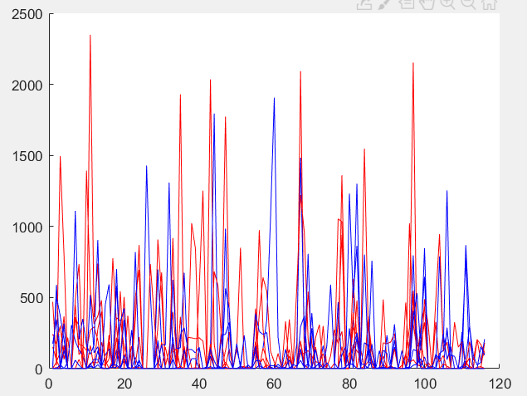 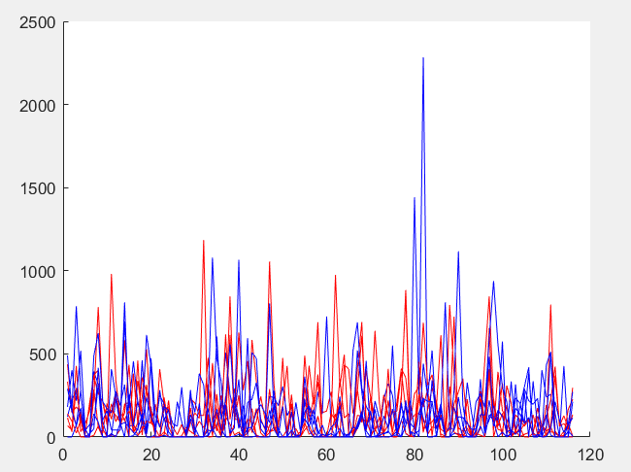

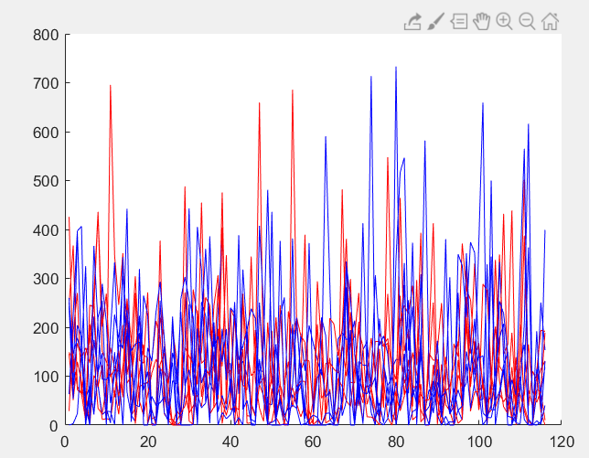 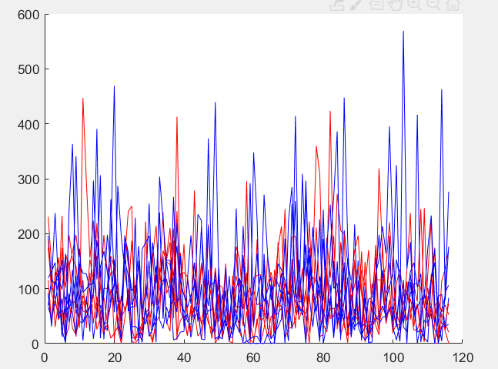

图 4.1.2-6 不同稀疏度参数下功能性脑网络图中介中心度对比。横轴为ROI序号，蓝色表示Dementia组，红色表示CN组

结果缺乏可读性，利用代码完成T检验，做特征提取。

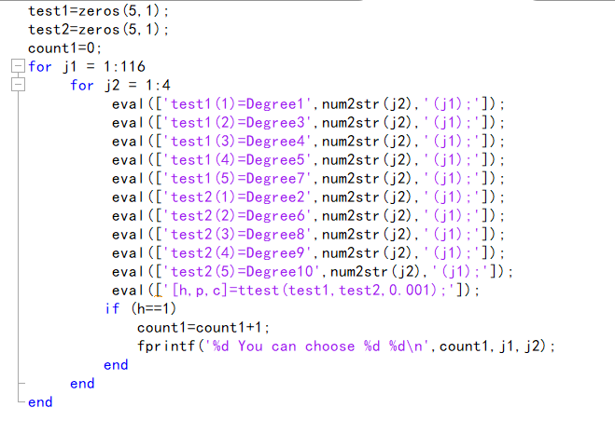

图 4.1.2-7 功能性脑网络度CN组和Dementia组T检验过程

通过T检验的筛选，发现稀疏度参数为5%时78号ROI的中介中心性，以及稀疏度参数25%时89号ROI的中介中心性可以做特征，在两种情况下CN组和Dementia组差异显著，α≤0.01，且存在明显的区分界线。

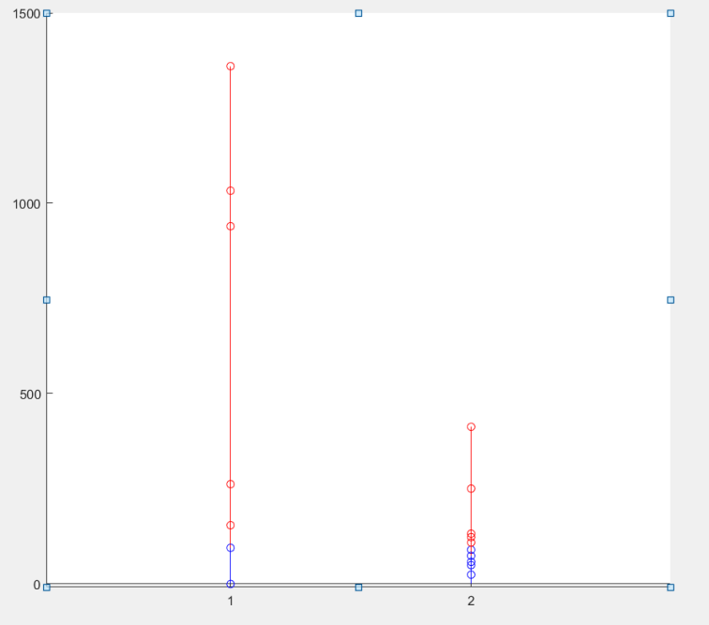

图 4.1.2-8 功能性脑网络提取特征

### sMRI提取特征的物理意义

本次实验提取的特征包括全脑Grey Matter Volume（灰质体积）、White Matter Volume（白质体积）和CSF Volume（脑脊液体积）。

阿尔茨海默症主要涉及灰质、白质的萎缩，以及海马体等组织的萎缩，因此需要基于这些形态学特征进行信息提取，分析大脑各组织在解剖学上的差异。现有的研究主要集中在体积指标上，因为体积值比较容易测量，可以反映出各脑组织成分之间的差异、局部脑区特征以及不同个体中相同脑组织成分之间的差异等，进而统计分析出病人与正常人之间脑组织的差异[15]。

例如kloppel[16]基于MNI模板，提取海马体和灰质的体积，对轻度认知障碍症进行分析。Vania[17]通过对患有慢性神经头痛的病人的大脑灰质体积进行测量，确认新皮层的灰质体积出现不同程度的萎缩，比健康人少5%-11%，几乎接近健康人群10-20年的灰质萎缩量。能够检测出不同脑组织的体积、脑皮层厚度、成分浓度等。

### sMRI提取特征的过程

直接提取预处理后Sub_00x文件夹下seg8后缀的txt文件中的体积数据整理如下：

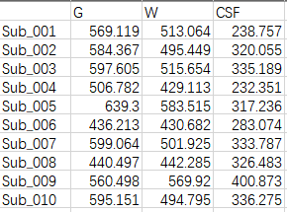（单位： ${mm}^{3}$）

## 4.2统计分析

4.2.1统计分析的一般方法

使用Dpabi工具包的Quality Control、Statistical Analysis&Viewer功能，对数据结果进行质量控制、数据分析（双样本t检验、相关性分析、多重比较校正）和结果展示。

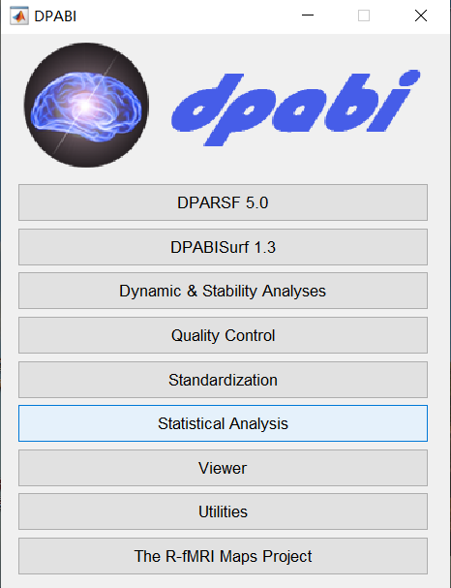 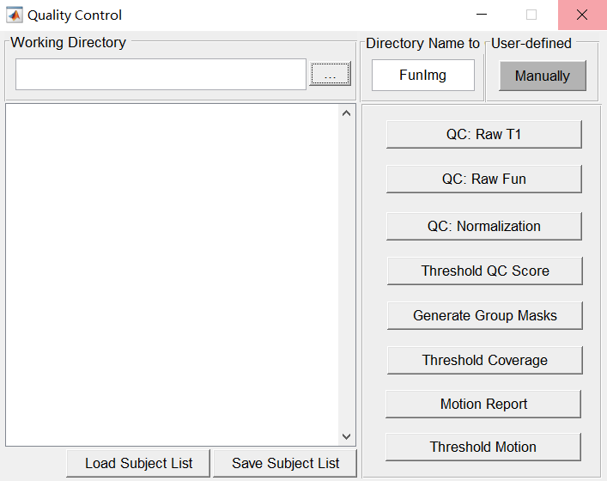 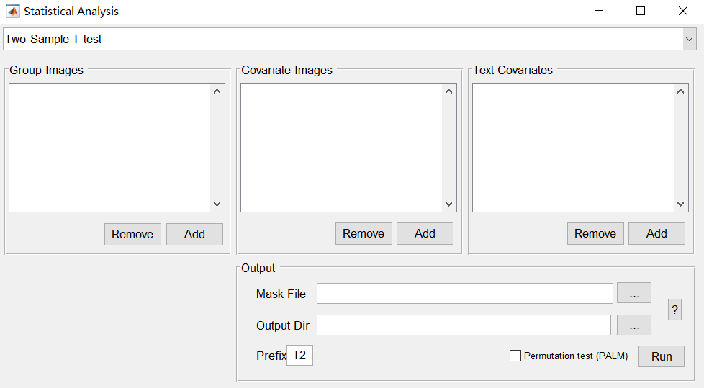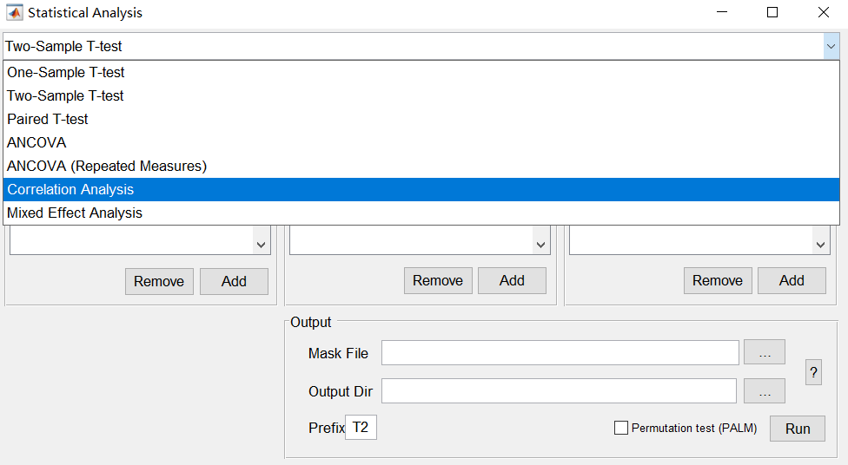 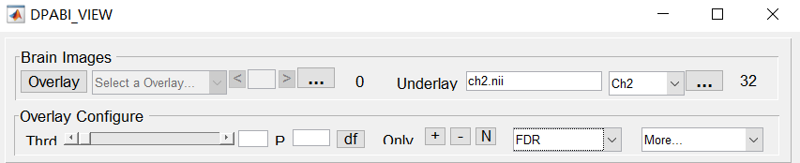

图 4.2.1-1 Dpabi中的质量控制、数据分析和结果展示

4.2.2 fMRI统计分析的过程

4.2.2.1 QC（质量控制）

1）Raw Fun：选择Raw Fun选项，在弹出的窗口中可以看到每个被试的功能像评分及等级情况，对评分和等级存疑的，可以点击View查询相应图像，作出新的评分和评级。

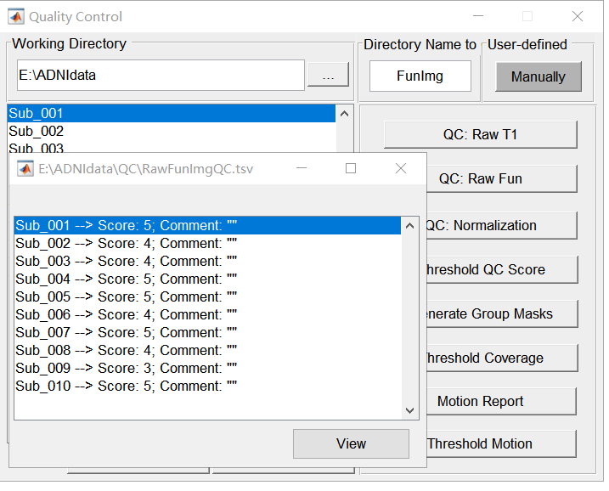

图 4.2.2-1 预处理reorient步骤中对fMRI原始图像给出的初始评分

将图像叠加到ch2.nii模板上进行观察（全图见附录）：

|  |  |  |  |  |  |  |  |  |  |
| --- | --- | --- | --- | --- | --- | --- | --- | --- | --- |
| 001 | 002 | 003 | 004 | 005 | 006 | 007 | 008 | 009 | 010 |
| 464.75 | 1019.03 | 588.9 | 689.114 | 503.598 | 1017.42 | 1076.28 | 1438 | 1288.98 | 469.865 |

表4.2- 1 fMRI图像ch2模板叠加阈值对照

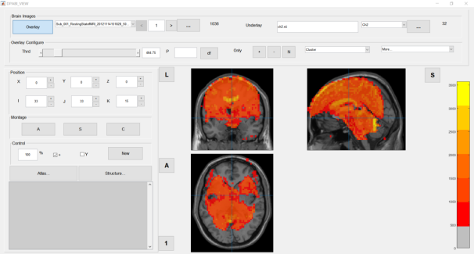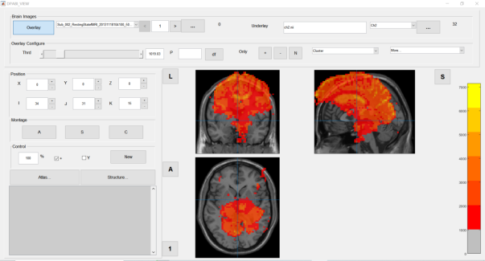

图 4.2.2-2 fMRI原始图像在ch2模板上的叠加Sub001-002

2）Raw T1: 选择Raw Fun选项，在弹出的窗口中可以看到每个被试的T1像评分及等级情况，对评分和等级存疑的，可以点击View查询相应图像，作出新的评分和评级。

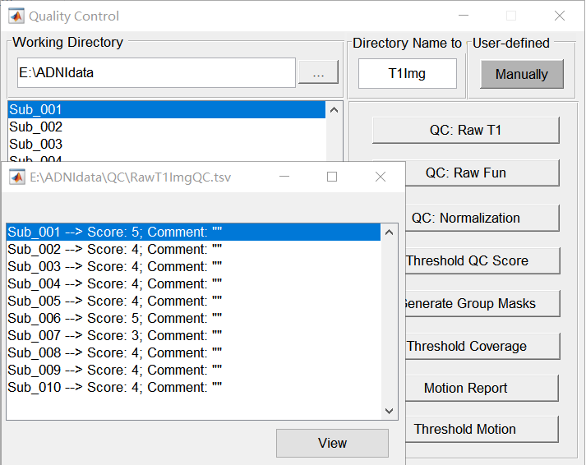

图 4.2.2-3 预处理reorient步骤中对sMRI原始图像给出的初始评分

将图像叠加在ch2.nii模板上观察（全图见附录）：

|  |  |  |  |  |  |  |  |  |  |
| --- | --- | --- | --- | --- | --- | --- | --- | --- | --- |
| 001 | 002 | 003 | 004 | 005 | 006 | 007 | 008 | 009 | 010 |
| 18.4536 | 64.0503 | 14.3361 | 53.4147 | 99.7239 | 98.4735 | 88.7729 | 91.6499 | 24.1862 | 73.6459 |

表4.2- 2 sMRI图像ch2模板叠加阈值对照

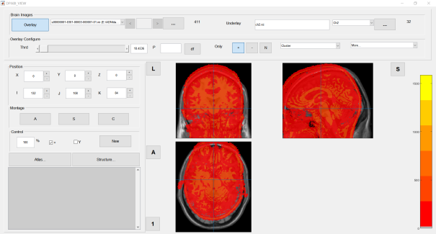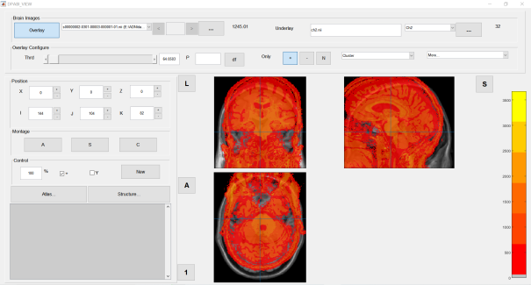

图 4.2.2-4 sMRI原始图像在ch2模板上的叠加Sub001-002

经过进一步细致观察，对Raw Fun和Raw T1像的评分更改如下：

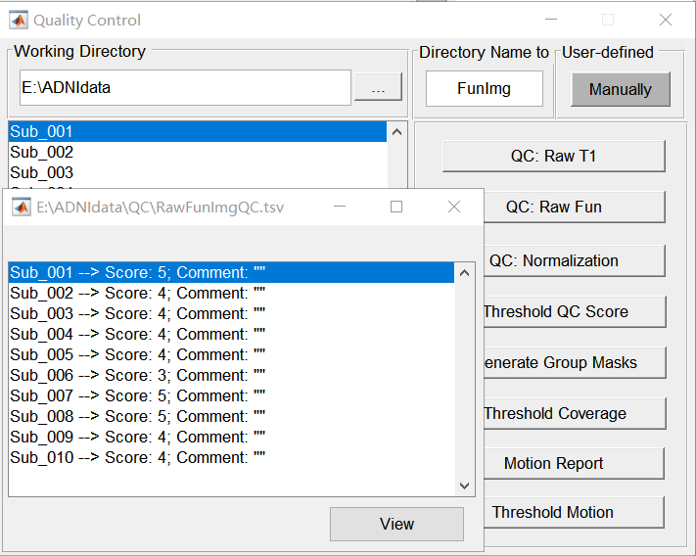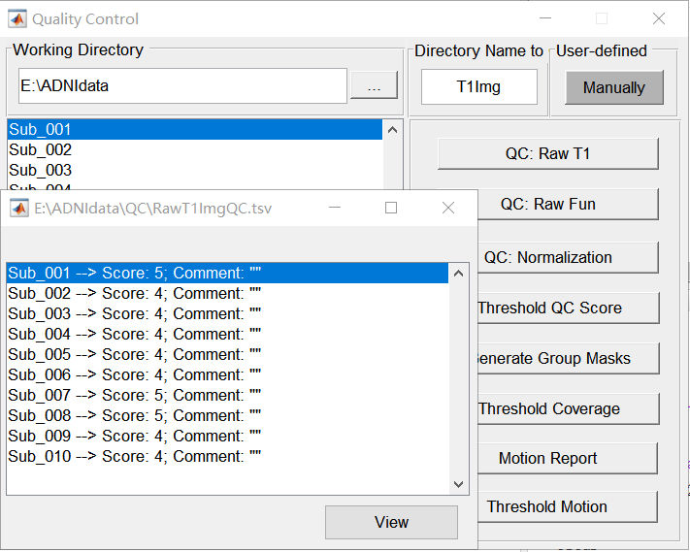

图 4.2.2-5 对Raw Fun和Raw T1像的评分更改

3）QC: Normalization：选择该选项，可以看到对相关图像的评分，点击View可以观察各受试者的MNI空间功能像与MNI空间模板像的对比Sub001-002（全部对比见附录8）：

 

图 4.2.2-6 各受试者的MNI空间功能像与MNI空间模板像的对比。

从对比可以看出，10名受试者的标准化结果均非常好。对10名受试者fMRI图像标准化后的评分如下：

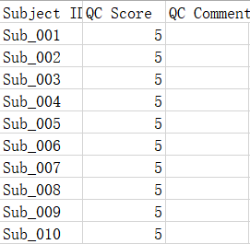

图 4.2.2-7 对10名受试者fMRI图像标准化后的评分

4）Threshold QC score：选择该选项可以对被试的功能像、T1像和标准化图像进行筛选和过滤，在相应的数据框中输入阈值，可进行筛选，不满足要求的将被隐去。

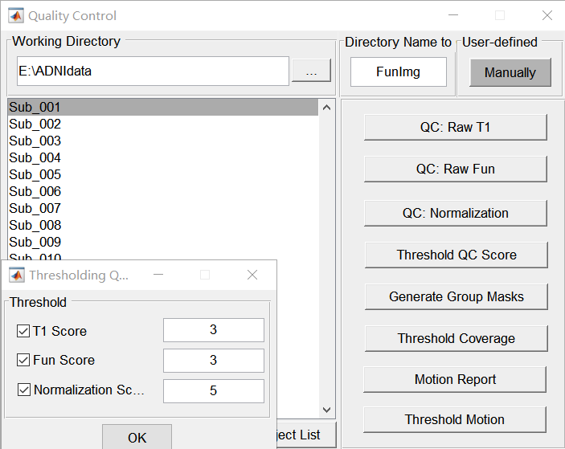

图 4.2.2-8 根据评分对10名受试者的fMRI图像进行筛选

5）Generate group mask：选择该选项，会检测EPI空间的Mask和MNI空间的Mask，本次制作group mask的重叠比例为90%。

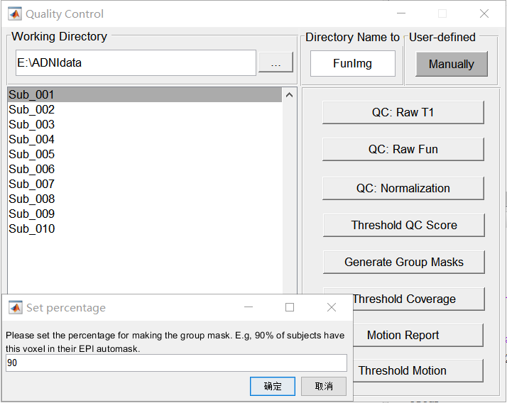

图 4.2.2-9 生成group mask

所生成的group mask：

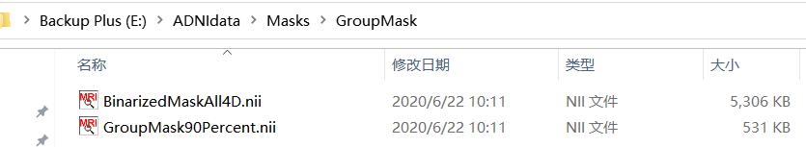

图 4.2.2-10 生成的2个group mask文件

6）Threshold coverage：选择该项可以根据fMRI图像与group mask之间的重叠率进行筛选，排除重叠率差的受试者。这里选择GroupMask90Percent.nii作为Group Mask，阈值设定为0.6。

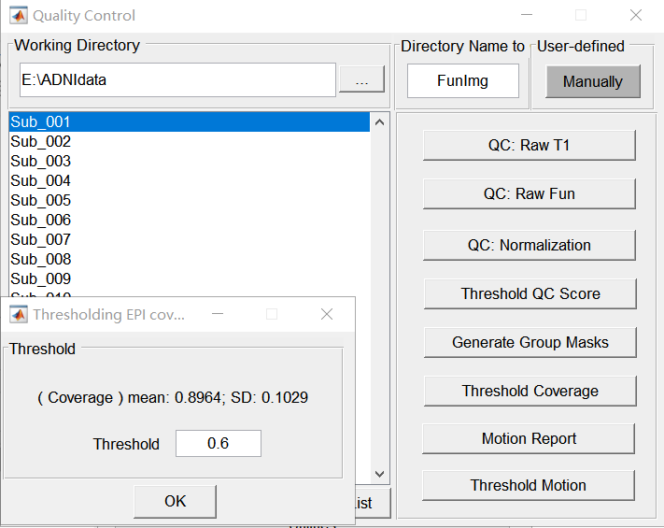

图 4.2.2-11 根据fMRI图像与group mask之间的重叠率筛选

7）Motion Report：选择该项可以观察每个被试的mean FD（衡量头动大小的特征指标）：

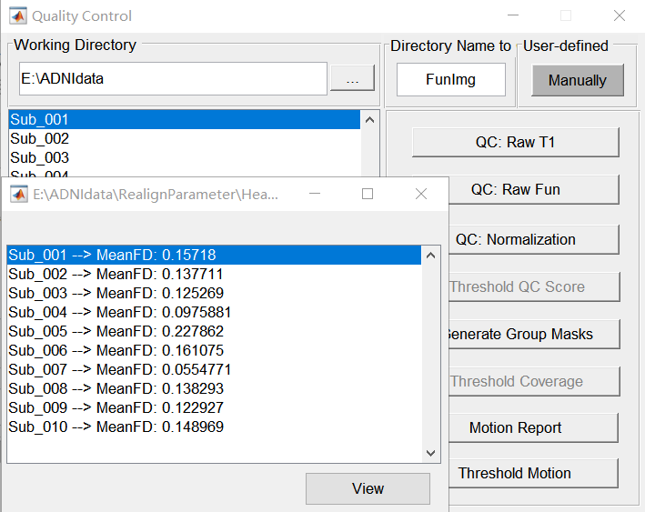

图 4.2.2-12 每名受试者的mean FD

点击View，可以观察10个受试者的头动曲线（FD（jenkinson）-TR）（见附录3）：



图 4.2.2-13 受试者的头动曲线Sub001-002

8）Threshold motion：选择该项，会显示所有被试的头动Mean FD均值与标准差，通过设置阈值可以对被试进行筛选，这里选阈值0.3，对头动超过此数值的被试视为头动过大，予以排除。

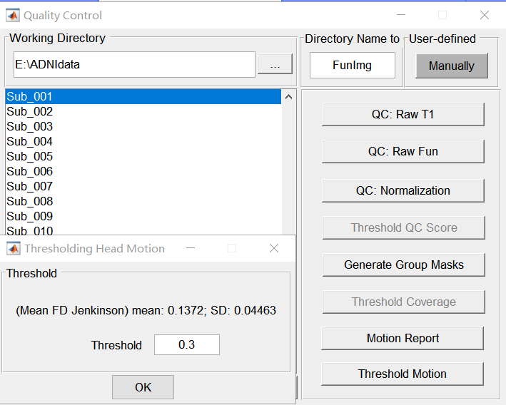

图 4.2.2-14 根据mean FD筛选10名受试者的fMRI图像

4.2.2.2 统计分析

1）双样本t检验

ALFF：

整理文件，将AD和CN两组（各5个nii文件）分别放在两个文件夹下，add进group images，加入文本协变量（头动的mean FD_Jenkinson，年龄，性别（男记为1，女记为0））。

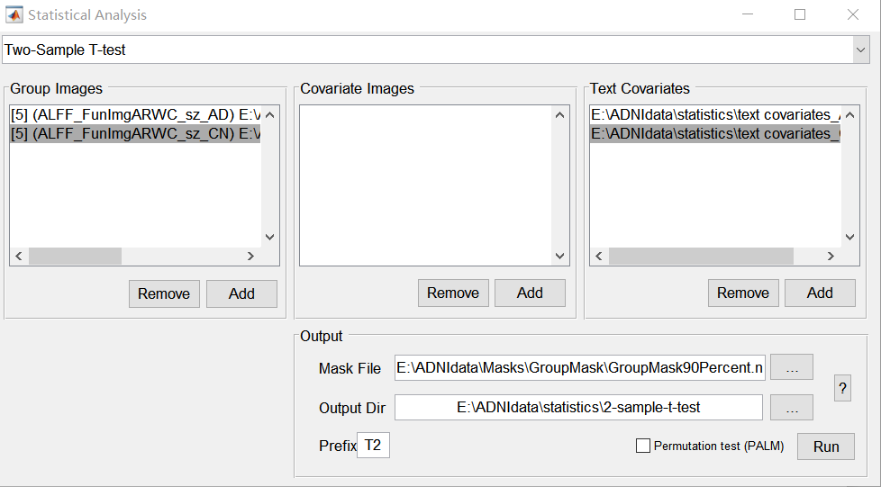

图 4.2.2-15 对ALFF进行双样本t检验的界面

点击Run运行，得到的文件：



图 4.2.2-16 对ALFF进行双样本t检验的结果文件

命令行窗口代码节选：

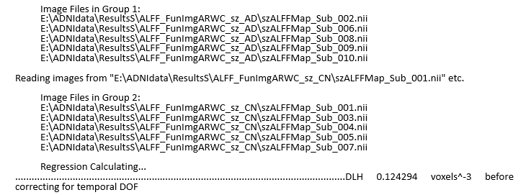

图 4.2.2-17 对ALFF进行双样本t检验的命令行窗口内容节选

fALFF：

双样本t检验的操作步骤与ALFF类似。

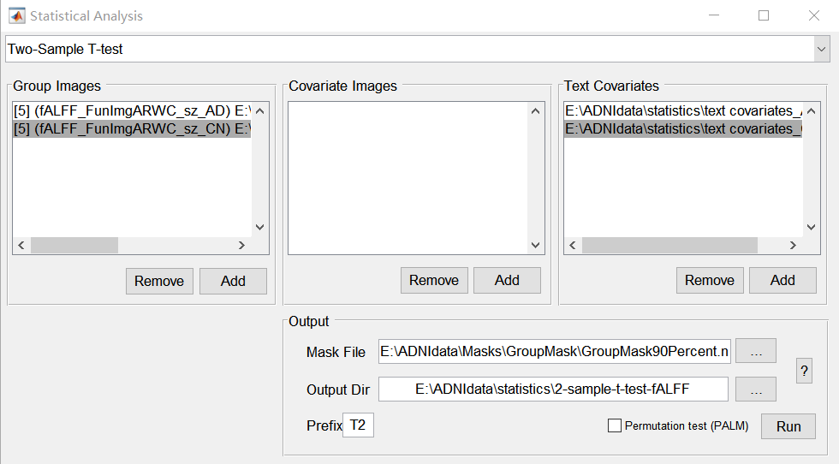

图 4.2.2-18 对fALFF进行双样本t检验的界面

点击Run运行，得到的文件与对ALFF进行双样本t检验时类似。

命令行窗口代码节选：

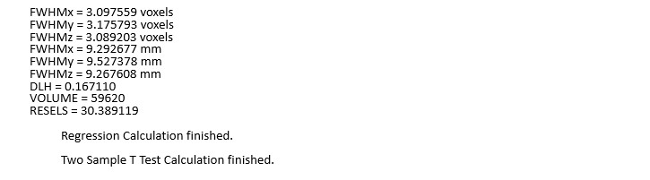

图 4.2.2-19 对fALFF进行双样本t检验的命令行窗口内容节选

ReHo：

双样本t检验的操作步骤与ALFF类似。

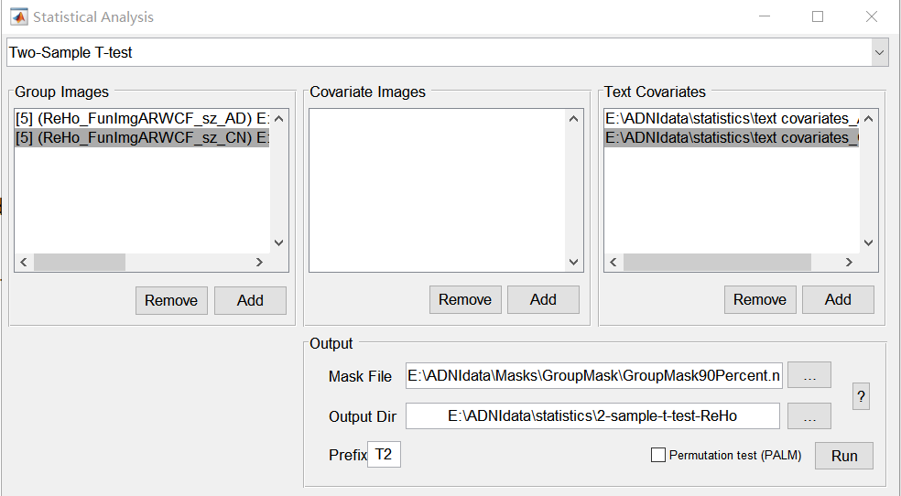

图 4.2.2-20 对ReHo进行双样本t检验的界面

点击Run运行，得到的文件与对ALFF进行双样本t检验时类似。

命令行窗口代码节选：

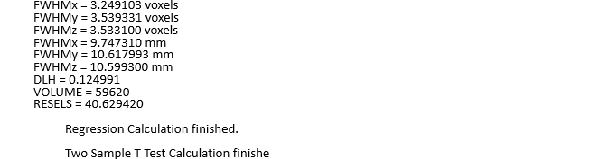

图 4.2.2-21 对ReHo进行双样本t检验的命令行窗口内容节选

DegreeCentrality:

双样本t检验的操作步骤与ALFF类似。

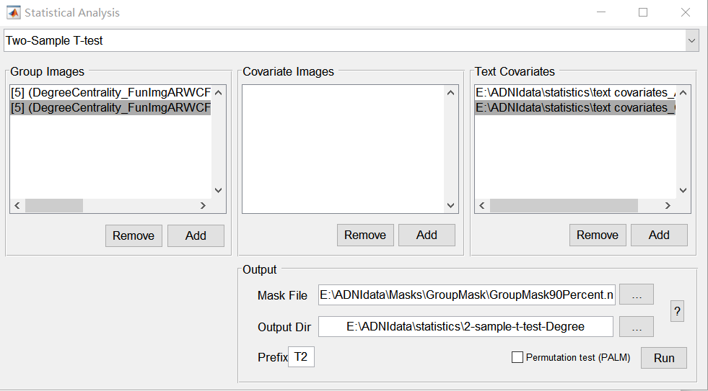

图 4.2.2-22 对DegreeCentrality进行双样本t检验的界面

点击Run运行，得到的文件与对ALFF进行双样本t检验时类似。

命令行窗口代码节选：

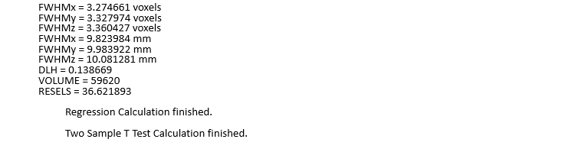

图 4.2.2-23 对DegreeCentrality进行双样本t检验的命令行窗口内容节选

2）相关性分析（针对AD组5名受试者进行）

Group images选择AD组的5名受试者经过平滑和Fisher r-z变换后的ALFF、fALFF、ReHo和DegreeCentrality的双样本t检验统计图，Correlation Seed Series选择含有5名AD受试者MMSE、年龄、性别、受教育程度和APOE4信息的文本文档（图4.2.2-24）。运行得到的文件（相关系数R的分布图）如图4.2.2-25所示，相关性分析的命令行窗口内容如图4.2.2-26所示意。

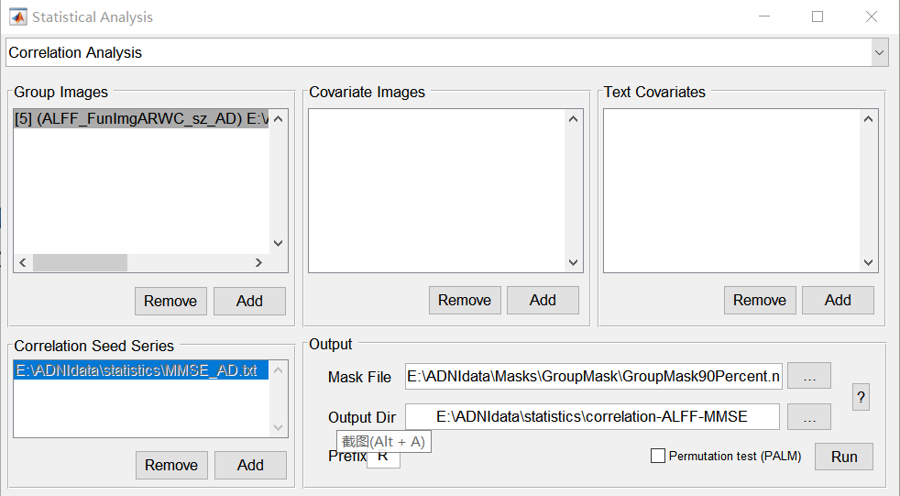

图 4.2.2-24 分析ALFF与MMSE的相关性的界面

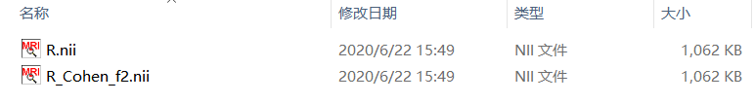

图 4.2.2-25 ALFF与MMSE相关性分析的结果文件

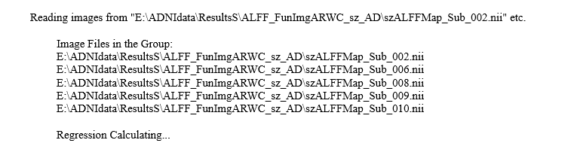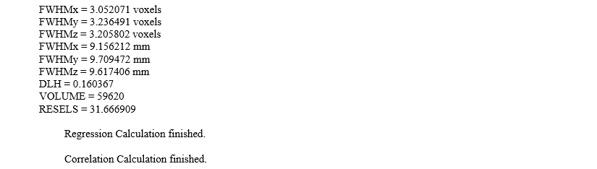

图 4.2.2-26 相关性分析时的命令行窗口内容示意

3）多重比较校正

多重比较校正的目的是降低对每个体素判断错误的概率。常用的校正方法有Bonferroni校正、FDR校正、GRF校正、AlphaSim校正等方法。其中Bonferroni校正时，每个体素判断错误概率0.05除以总体素个数得到校正后的判断错误概率，其结果可信度较高，但需要数量庞大的受试者，本次实验受试者数目显然不满足这一要求。因此尝试使用FDR校正、GRF校正和AlphaSim校正三种方法，三种多重比较校正方法均在Dpabi Viewer中进行。三种校正方法中，团块的大小均为18个近邻体素，也即SPM中的默认值。

①FDR校正：基于错误发现率，在脑网络分析中常用。在这一算法中，若某一团块实际上无显著性差异，而错误判定为有显著性差异，这即为错误发现。错误发现的团块数量为V，正确发现的团块数量为S（表4.2.2-1），错误发现率的定义为：



|  |  |  |  |
| --- | --- | --- | --- |
|  | 判定无显著性差异 | 判定有显著性差异 | 总和 |
| 无显著性差异假设 | U | V | m0 |
| 有显著性差异假设 | T | S | m-m0 |
| 总和 | m-R | R | m |

表 4.2.2-1 检验m个无差别假设时的判断错误数

FDR算法的基本原理是：令H1,...Hm为无差别假设，P1,...Pm为m个无差别假设各自对应的p值。将这m个p值升序排列，记为P(1),...P(m)。对于给定的错误发现率q，找到最大的k，使得。之后就可拒绝前k个假设H(i)(i=1,...k)。

在Dpabi Viewer中，按如下步骤进行FDR校正实验（图4.2.2-27）：

1）在viewer中重叠每种特征（ALFF，fALFF，ReHo和Degree）的双样本t检验统计图，然后在重叠设置中选择FDR；

2）选择mask：本次实验选择全脑的group mask；

3）错误发现率（q value）设置为0.05，经过多重比较校正后，错误发现的体素不超过5%；

4）点击compute运算。

在对ALFF进行校正时发现，运算后所有体素不再存在（图4.2.2-28），这说明这种校正方法对于本次实验的数据而言太过严格。因此接下来尝试用GRF和AlphaSim校正方法继续实验。

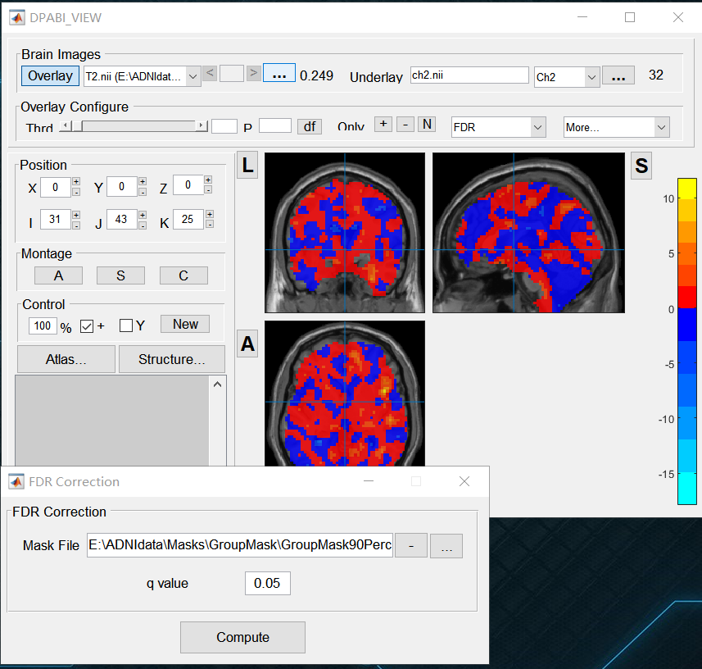

图 4.2.2-27 FDR校正时的参数设置

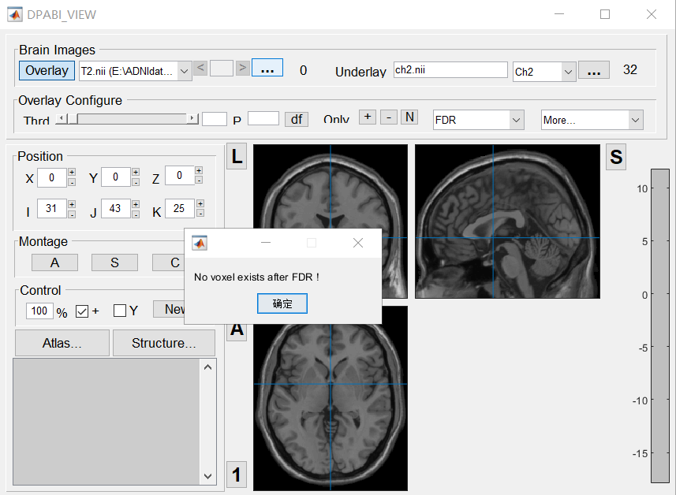

图 4.2.2-28 FDR校正后无体素存在

②GRF和AlphaSim校正

这两种校正方法的思路都是对图像随机模拟，确定阈值0.01，考虑平滑因素（体现为x,y,z三个方向上的FWHM），看在随机情况下能聚成团块的大小。得到随机情况下能聚成的最大团块后，观测真实情况数据，确定阈值0.01，如果能聚成更大的团块，则假设成立。

对ALFF、fALFF、ReHo和DegreeCentrality四个指标的双样本t检验统计图，均在view界面选择GRF校正方法，平滑参数根据之前统计分析的过程已经自动导入。选择group mask，Cluster p value:设置为0.05，Voxel p value设置为0.001以控制假阳性率；选双尾检验（图4.2.2-29）。

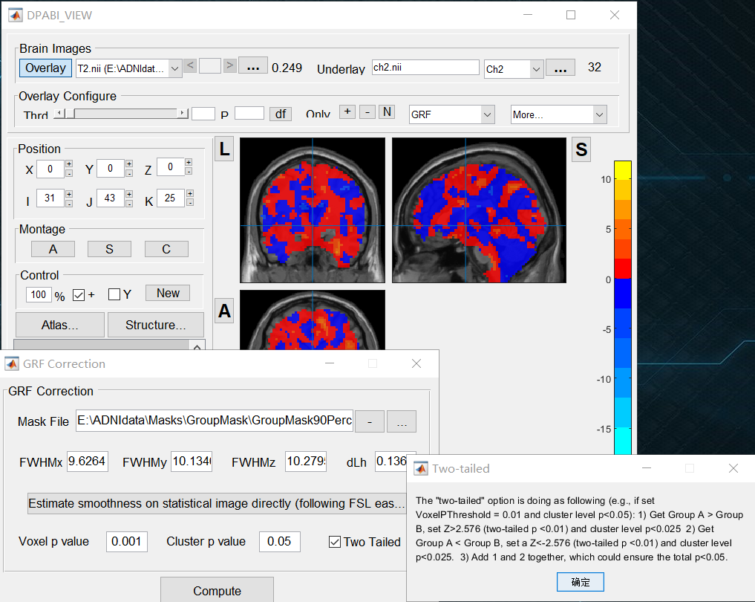

图 4.2.2-29 GRF校正时的参数设置

**对ALFF校正后命令行窗口的内容为：**

The voxel Z threshold for voxel p threshold 0.001000 is: 3.290527.

The Minimum cluster size for voxel p threshold 0.001000 and cluster p threshold 0.050000 is: 36.000000 voxels

This cluster size threshold is going to be applied on the original T statistical image.

I.e., you are looking at a thresholded T statistical image now.

The voxel T threshold for voxel p threshold 0.001000 is: 6.868827.

**ALFF统计图在校正前后对比（p值均设定为0.05）：**

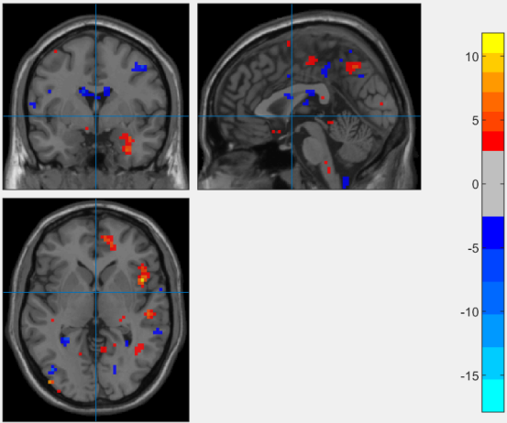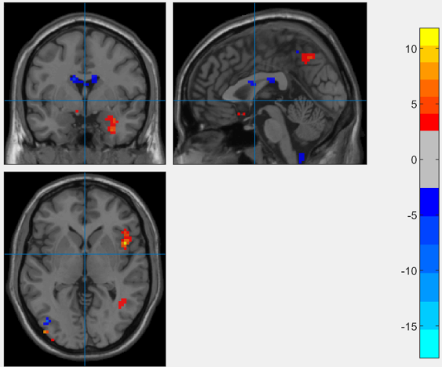

图 4.2.2-30 ALFF统计图在GRF校正前后对比（p值均设定为0.05）。左为GRF校正前，右为GRF校正后

**对fALFF校正后命令行窗口的内容为：**

The voxel Z threshold for voxel p threshold 0.001000 is: 3.290527.

The Minimum cluster size for voxel p threshold 0.001000 and cluster p threshold 0.050000 is: 31.000000 voxels

This cluster size threshold is going to be applied on the original T statistical image.

I.e., you are looking at a thresholded T statistical image now.

The voxel T threshold for voxel p threshold 0.001000 is: 6.868827.

**fALFF统计图在校正前后对比（p值均设定为0.05）：**

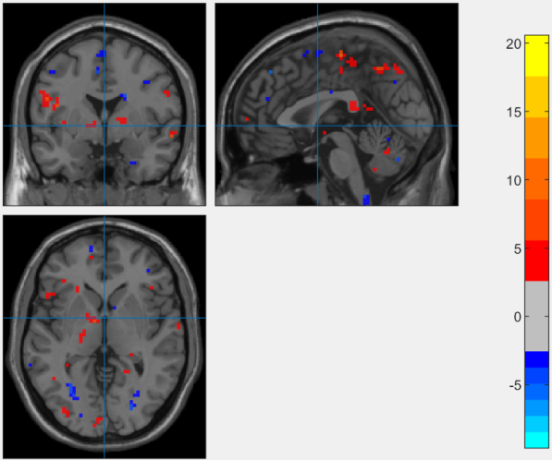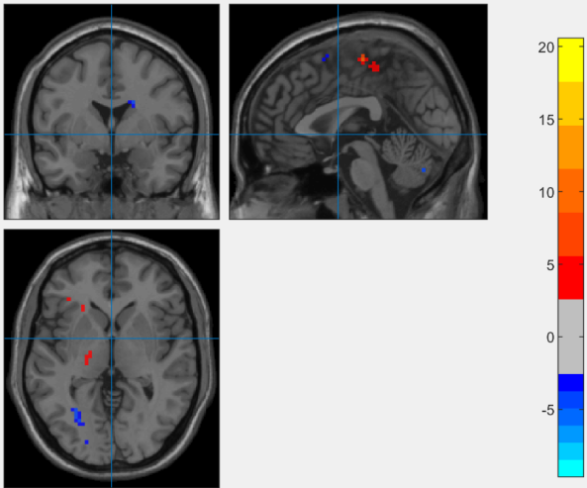

图 4.2.2-31 fALFF统计图在GRF校正前后对比（p值均设定为0.05）。左为GRF校正前，右为GRF校正后

**对ReHo校正后命令行窗口的内容为：**

The voxel Z threshold for voxel p threshold 0.001000 is: 3.290527.

The Minimum cluster size for voxel p threshold 0.001000 and cluster p threshold 0.050000 is: 38.000000 voxels

This cluster size threshold is going to be applied on the original T statistical image.

I.e., you are looking at a thresholded T statistical image now.

The voxel T threshold for voxel p threshold 0.001000 is: 6.868827.

**ReHo统计图在校正前后对比（p值均设定为0.05）：**

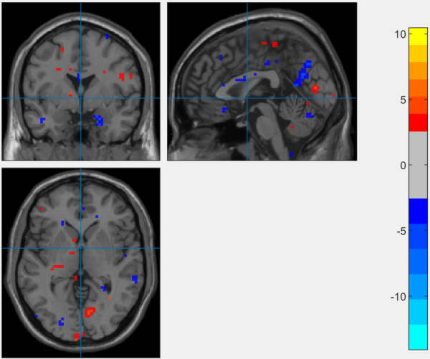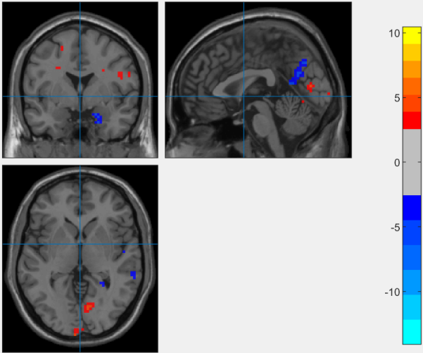

图 4.2.2-32 ReHo统计图在GRF校正前后对比（p值均设定为0.05）。左为GRF校正前，右为GRF校正后

**对DegreeCentrality校正后命令行窗口的内容为：**

The voxel Z threshold for voxel p threshold 0.001000 is: 3.290527.

The Minimum cluster size for voxel p threshold 0.001000 and cluster p threshold 0.050000 is: 35.000000 voxels

This cluster size threshold is going to be applied on the original T statistical image.

I.e., you are looking at a thresholded T statistical image now.

The voxel T threshold for voxel p threshold 0.001000 is: 6.868827.

**DegreeCentrality统计图在校正前后对比（p值均设定为0.05）：**

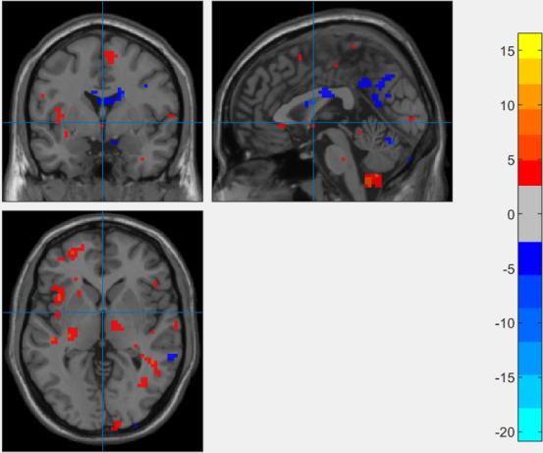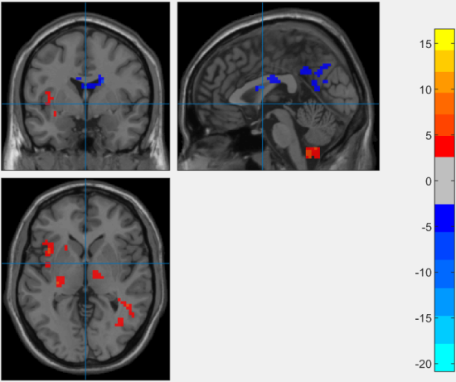

图 4.2.2-33 DegreeCentrality统计图在GRF校正前后对比（p值均设定为0.05）。左为GRF校正前，右为GRF校正后

从以上对比可以看出，GRF校正确实起到了控制假阳性率的效果：校正后在同样的p值下，可认为有显著性差异的团块数量明显变少。

对ALFF、fALFF、ReHo和DegreeCentrality四个指标的双样本t检验统计图，再次在view界面选择AlphaSim校正方法，平滑参数根据之前统计分析的过程已经自动导入。选择group mask，迭代次数设置为1000，Voxel p value设置为0.001以控制假阳性率（图4.2.2-34）。

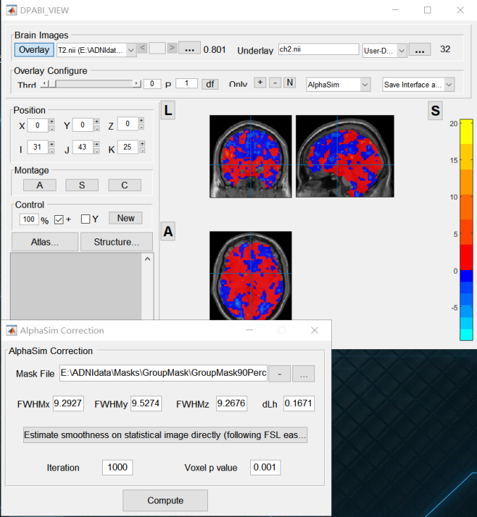

图 4.2.2-34 AlphaSim校正时的参数设置

命令行窗口的迭代过程示意：

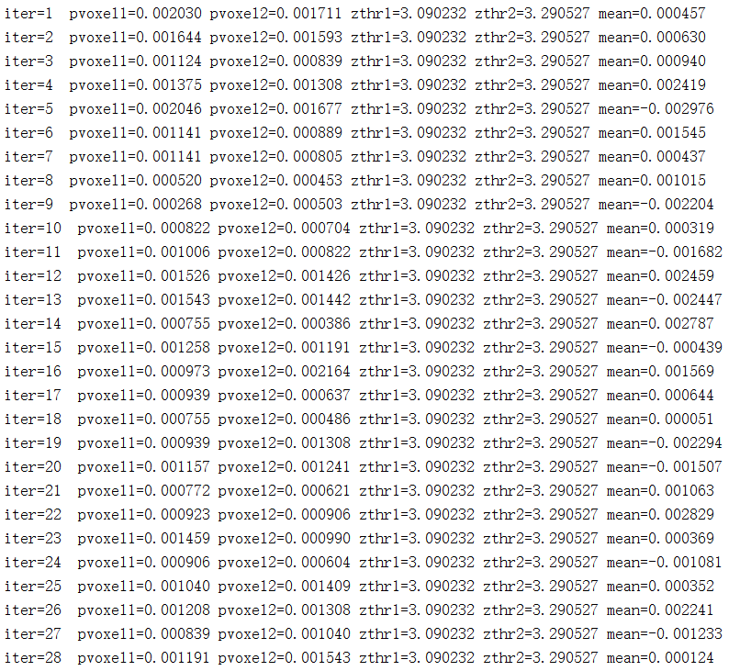

图 4.2.2-35 AlphaSim校正时的迭代过程示意

**对ALFF校正后得到文本文档的内容为：**

Mask filename = GroupMask90Percent

Voxels in mask = 59620

Gaussian filter width (FWHM, in mm) = [9.626, 10.135, 10.280]

Individual voxel threshold probability = 0.001

Number of Monte Carlo simulations = 1000

Cl Size Frequency Cum Prop p/Voxel Max Freq Alpha

1 4622 0.349595 0.000943 0 1.000000

2 2320 0.525074 0.000866 1 1.000000

……

30 6 0.996067 0.000034 6 0.057000

31 6 0.996521 0.000031 6 0.051000

32 8 0.997126 0.000028 7 0.045000

33 6 0.997580 0.000024 6 0.038000

34 10 0.998336 0.000021 10 0.032000

……

59 1 1.000000 0.000001 1 0.001000

从上向下找到第一个alpha值小于0.05的行，确定对应的团块尺寸。因此对于ALFF，大于32个团块连接的区域认为有显著性差异。

**ALFF统计图在校正前后对比（p值均设定为0.05）：**

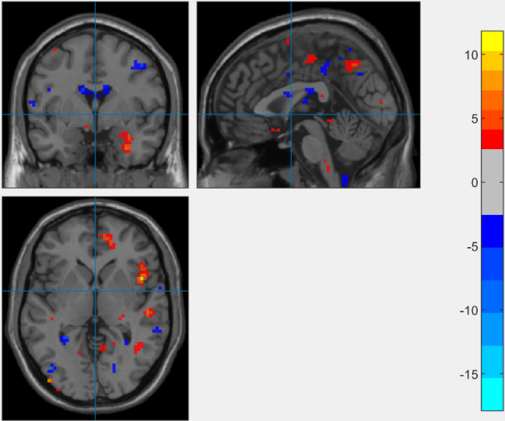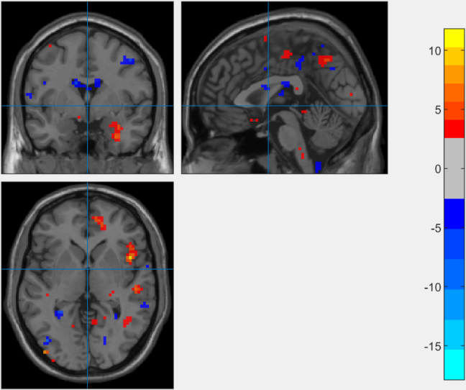

图 4.2.2-36 ALFF统计图在AlphaSim校正前后对比（p值均设定为0.05）。左为AlphaSim校正前，右为AlphaSim校正后

**对fALFF校正后得到文本文档的内容为：**

Mask filename = GroupMask90Percent

Voxels in mask = 59620

Gaussian filter width (FWHM, in mm) = [9.293, 9.527, 9.268]

Individual voxel threshold probability = 0.001

Number of Monte Carlo simulations = 1000

Cl Size Frequency Cum Prop p/Voxel Max Freq Alpha

1 5915 0.383145 0.000967 0 1.000000

2 2766 0.562314 0.000868 1 1.000000

……

26 15 0.996502 0.000037 14 0.064000

27 8 0.997020 0.000031 7 0.050000

28 6 0.997409 0.000027 5 0.043000

29 3 0.997603 0.000024 3 0.038000

30 9 0.998186 0.000023 8 0.035000

……

64 1 1.000000 0.000001 1 0.001000

对于fALFF，大于28个团块连接的区域认为有显著性差异。

**fALFF统计图在校正前后对比（p值均设定为0.05）：**

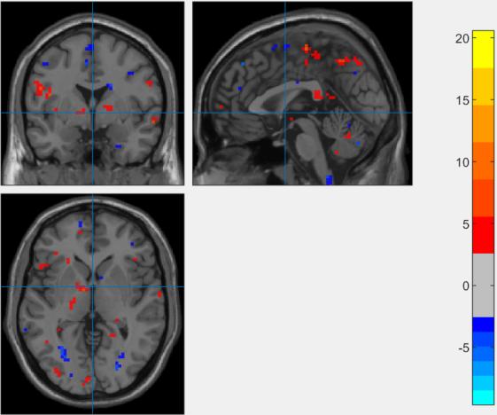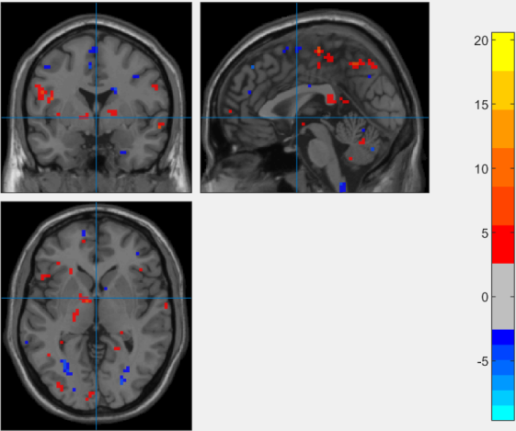

图 4.2.2-37 fALFF统计图在AlphaSim校正前后对比（p值均设定为0.05）。左为AlphaSim校正前，右为AlphaSim校正后

**对ReHo校正后得到文本文档的内容为：**

Mask filename = GroupMask90Percent

Voxels in mask = 59620

Gaussian filter width (FWHM, in mm) = [9.747, 10.618, 10.599]

Individual voxel threshold probability = 0.001

Number of Monte Carlo simulations = 1000

Cl Size Frequency Cum Prop p/Voxel Max Freq Alpha

1 4230 0.344575 0.000919 0 1.000000

2 2055 0.511975 0.000848 1 1.000000

……

32 4 0.995112 0.000041 4 0.063000

33 11 0.996008 0.000039 11 0.059000

34 7 0.996579 0.000033 6 0.048000

35 5 0.996986 0.000029 5 0.042000

36 7 0.997556 0.000026 7 0.037000

……

75 1 1.000000 0.000001 1 0.001000

对于ReHo，大于34个团块连接的区域认为有显著性差异。

**ReHo统计图在校正前后对比（p值均设定为0.05）：**

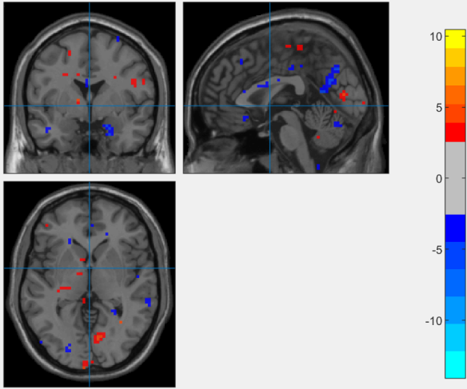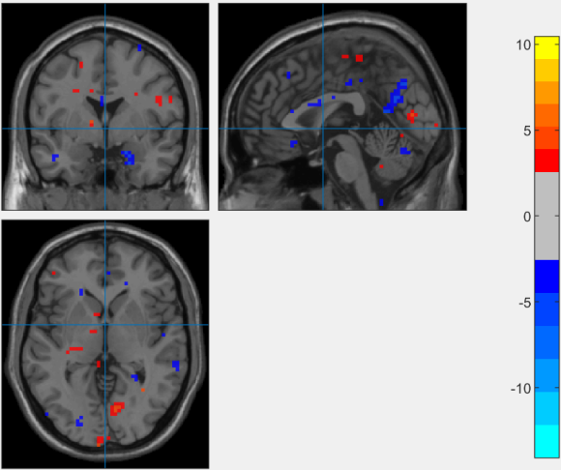

图 4.2.2-38 ReHo统计图在AlphaSim校正前后对比（p值均设定为0.05）。左为AlphaSim校正前，右为AlphaSim校正后

**对DegreeCentrality校正后得到文本文档的内容为：**

Mask filename = GroupMask90Percent

Voxels in mask = 59620

Gaussian filter width (FWHM, in mm) = [9.824, 9.984, 10.081]

Individual voxel threshold probability = 0.001

Number of Monte Carlo simulations = 1000

Cl Size Frequency Cum Prop p/Voxel Max Freq Alpha

1 4993 0.367321 0.000953 1 1.000000

2 2289 0.535717 0.000869 3 0.999000

……

29 8 0.995365 0.000043 8 0.071000

30 8 0.995954 0.000039 8 0.063000

31 6 0.996395 0.000035 6 0.055000

32 5 0.996763 0.000032 5 0.049000

33 8 0.997352 0.000029 8 0.044000

34 0 0.997352 0.000025 0 0.036000

……

57 1 1.000000 0.000001 1 0.00100

对于DegreeCentrality，大于32个团块连接的区域认为有显著性差异。

**DegreeCentrality统计图在校正前后对比（p值均设定为0.05）：**

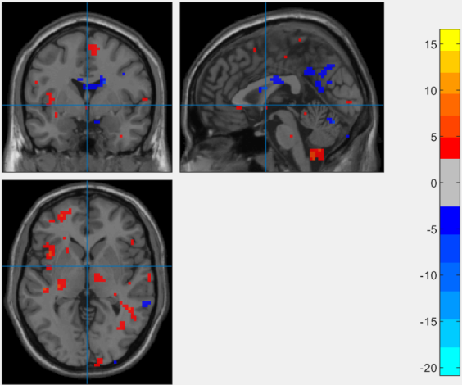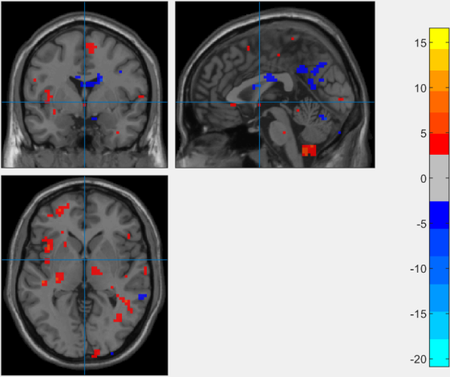

图 4.2.2-39 DegreeCentrality统计图在AlphaSim校正前后对比（p值均设定为0.05）。左为AlphaSim校正前，右为AlphaSim校正后

从以上对比可以看出，AlphaSim校正没有影响统计图上有显著性差异的体素数量；可见AlphaSim校正实际上只是确定了在随机模拟的条件下可认为聚成团块的体素数量，如果真实图像中团块的体素数量大于此阈值，则可以认为在真实图像中此团块真实而非假阳性。

4.2.3 sMRI统计分析的过程

#### 4.2.3.1双样本t检验

整理文件，将AD和CN两组的经过空间标准化与平滑后的灰质图像（各5个nii文件）放在同一文件夹。

通过spm8的specify 2-en-level载入数据，设置好参数、路径后保存并运行，该步骤会生成一个mat文件。

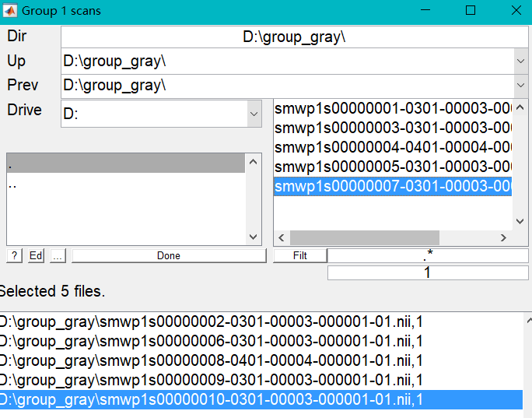

载入生成的mat文件并利用estimate对所选数据进行参数估计：

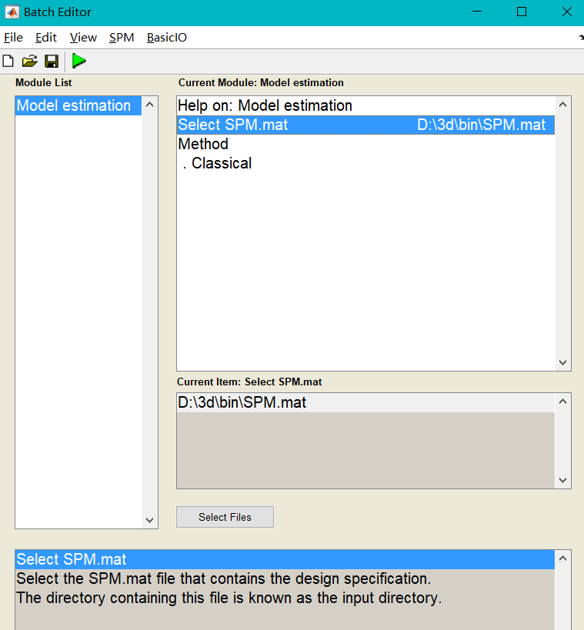

使用spss对AD组与CN组受试者的灰质体积、白质体积、脑脊液体积分别进行双样本t检验：

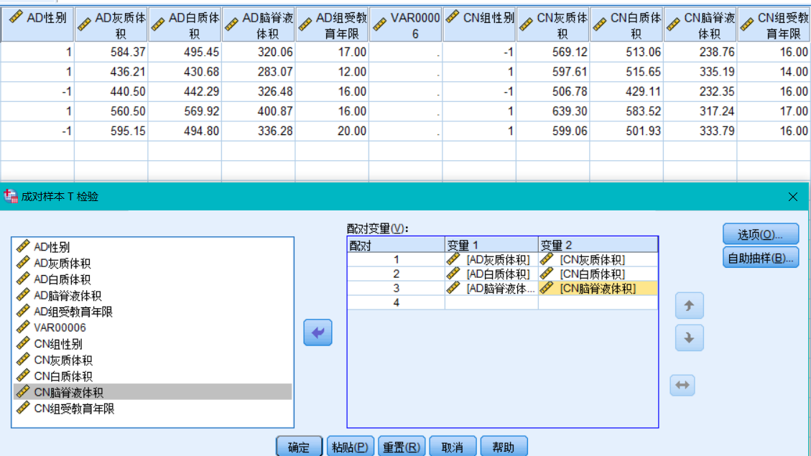

#### 4.2.3.2独立样本t检验

对AD组的灰质体积、白质体积与脑脊液体积对性别进行独立样本t检验（女性用-1男性用1来表示）：

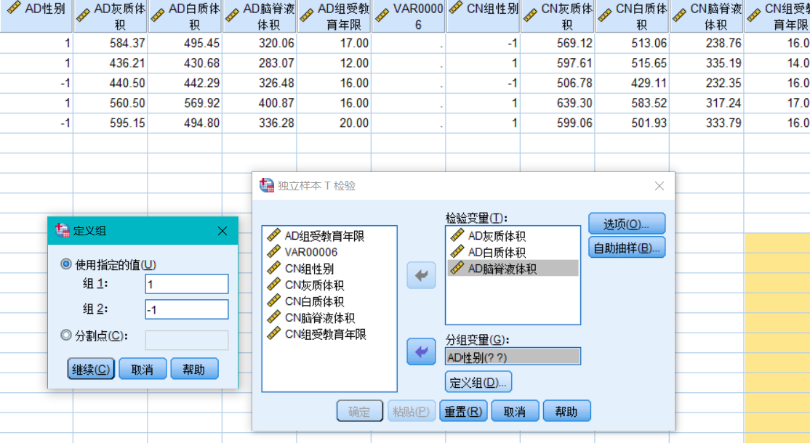

对CN组的灰质体积、白质体积与脑脊液体积对性别进行独立样本t检验（女性用-1男性用1来表示）：

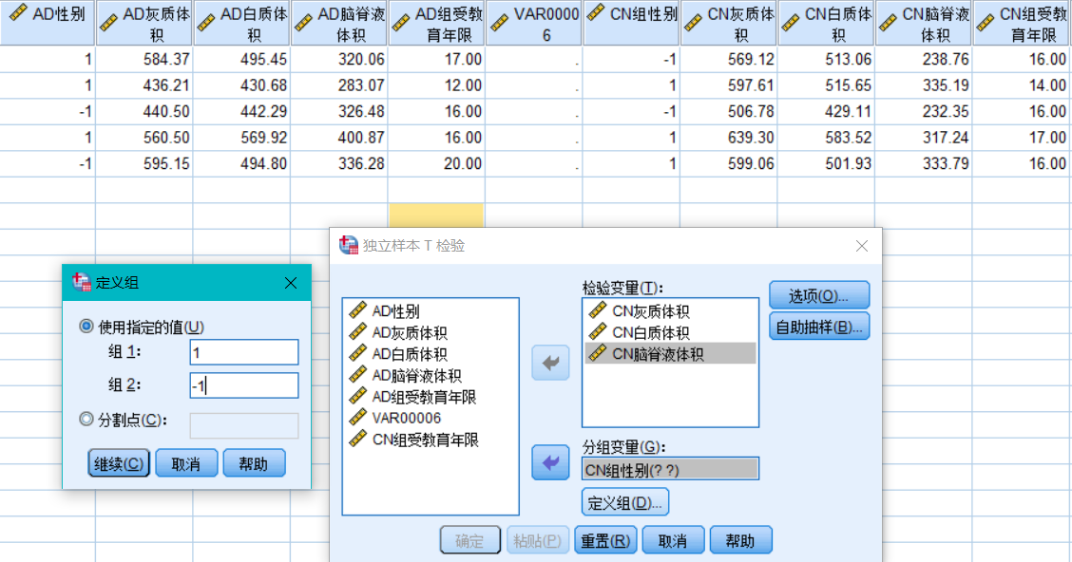

#### 4.2.3.3相关性分析

使用spss对AD组和CN组的灰质体积，白质体积及脑脊液体积与性别的相关性进行分析：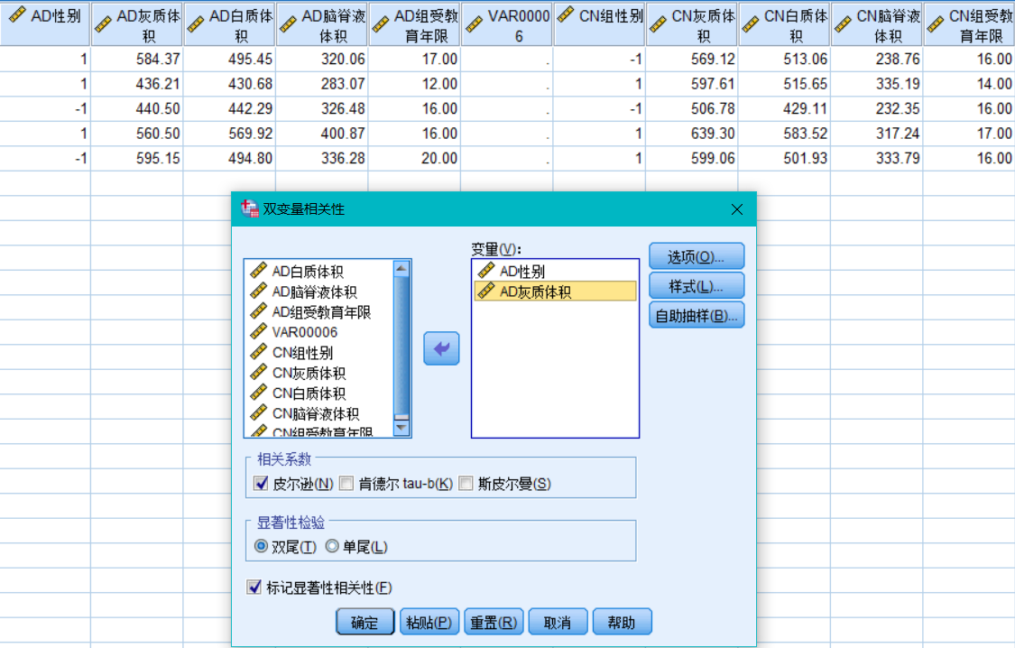

使用spss对是否患AD与受教育年限的相关性进行分析（CN组计为0，AD组计为1）：

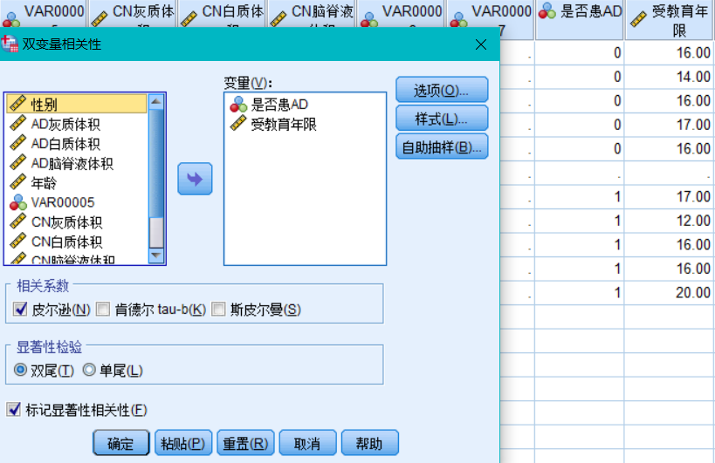

4.2.4 统计分析的结果展示

4.2.4.1 ALFF、fALFF、ReHo和DegreeCentrality的直接对比

（1）从ALFF图的对比（附录图1-1至图1-5）可以直观看出，AD组的ALFF更多分布在大脑前部，而CN组的ALFF则更多分布在大脑后部。

（2）从fALFF的对比结果（附录图2-1至图2-5）可以看出，AD组的颞上回、左侧距状沟、右侧海马fALFF值均高于CN组，AD组的左侧海马fALFF值低于CN组。

（3）从ReHo的对比结果（附录图3-1至图3-5）可以看出，AD组的左侧中扣带回、左侧额上回中部、右侧额中回和左侧距状沟ReHo值均高于CN组。

（4）从DegreeCentrality的对比结果（附录图4-1至图4-5）可以看出，AD组的左侧前扣带回、左侧额下回、右侧额中回、右侧枕叶中部和右侧中央旁小叶DegreeCentrality值均高于CN组。

（5）各脑区ALFF的差异显著性还需要在不同阈值下t检验的统计图上反映出来。

4.2.4.2 通过双样本t检验统计图对比脑区活动的显著性差异

调节p值为0.001时，t的阈值为6.8688，发现有显著性差异的团块较少；调节p值为0.01，此时t的阈值为4.0321，可以观察到显著性差异的团块明显增多。因此对统计图的观察比较在p值为0.001和0.01时，将不同特征的统计图叠加到AAL模板上进行。

（1）ALFF对比

①p值为0.001时：楔前叶、中扣带回、角回、小脑活动有显著性差异（附录图5.1-1）。

②p值为0.01时：在楔前叶、中扣带回、角回、小脑之外，距状沟也有显著性差异（附录图5.1-2）。

（2）fALFF对比

①p值为0.001时：距状沟、额中回、枕叶中部、小脑活动有显著性差异（附录图5.2-1）。

②p值为0.01时：在距状沟、额中回、枕叶中部、小脑之外，楔前叶、顶下小叶也有显著性差异（附录图5.2-2）。

（3）ReHo对比

①p值为0.001时：角回、额下回、额中回、中央颞区、颞上回活动有显著性差异（附录图5.3-1）。

②p值为0.01时：在角回、额下回、额中回、中央颞区、颞上回之外，中央旁小叶、中央后回、顶上小叶也有显著性差异（附录图5.3-2）。

（4）DegreeCentrality对比

①p值为0.001时：小脑、右侧梭状回、岛叶活动有显著性差异（附录图5.4-1）。

②p值为0.01时：在小脑、右侧梭状回、岛叶之外，颞下回、左侧梭状回、左侧额下回、左侧海马也有显著性差异（附录图5.4-2）。

4.2.4.3 fMRI特征与AD患者基本信息相关性分析结果

在所给数据集中，10名受试者的ID、编号、分组、MMSE评分、年龄、性别、受教育时间如表4.2.4-1所示：

|  |  |  |  |  |  |  |  |
| --- | --- | --- | --- | --- | --- | --- | --- |
| ID | 编号 | 分组 | MMSE | 年龄 | 性别 | 受教育时间 | APOE4 |
| 002_S_4270 | Sub_001 | CN | 30 | 75.6 | Female | 16 | 1 |
| 006_S_4150 | Sub_003 | CN | 30 | 75.9 | Male | 14 | 0 |
| 006_S_4357 | Sub_004 | CN | 30 | 75.7 | Female | 16 | 0 |
| 006_S_4485 | Sub_005 | CN | 30 | 74.3 | Male | 17 | 0 |
| 012_S_4026 | Sub_007 | CN | 29 | 75.5 | Male | 16 | 0 |
| 002_S_5018 | Sub_002 | AD | 22 | 74.3 | Male | 17 | 2 |
| 006_S_4867 | Sub_006 | AD | 24 | 75.4 | Male | 12 | 2 |
| 018_S_4696 | Sub_008 | AD | 16 | 73.5 | Female | 16 | 1 |
| 100_S_5106 | Sub_009 | AD | 20 | 74.1 | Male | 16 | 0 |
| 130_S_4641 | Sub_010 | AD | 27 | 74.6 | Female | 20 | 2 |

表 4.2.4-1 10名受试者的基本信息

将AD组的5名受试者ALFF、fALFF、ReHo和DegreeCentrality四个特征分别与MMSE、年龄、性别（男性记为1，女性记为0）、受教育时间和APOE4做相关性分析，得到相关系数R的分布图。将p值设定为0.05，R的阈值为0.87834。提取的4个特征（ALFF、fALFF、ReHo、DegreeCentrality）与MMSE、年龄、性别、受教育时间和APOE4的相关系数R分布图在附录图6-1至图6-5展示。

#### 4.2.4.4灰质、白质、脑脊液体积统计分析结果与讨论

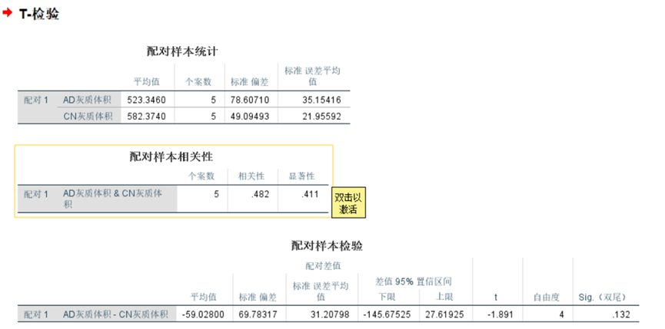

图为AD组与CN组灰质体积的双样本t检验，显然显著性为0.411>0.05，表示AD组与CN组灰质体积为方差齐性；而Sig值为0.122>0.05表示AD组与CN组灰质体积无明显差异。

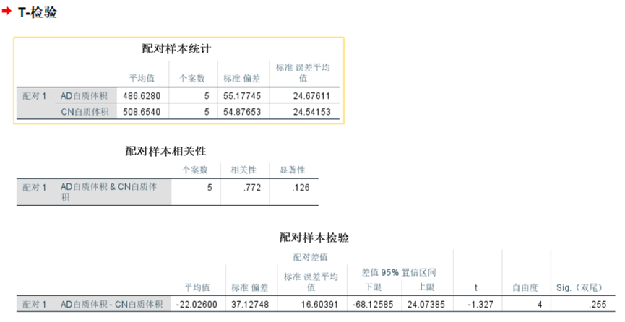

图为AD组与CN组白质体积的双样本t检验，显然显著性为0.126>0.05，表示AD组与CN组白质体积为方差齐性；而Sig值为0.255>0.05表示AD组与CN组白质体积无明显差异。

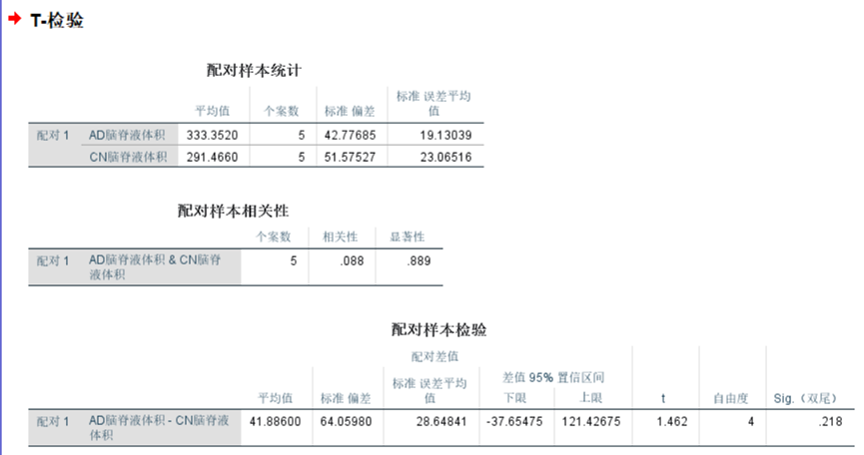

图为AD组与CN组脑脊液体积的双样本t检验，显然显著性0.889>0.05，表示AD组与CN组脑脊液体积为方差齐性；而Sig值为0.218>0.05表示AD组与CN组脑脊液体积无明显差异。

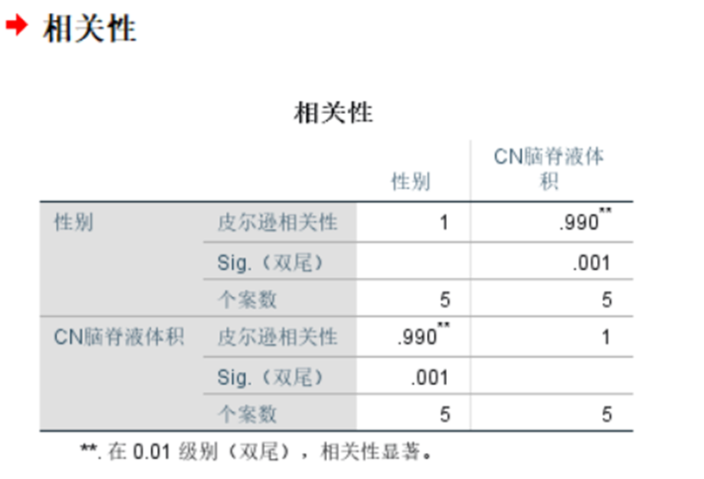

图为CN组脑脊液体积与性别的相关性分析，显然皮尔逊系数0.990>0.8，表示CN组脑脊液体积与性别呈显著相关；而Sig值为0.001<0.05表示该结果具有统计学意义，故可以认为CN组脑脊液体积与性别存在显著相关性。

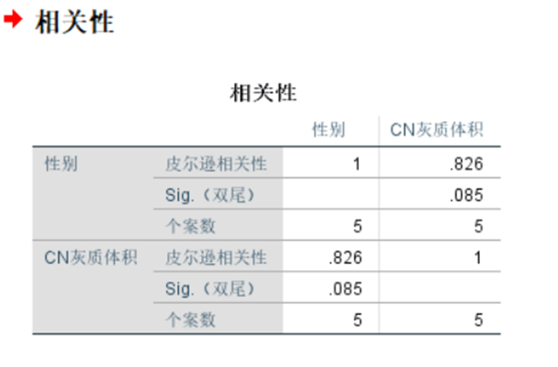

图为CN组灰质体积与性别的相关性分析，显然皮尔逊系数0.826>0.8，表示CN组灰质体积与性别呈显著相关；而Sig值为0.085>0.05，该结果不具有统计学意义，故不能认为CN组灰质体积与性别存在显著相关性。

## 4.3分类器构建及验证

4.3.1 fMRI分类特征选择：ALFF、fALFF、ReHo、Degree Centrality

所提取到的ALFF、fALFF、ReHo特征均为617361（标准模板大小）的nii文件，即271633个特征。

首先考虑使用PCA进行降维，提取前k个主成分的具体算法如下。将原始三维数组reshape为mn的二维矩阵X，对X的每一行进行零均值化，之后求协方差矩阵 $C= \frac{1}{m} XX^{T}$。求出C的特征值与对应的特征列向量，将特征列向量按照对应特征值大小降序按行排列为矩阵，取前k行组成矩阵P，Y=PX即为降维后的数据。

然而，由于特征维数过高，计算负荷较大，在硬件条件的限制下考虑其他可行途径。

由于目的是对CN组和Dementia组进行分类，因此我们想要尽量选取两组之间差异最显著的特征。基于这一想法，我们将10个被试同一体素处的值按CN组和Dementia组分开，构建为两个长度为5的向量进行t检验，以p值大小作为差异大小的量度。遍历所有体素，并将结果按照p值大小升序排列，取前5个体素的值用于构建特征向量。

为了减小随机因素的影响，我们对于体素进行扩展：对于每个体素，我们计算以其为中心的27个临近体素（约9mm9mm9mm的区域）的均值作为该体素处的值。如图4.3.1-1至图4.3.1-4所示，横坐标为所选取的5个体素，纵坐标为该体素处ALFF、fALFF、ReHo和DegreeCentrality的值。每条曲线代表一个被试，可以看到，虚线显示的Dementia组和实线显示的CN组之间差异显著。

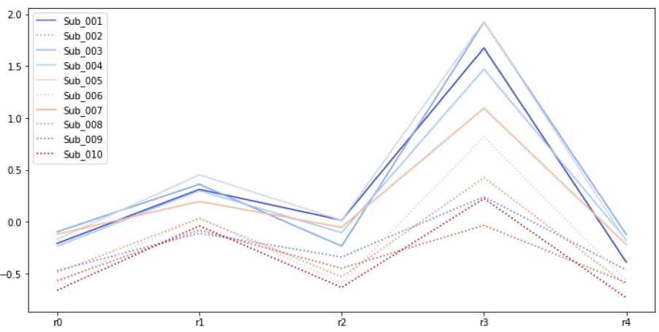

图 4.3.1-1 不同被试5个体素对应的ALFF值

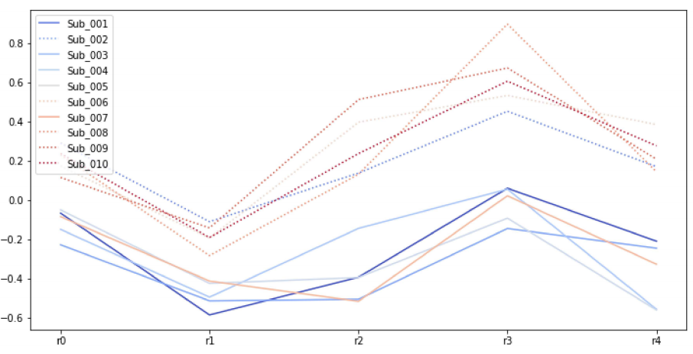

图 4.3.1-2 不同被试5个体素对应的fALFF值

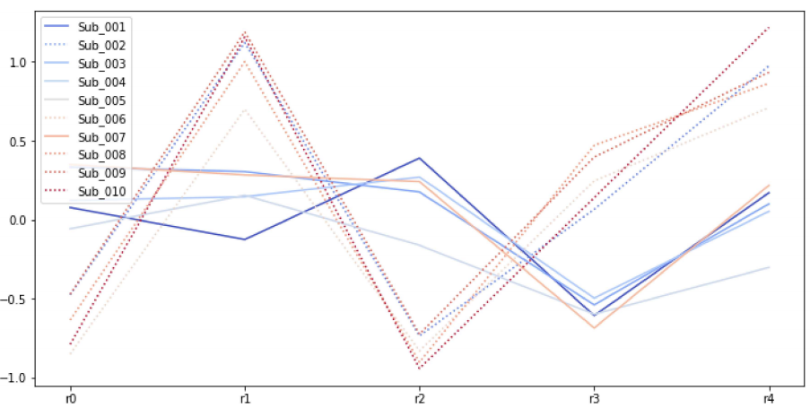

图 4.3.1-3 不同被试5个体素对应的ReHo值

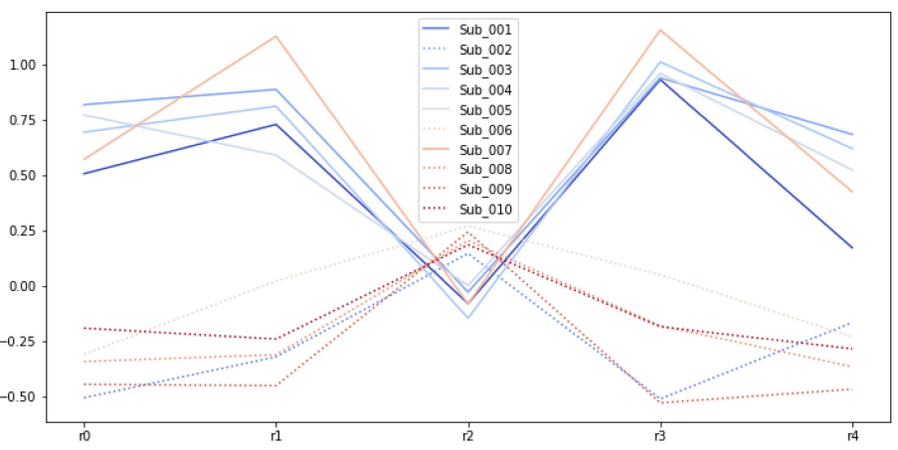

图 4.3.1-4 不同被试5个体素对应的DegreeCentrality值

为了结果的可解释性，我们将所选取的体素（图4.3.1-5至图4.3.1-9中的红点所示）对应到解剖结构图中，记录其所在的解剖区域名称。如图4.3.1-10所示，采用Papaya工具包（<https://github.com/rii-mango/Papaya>）对解剖图进行显示和定位。

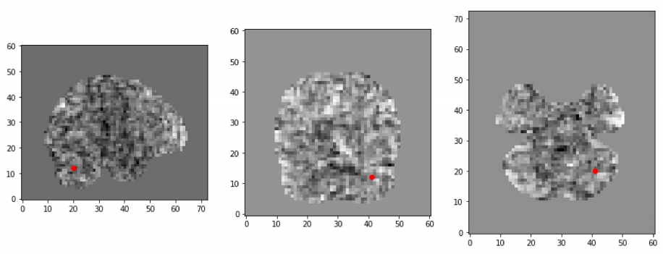

图 4.3.1-5 选取的体素r0

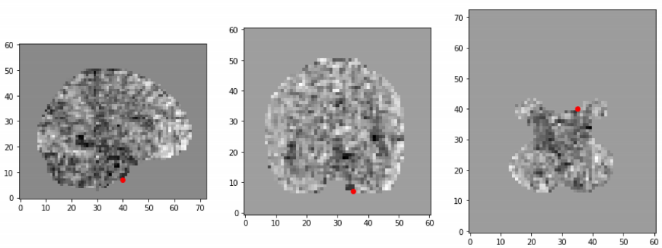

图 4.3.1-6 选取的体素r1

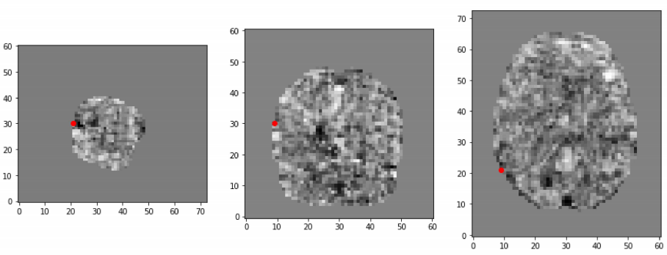

图 4.3.1-7 选取的体素r2

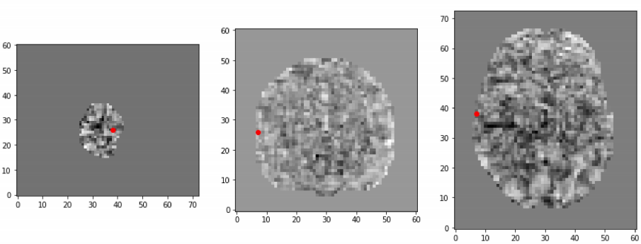

图 4.3.1-8 选取的体素r3

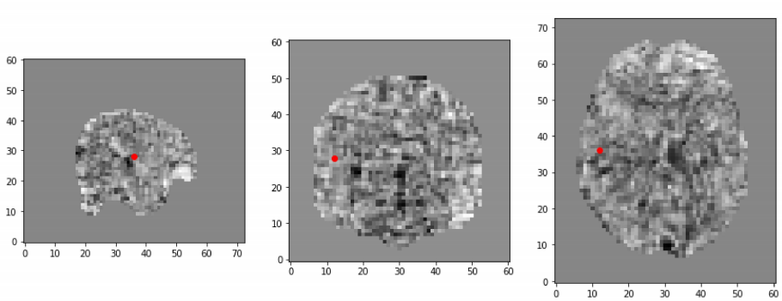

图 4.3.1-9 选取的体素r4

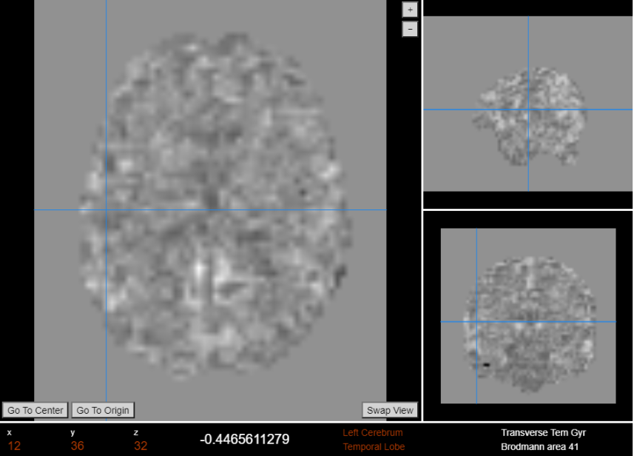

图 4.3.1-10 采用Papaya工具包对解剖图显示和定位

对于不同的特征，典型区域稍有差别，但所得到的典型区域与统计分析部分所得到的区域显示出较明显的对应关系。结果汇总在表4.3.1-1中：

|  |  |
| --- | --- |
| 特征 | 主要区域 |
| ALFF | 左侧小脑、中央前回 |
| fALFF | 颞横回、颞上回、颞中回、海马回沟 |
| ReHo | 楔前叶、扣带回、额下回 |
| Degree Centrality | 顶下小叶、额上回 |

表 4.3.1-1 不同特征选取体素所在的典型区域

4.3.2 fMRI分类实验

4.3.2.1 实验一

实验一分类器构建基于Python3.7.使用第三方库版本如下：

Version: scikit-learn: 0.22.1, numpy: 1.8.1

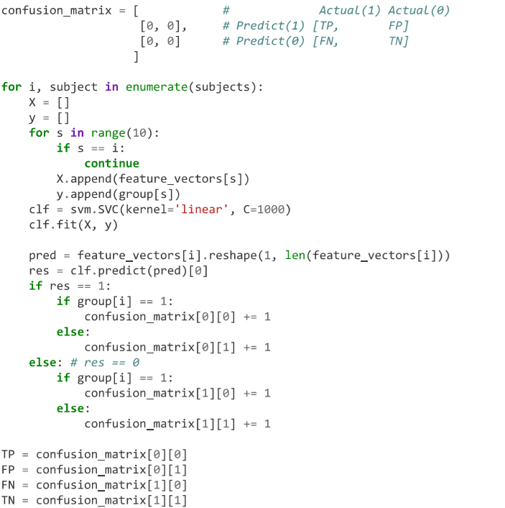

使用ALFF、fALFF、ReHo、Degree Centrality构建特征向量（20维），输入分类器，采用留一法进行分类验证，结果如下：

Linear kernel: RBF kernel:

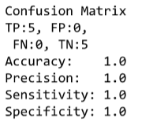 

实验结果显然存在过拟合的现象，这可能是由于特征选择时原始数据维度极高，而选择特征时仅取p值倒序排名前五个。但由于特征降维所得到的结果与统计分析所得到的结果在解剖结构上高度对应，故认为方法本身没有问题，主要是样本数量较少引起。

在实际的应用中，应使用一部分被试的数据首先进行特征选择，然后再应用于整体数据集进行训练及分类。

4.3.2.2 实验二：使用FC构建特征向量

本部分使用基于matlab的LibSVM构建分类器。LibSVM是台湾林智仁（Chih-Jen Lin）教授2001年开发的一套实现支持向量机的函数库。具有较快的运算速度，操作方便，运用灵活，易于扩展，是目前国内应用最多的SVM的库[18]。

在matlab中，设置MRI_label向量（-1为CN组，1为Dementia组。下文将多次用到该向量）。

将4.1.2.2中得到的每个节点的度与中介中心性作为输入，变为MRI_inst向量。

|  |  |  |  |  |
| --- | --- | --- | --- | --- |
| 稀疏度参数 | 5% | 15% | 25% | 35% |
| 度 | 10% | 20% | 10% | 0% |
| 中介中心性 | 60% | 20% | 20% | 40% |

表 4.3.2-1 MRI_inst向量在默认参数下测试准确性测试

MRI_inst向量在默认参数下测试准确性测试结果如表4.3.2-1所示。准确性很低，原因是没有进行特征提取。可见，特征提取在SVM训练中起到相对重要的作用。

在4.1.2.2得到了关联矩阵的4个特征值。将其以向量的形式导入到matlab中，命名为MRI_inst1。

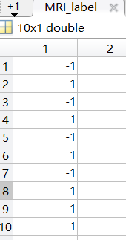 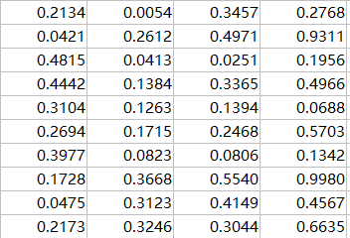

图 4.3.2-1 MRI_label 与MRI_inst1 向量

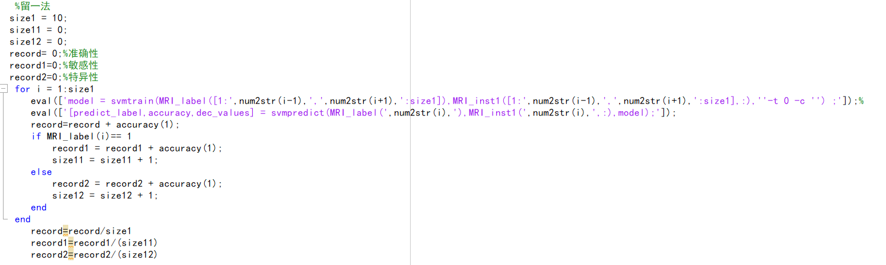

图 4.3.2-2 留一法检测代码

经测验，采用线性核而不改变其他参数在留一法检测时，相比多项式核、RBF核、sigmoid核具有更好的准确性。事实上，试验中发现改变惩罚系数可以显著提升准确性。但是考虑到样本较小，改变惩罚系数而提升准确性，很可能是一种小样本下的随机现象，没有参考价值。为方便起见，故后续试验均采用线性核。

|  |  |  |  |
| --- | --- | --- | --- |
|  | **准确性** | **敏感性** | **特异性** |
| **线性核** | **90%** | **80%** | **100%** |
| **多项式核** | **0** | **0** | **0** |
| **RBF核** | **0** | **0** | **0** |
| **sigmoid核** | **0** | **0** | **0** |

表 4.3.2-2 MRI_inst1向量在默认参数下测试不同核函数效果

**结论：**额中回——眶部额下回（Dementia组下降）；眶内额上回——Cerebelum_3_L（Dementia组提升）；内侧和旁扣带脑回—梭状回（Dementia组提升）；舌回（左）—颞上回（左）（Dementia组提升）的关联系数与被试是否患有阿尔兹海默症有关，有可能作为一种检测指标，提示阿尔兹海默症与这些核团之间的功能连接属性有关。与一些前人的研究的结果比较吻合[19-21]。

稀疏度参数为5%时78号ROI的中介中心性，以及稀疏度参数25%时89号ROI的中介中心性作为特征向量输入，称为MRI_inst2。依然使用线性核SVM留一法检测。

|  |  |  |  |
| --- | --- | --- | --- |
|  | **准确性** | **敏感性** | **特异性** |
| **线性核** | **80%** | **80%** | **80%** |

表 4.3.2-3 MRI_inst2向量在默认参数下的训练效果

**结论**：5％稀疏度下的丘脑功能连接中心度和25%稀疏度下的颞下回功能连接中心度，在CN组和Dementia组之间的这两个指标差异显著。有研究者证明了阿尔兹海默症和丘脑连接性降低之间的联系[22]，与本实验结论相符，提供了一定的支持。阿尔兹海默症和颞下回功能连接之间的联系鲜有报道，怀疑是样本量过小导致的统计偏差。

将边和节点的特征放在一起作为输入向量MRI_inst1+2，查看测试结果。这里使用Zscore对输入向量进行了归一化处理，是为了避免训练得到的模型权重过小，引起数值计算不稳定，以及使参数优化时能以较快的速度收敛。

|  |  |  |  |
| --- | --- | --- | --- |
|  | **准确性** | **敏感性** | **特异性** |
| **归一化前** | **60%** | **80%** | **40%** |
| **归一化后** | **80%** | **80%** | **80%** |

表 4.3.2-4 MRI_inst2向量在默认参数下的训练效果

**结论：**将特征向量一起输入，未必能起到更好的效果，推测是因为训练样本较小，某个训练集特征向量的扰动有可能影响整个SVM训练的效果，而多个向量导致这个现象出现得更多，特别是样本量较小时，更容易受到波动的影响[23]。另外归一化有利用SVM的训练，特别是整合多模态或者不同评价标准的特征值时，需要做好归一化的步骤。

4.3.3 sMRI分类实验

与fMRI分类实验原理相同，使用libSVM对提取的特征进行分类

同上,在matlab中，设置MRI_label向量（-1为CN组，1为Dementia组。）。

在特征处理中得到了关于体积的三个特征值。将其以向量的形式导入到matlab中，命名为sMRI_tztq。

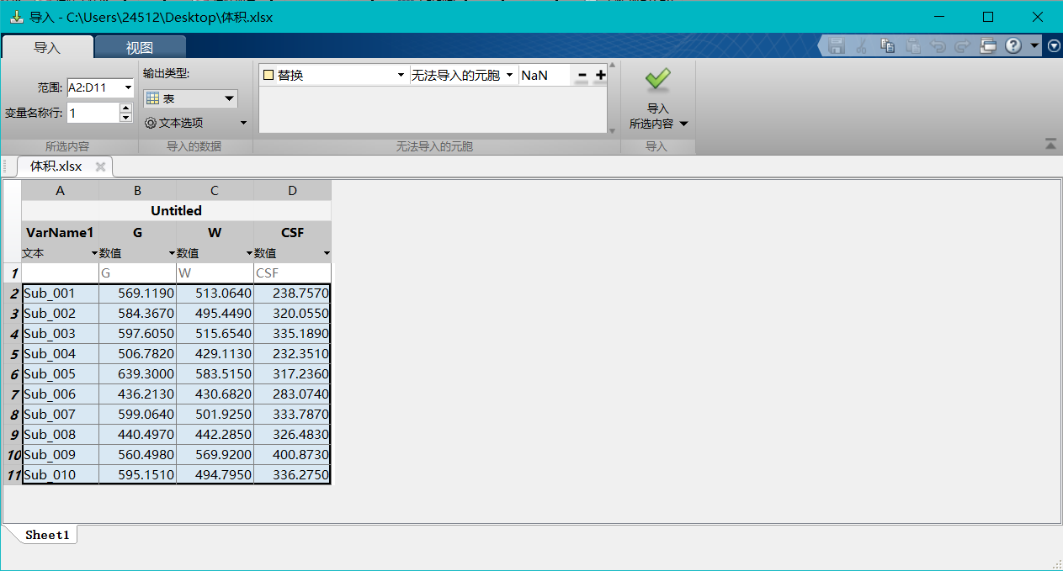

右侧工作区中显示如图：

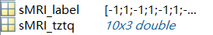

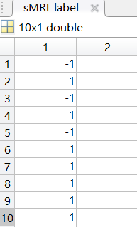

使用的留一法相关代码同上：

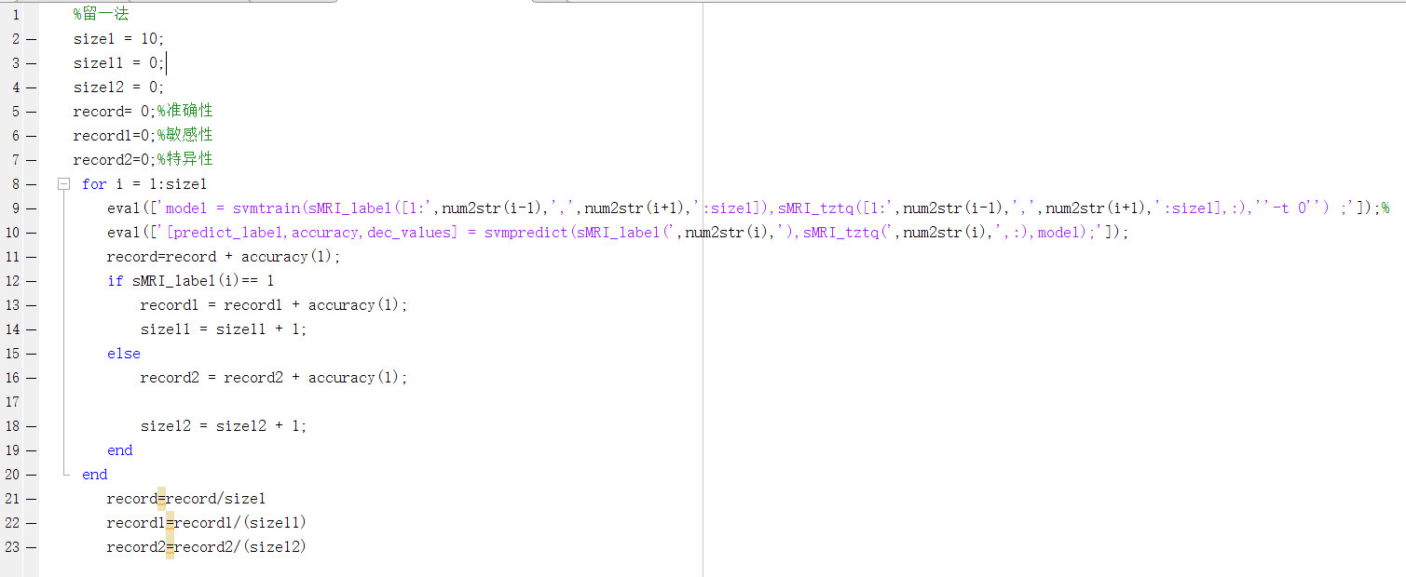

结果如下图所示：

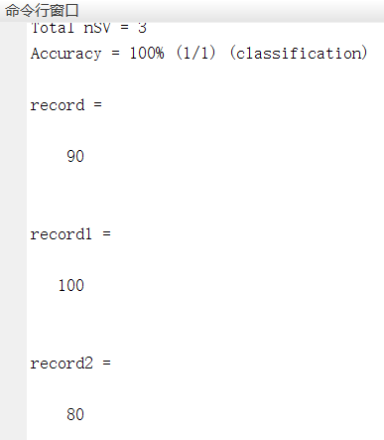

|  |  |  |  |
| --- | --- | --- | --- |
|  | **准确性** | **敏感性** | **特异性** |
| **线性核** | **90%** | **100%** | **80%** |

与fMRI 相同，sMRI 也是用的是线性核留一法检验。相关比较这里不再赘述。

**结论**：sMRI 分类实验中选取的是体积这一特征。可以看出使用SVM判别的准确性以及敏感性都较高。

归一化相关分析fMRI 处理中已经讨论，这里不再赘述。

# 讨论

在sMRI和fMRI的预处理过程中，校正都是最先进行的步骤；但两者校正的侧重点不同。sMRI的扫描时间较长、空间分辨率相对较高，需要针对图像亮度不均匀校正，避免偏差场影响图像的局部统计特性；fMRI隔层扫描、每层扫描时间较短，无法同时获得同一体积的所有切片，且受试者头动对图像质量构成严重干扰，因此需要进行时间校正和头动校正。两种图像的标准化目的相同，都是为了在一个共同的标准空间（MNI空间）、用共同的坐标系描述大脑的解剖位置，这样不同受试者之间的比较成为可能。两种图像平滑的目的都是抑制噪声的影响，一般采用高斯核进行平滑，其关键参数为FWHM。sMRI和fMRI的平滑在具体实现上有所不同：在实验中，sMRI平滑的FWHM采用了默认参数[8 8 8]；fMRI的平滑在Spm和DPARSF两个软件中进行，Spm软件中FWHM选取了[4 4 4]，而在DPARSF软件中则选取了[6 6 6]。另外，在DPARSF中做fMRI图像的平滑时还需格外注意平滑的时序，如果后续要提取ReHo特征，则应在提取ReHo特征之后再进行平滑，避免因过早平滑破坏体素之间彼此的关联。

Spm软件的预处理过程需要一步步分开手动实现，而在使用DPARSF进行fMRI预处理的过程中，我们发现该软件可以将预处理和特征提取的过程自动实现，程序运行期间只需要手动进行Reorient操作，显得十分便捷。在校正、配准、标准化、平滑之外，DPARSF的预处理还体现了更多的细节。该软件设计者考虑到了梯度磁场的稳定以及被试适应需要的时间，在时间校正前增加了去除时间点的选项；在头动校正之后增加了Reorient、AutoMask、Bet选项，这些操作有利于提高图像精度，为配准和标准化打下基础，并且生成扫描涉及的脑区范围，这也是后续对所提取特征统计分析的条件；增加了去除线性漂移和滤波的选项。这些设计都是基于已有的Spm、Rest等工具箱开发出来的，体现了软件设计的进步；不过在实际运行时程序时常报错，需要到主程序中手动修改，而且如果勾选的选项较多，程序运行时间就会较长，生成文件占用空间也较大。

针对fMRI提取了ALFF、fALFF、ReHo、DegreeCentrality、ROI correlation、经过Fisher Z变换后的ROI correlation以及功能性脑网络的边和节点特征，针对sMRI提取了灰质、白质和脑脊液三部分的体积特征。软件可以自动完成特征提取的过程，这样对所提取的特征可视化、统计分析和特征选择便成为对图像数据挖掘的关键。本研究采用了多种方法实现提取特征的可视化：编写Python程序将不同序号ROI的互相关系数以亮度的形式直观显示；在Dpabi Viewer中通过设置阈值，直观显示ALFF、fALFF、ReHo、DegreeCentrality四种特征在不同脑区的分布；在MATLAB中编写函数、利用MATLAB内置函数，计算出功能性脑网络的邻接矩阵、得到脑网络图，并以曲线图的形式将脑网络图的度和中介中心性可视化；在Spm软件中sMRI预处理流程结束后，图形窗口自动生成组织分割后得到的灰质、白质、脑脊液组织概率图。统计分析的意义在于从统计学定量的角度给出AD和CN两组受试者之间各种特征的差异。通过在Dpabi Statistical Analysis中对fMRI特征的统计分析和Viewer中统计图的可视化，我们认识到统计图中p值的合理选取对于脑区激活差异的结论至关重要。4.2.4.2中得到的结论基于多重比较校正之前的双样本t检验统计图，4.2.4.3中得到的结论也是基于多重比较校正之前的相关系数R分布图。但事实上在后续实验中发现，GRF校正可以直接过滤掉统计图中一些假阳性的有显著性差异的团块，AlphaSim校正也可以限定多少团块相互连接才可认为有显著性差异。因此用多重比较校正之后的统计图得到的结论更具有说服力，这是本研究的一个不足。从sMRI统计分析的结果可以看出，AD组和CN组的灰质、白质和脑脊液体积没有显著性差异，这与AD患者脑组织萎缩的现象不一致，可能是样本量少导致结论不具有统计学意义所致；CN组的脑脊液体积与受试者性别表现出强相关性。

特征选择是分类器构建的必要条件。本研究在此过程中最大的困难是过高的特征维数将造成较大的计算负荷，因此经过思考，采取了不同方法对各种特征进行降维。在ALFF、fALFF、ReHo、Degree Centrality的特征选择过程中，对不同受试者同一位置团块中体素特征的均值构成的向量t检验，按p值大小排序以构建特征向量；在使用FC构建特征向量过程中，提取了关联矩阵的特征值和不同稀疏度参数下的中介中心性，在后面的分类效果检测中也实现了较好的准确性、敏感性和特异性。

在fMRI分类实验一中，比较明显的问题是结果的过拟合（准确性、预测率、敏感性和特异性均达到了100%）。由于受试者数量较少（AD和CN组分别），过拟合的问题难以避免。由于受试者数量所限，在主成分分析实验中也发现，4个特征对应的矩阵变形到二维后，主成分分析的计算量较大，分类效果也不甚理想。在fMRI分类实验二中，尝试使用了不同核函数进行SVM分类，结果发现对于统一输入特征向量，线性核的效果优于其他核函数，这说明实践中采用复杂核函数、将原始空间中的特征映射到更高维的空间未必取得更好的分类效果。sMRI的分类实验采取了与fMRI分类实验二相同的策略，也取得了较好的分类效果，这也验证了libsvm构建的分类器的可行性。

# 结论

本研究从预处理入手，将医学图像进行校正、配准、标准化、平滑等处理后，进而提取多项特征，利用假设检验、多重比较校正、相关性分析等手段对所提取的特征统计分析，发现AD患者多个脑区的功能与CN组均有显著性差异。合理选择所提取的特征构建分类器，最终完成了对sMRI和fMRI图像的全面分析，实现了阿尔兹海默氏病病变模式的分类。

# 项目分工

聂嘉辰：fMRI预处理、特征提取、统计分析，研究背景、讨论、结论等报告整理、PPT制作与录音

尹晓飞：研究方案、fMRI预处理、特征提取报告整理，PPT制作与录音

胡天羿：fMRI特征选择、分类器的构建与验证（针对FC），本部分报告整理、PPT制作与录音

胡超佚： fMRI预处理与特征提取，fMRI特征选择、分类器的构建与验证（针对ALFF等4个特征），本部分报告整理、PPT制作与录音

尹欣然：sMRI特征选择、分类器的构建与验证，本部分报告整理、PPT制作与录音

刘晓康：sMRI预处理、特征提取、统计分析，本部分报告整理、PPT制作与录音

刘真豪：sMRI预处理、特征提取，本部分报告整理、PPT制作与录音

# 参考文献

1. Ortiz, A., Lozano, F., Gorriz, J. M., Ramirez, J., Murcia, F. J. M., & Alzheimers Dis, N. (2018). Discriminative Sparse Features for Alzheimer's Disease Diagnosis Using Multimodal Image Data. Current Alzheimer Research, 15(1), 67-79. doi:10.2174/1567205014666170922101135
2. Álvarez I, Górriz JM, Ramírez J, Salas-González D, López M, Segovia F, et al. Alzheimer’s Diagnosis Using Eigenbrains and Support Vector Machines, Proceedings of the 10th International work-Conference on Artificial Neural Networks: Part I: bio-Inspired Systems: Computaional and Ambient Intelligence, IWANN ’09, Springer-Verlag, Berling, Heidelberg: 973-80 (2009).
3. Theodoridis, S. Koutroumbas, K. Pattern Recognition, Academic Press. 2009. 2nd Ed.
4. Anderson, A., Douglas, P. K., Kerr, W. T., Haynes, V. S., Yuille, A. L., Xie, J. W., . . . Cohen, M. S. (2014). Non-negative matrix factorization of multimodal MRI, fMRI and phenotypic data reveals differential changes in default mode subnetworks in ADHD. Neuroimage, 102, 207-219. doi:10.1016/j.neuroimage.2013.12.015
5. Zhang D, Shen D. Multi-modal multi-task learning for joint prediction of multiple regression and classification variables in alzheimer’s disease. Neuroimage 59: 895-907 (2012).

[6] Zang Y-F, He Y, Zhu C-Z, et al. Altered baseline brain activity in children with ADHD revealed by resting-state functional MRI[J]. Brain & development, 2007, 29(2):83–91. DOI: 10.1016/j.braindev.2006.07.002.

[7] Zou Q-H, Zhu C-Z, Yang Y, et al. An improved approach to detection of amplitude of low-frequency fluctuation (ALFF) for resting-state fMRI: fractional ALFF[J]. Journal of neuroscience methods, 2008, 172(1):137–141. DOI: 10.1016/j.jneumeth.2008.04.012.

[8] Zang, Y. F., Jiang, T. Z., Lu, Y. L., He, Y., & Tian, L. X. (2004). Regional homogeneity approach to fMRI data analysis. Neuroimage, 22(1), 394-400. doi:10.1016/j.neuroimage.2003.12.030

[9] Chao-Gan, Y., & Yu-Feng, Z. (2010). DPARSF: A MATLAB Toolbox for "Pipeline" Data Analysis of Resting-State fMRI. Frontiers in systems neuroscience, 4, 13-13. doi:10.3389/fnsys.2010.00013

[10] Yan, C. Q., Huo, J. W., Wang, X., Zhou, P., Zhang, Y. N., Li, J. L., . . . Liu, C. Z. (2020). Different Degree Centrality Changes in the Brain after Acupuncture on Contralateral or Ipsilateral Acupoint in Patients with Chronic Shoulder Pain: A Resting-State fMRI Study. Neural Plasticity, 2020, 11. doi:10.1155/2020/5701042

[11] Chiho S , Atsushi S , Masaaki K , et al. Postoperative Structural Brain Changes and Cognitive Dysfunction in Patients with Breast Cancer[J]. Plos One, 2015, 10(11):e0140655-.

[12] Burianova H , Mcintosh A R , Grady C L . A common functional brain network for autobiographical, episodic, and semantic memory retrieval[J]. neuroimage, 2010, 49(1):865-874.

[13] Messé, A, Marrelec G , Perlbarg V , et al. Small-world attributes to characterize the relationship between functional and structural connectivity using fMRI and DTI[C]// Elsevier Inc. 2009:S169.

[14] Barthelemy M . Betweenness Centrality[M]// Morphogenesis of Spatial Networks. 2018.

[15]赵小杰，龙志颖，郭小娟，等，“阿尔兹海默式症研究中的磁共振成像数据分析”，软件学报，2009，Vol5，pp. 1123-1138.

[16]Kloppel S, Stonnington C M, Chu C, et al. Automatic classification of MR scans in Alzheimer’s disease[J]. Brain, 2008, 131(3): 681-689.

[17]Wernig M, Zhao J P, Pruszak J, et al. Neurons derived from reprogrammed fibroblasts functionally integrate into the fetal brain and improve symptoms of rats with Parkinson’s disease[J]. Proceedings of the National Academy of Science, 2008, 105(15): 5856-5861.

[18] LIBSVM[J]. Acm Transactions on Intelligent Systems & Technology, 2012.

[19] Wang J , Wang X , He Y , et al. Apolipoprotein E ε4 modulates functional brain connectome in Alzheimer's disease: APOE ε4 Modulates Functional Networks in AD[J]. Human Brain Mapping, 2015.

[20] Wang J , Zuo X , Dai Z , et al. Disrupted Functional Brain Connectome in Individuals at Risk for Alzheimer's Disease[J]. BIOLOGICAL PSYCHIATRY, 2013, 73(5):472-481.

[21] Backman L , Almkvist O , Nyberg L , et al. Functional Changes in Brain Activity During Priming in Alzheimer\"s Disease[J]. Journal of Cognitive Neuroscience, 2000, 12(1):134-141.

[22] 周波, 张增强, 安宁豫, et al. 静息态功能磁共振观察阿尔茨海默病患者丘脑功能连接特点[J]. 中华神经科杂志, 2013, 46(1).

[23] Fan Y , Wang S K , Zhou F , et al. Parameter Estimation for Small Sample Censored Data Based on SVM[J]. Advanced Materials Research, 2010, 145:31-36.

# 附 录

## sMRI-Estimate and write结果（Sub001-010）

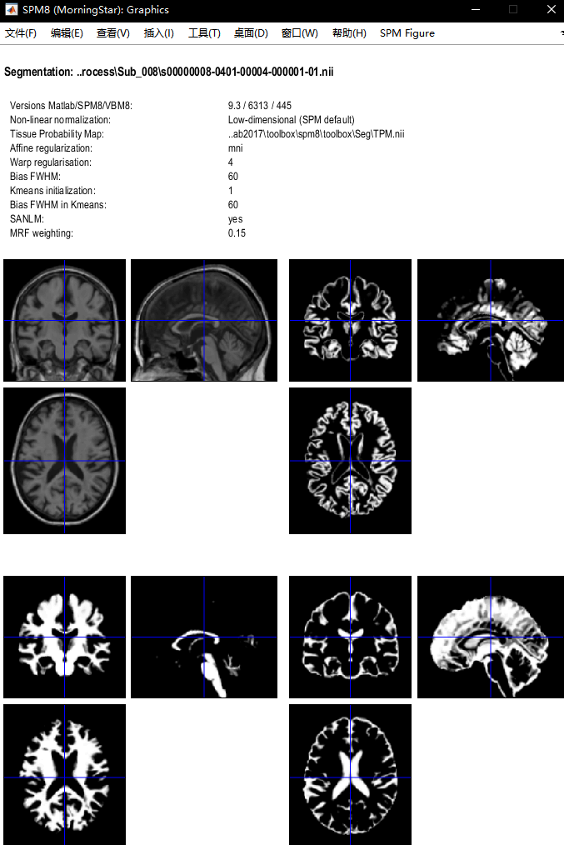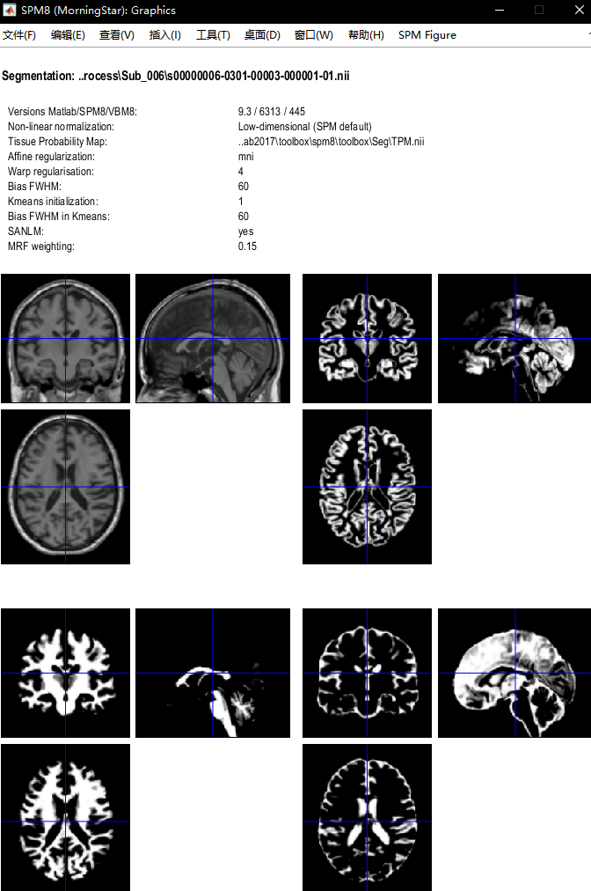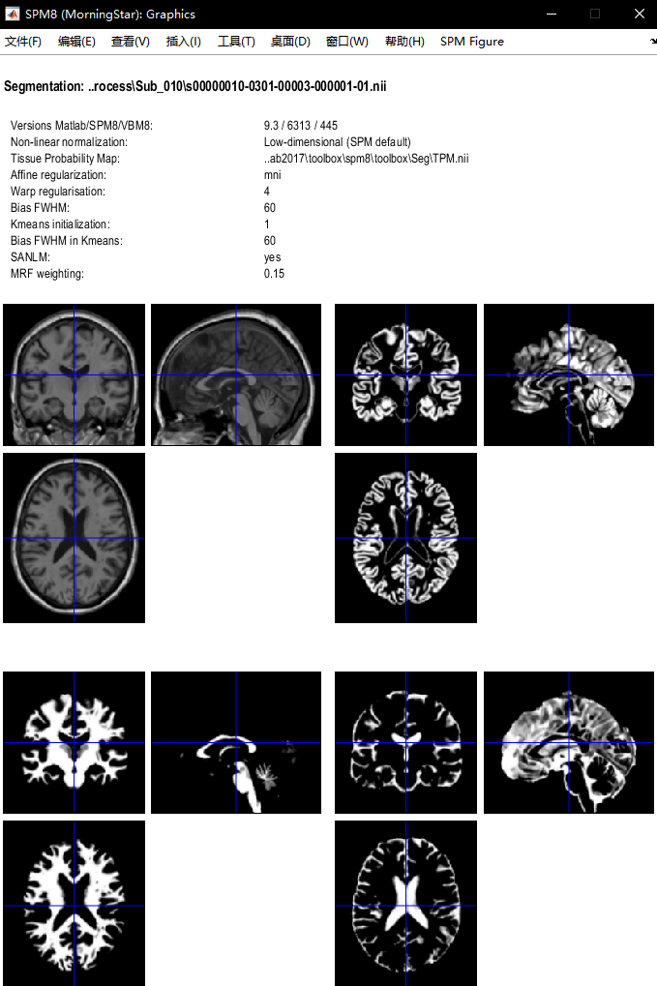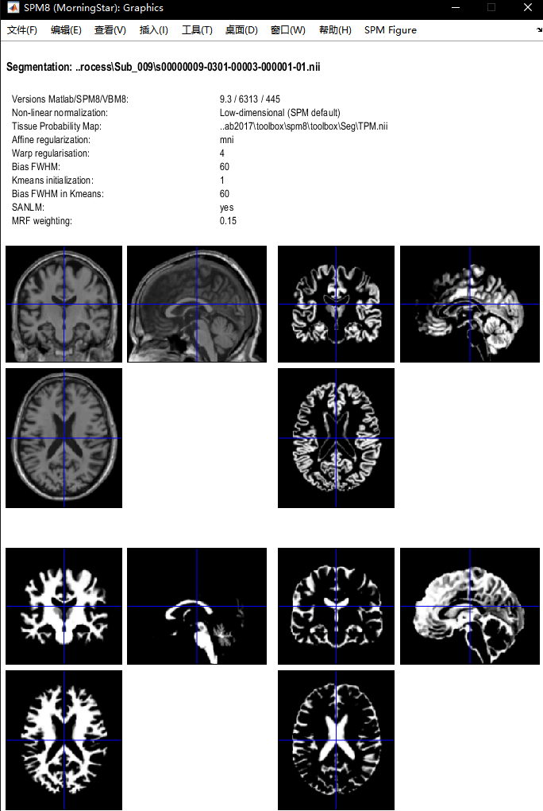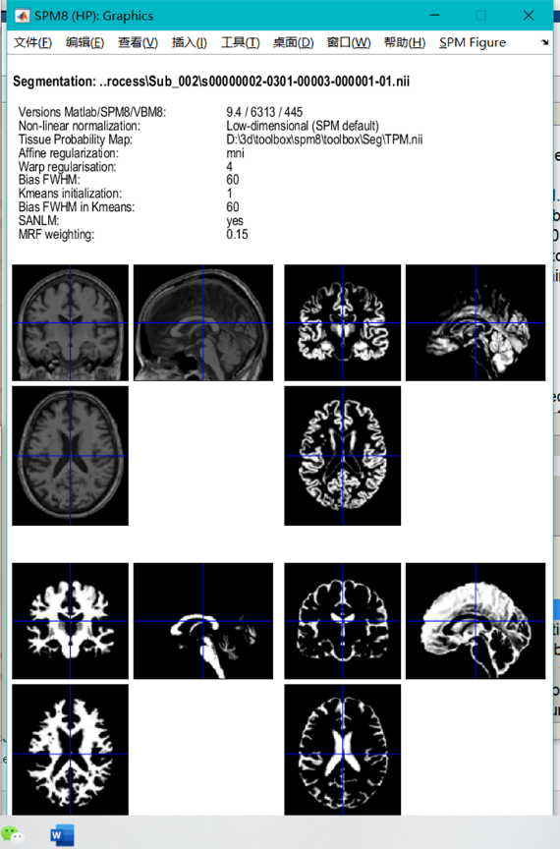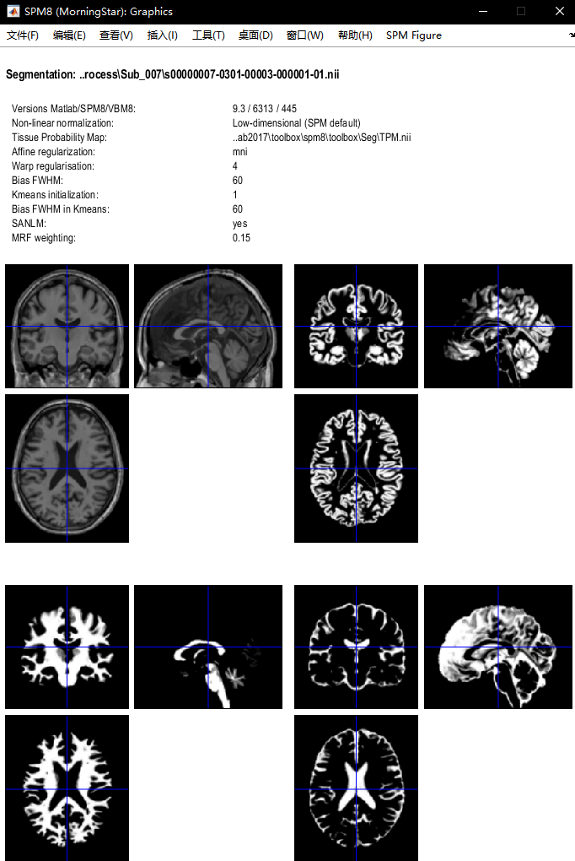

## SPM-fMRI配准结果（Sub001-010）

 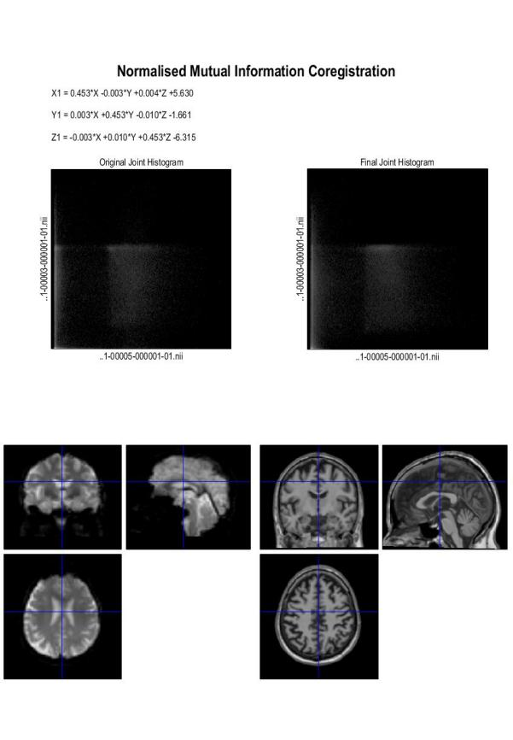 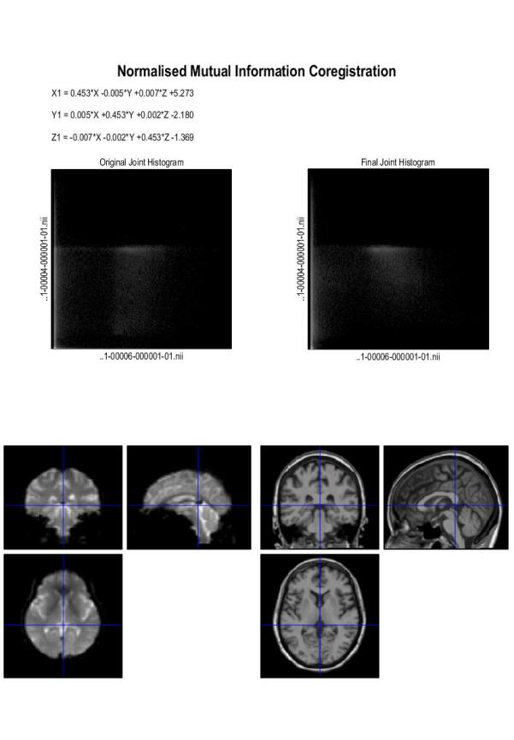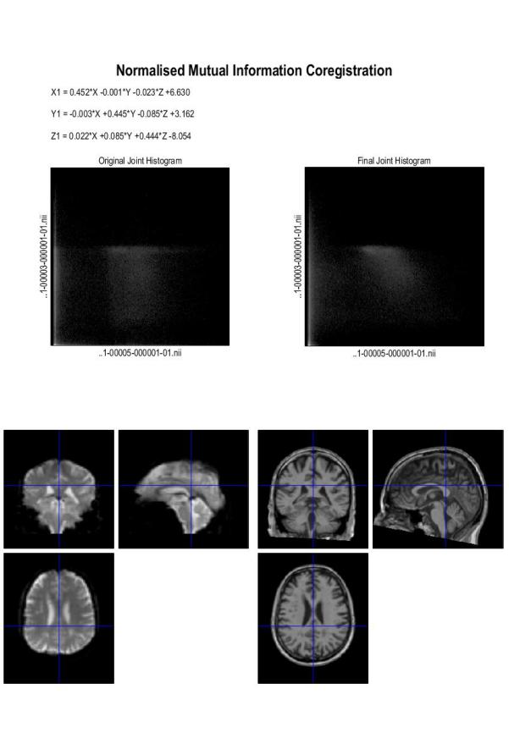 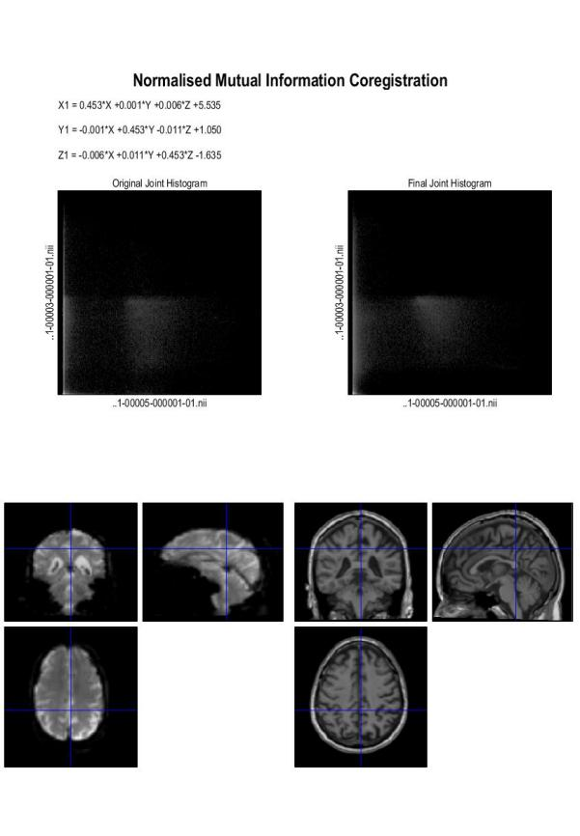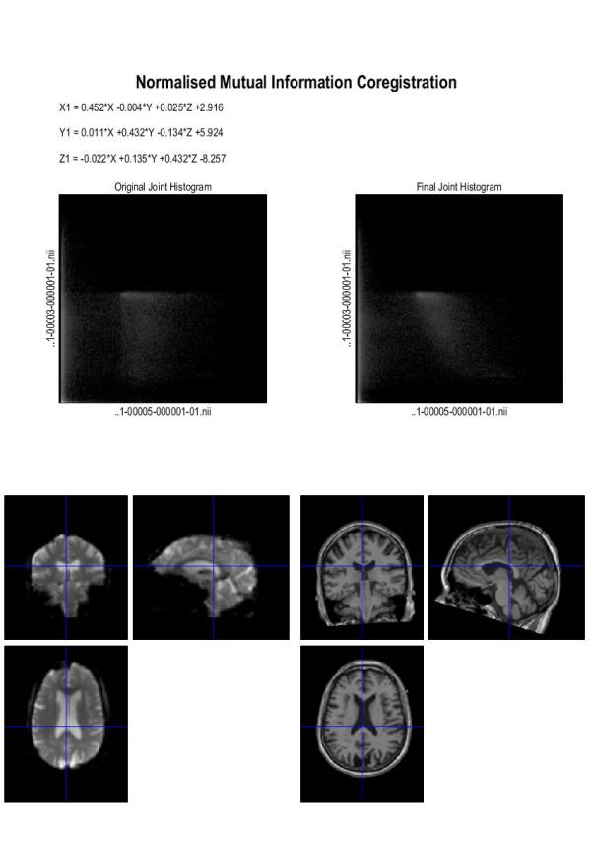 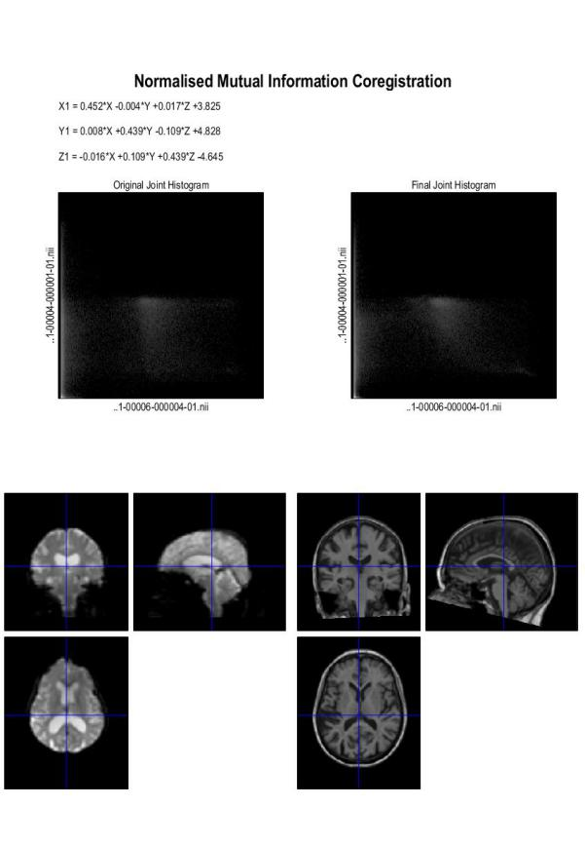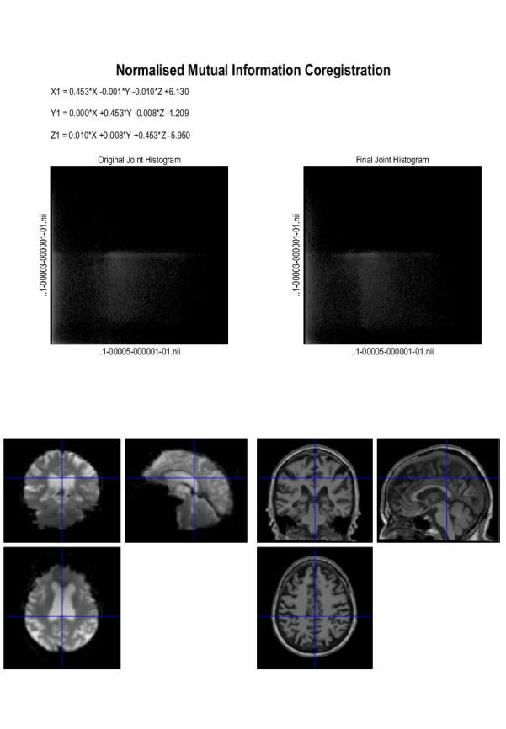 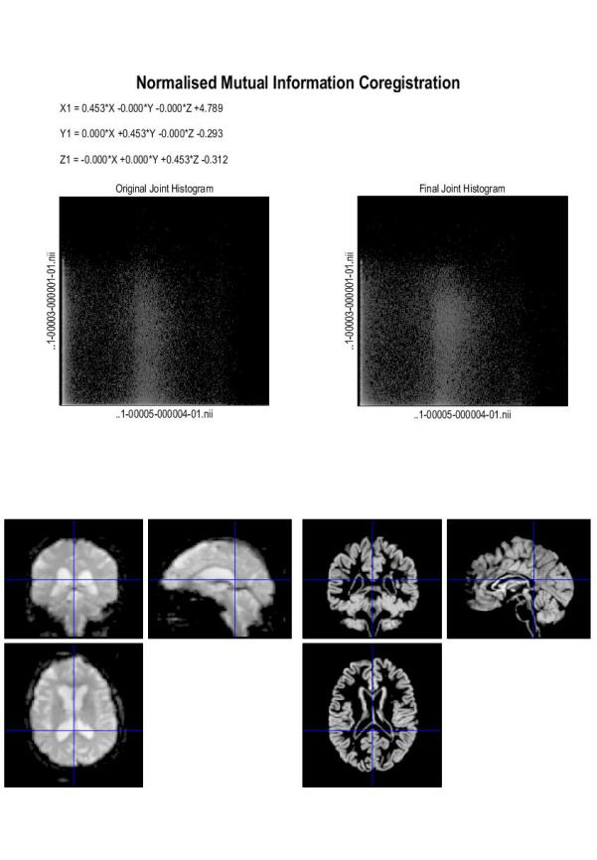

## SPM-fMRI标准化结果（Sub001-010）

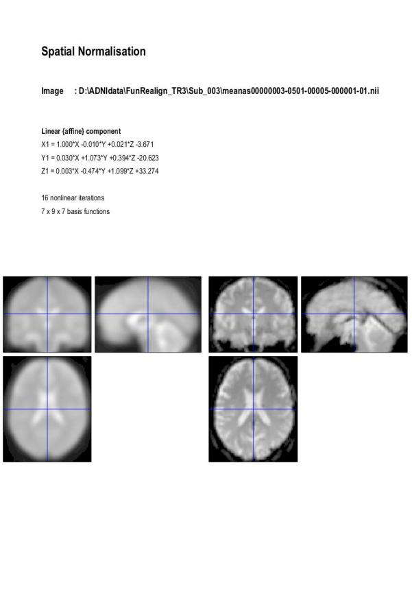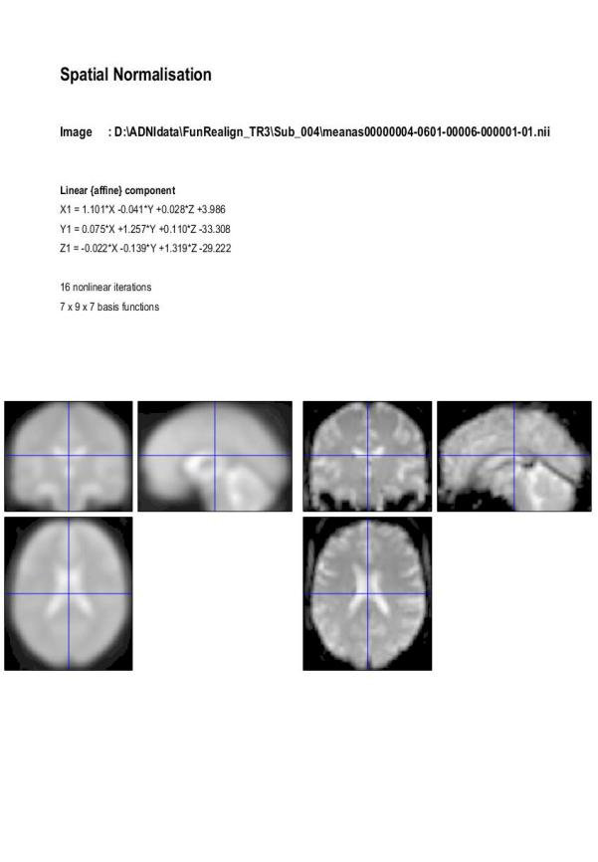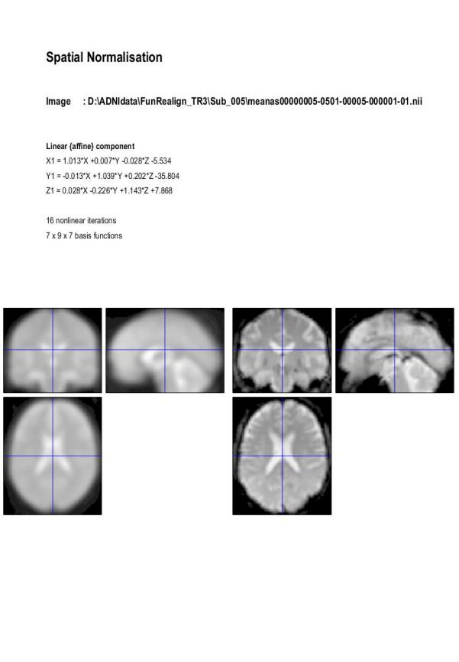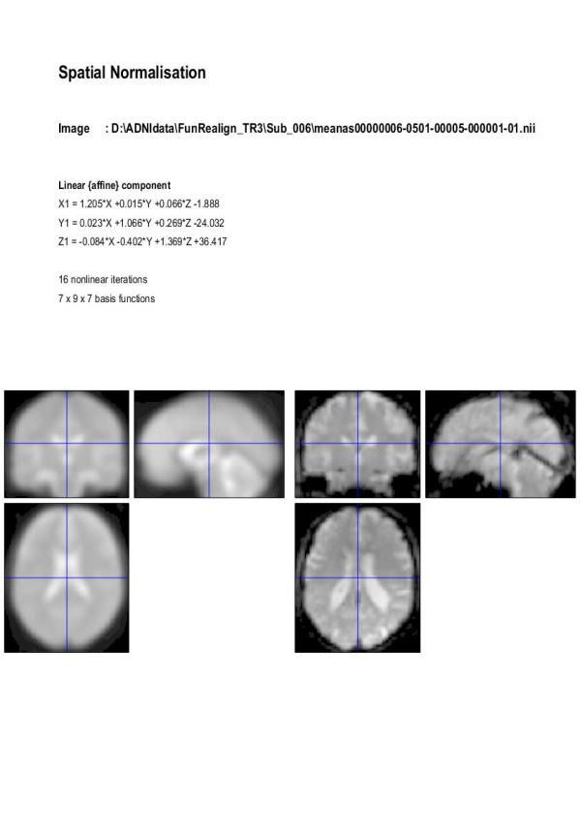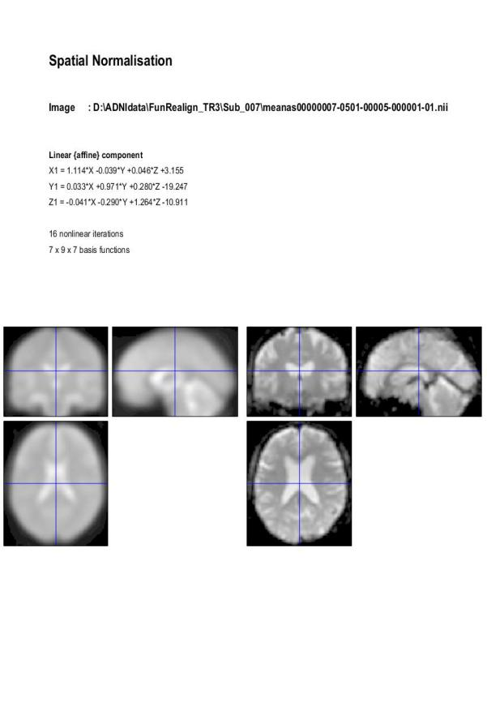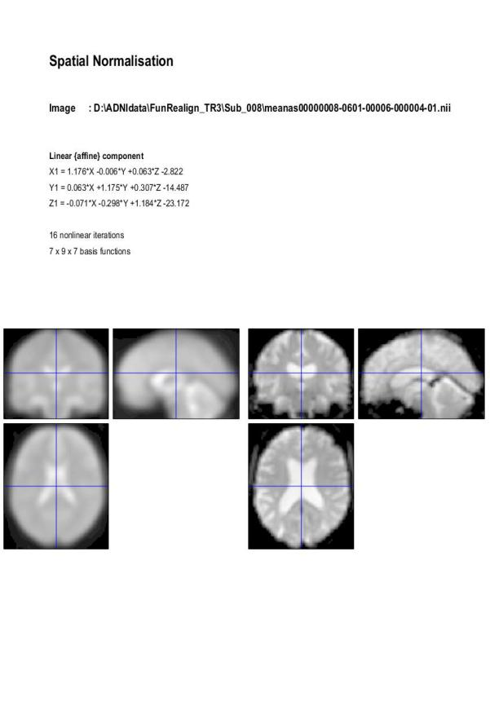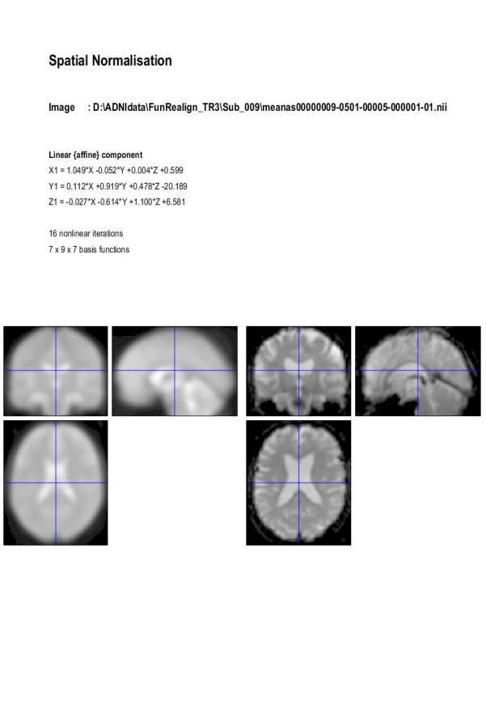 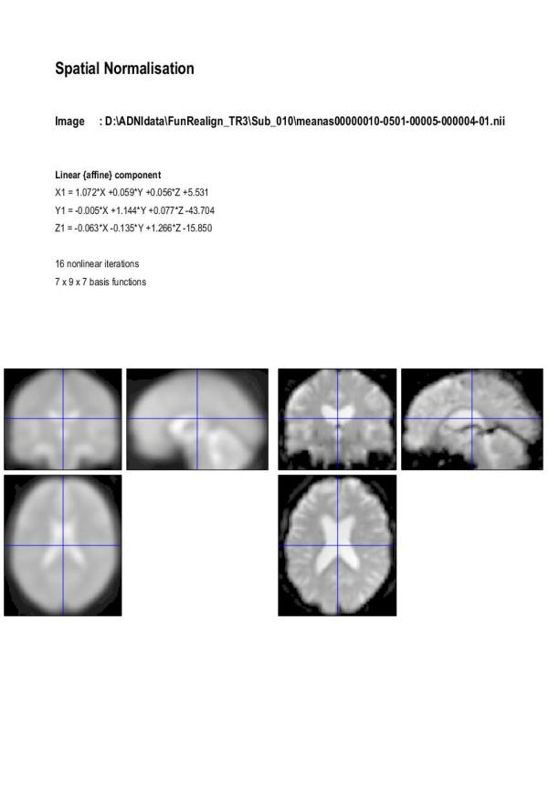

## DPARSF-fMRI头动校正Mean FD图像

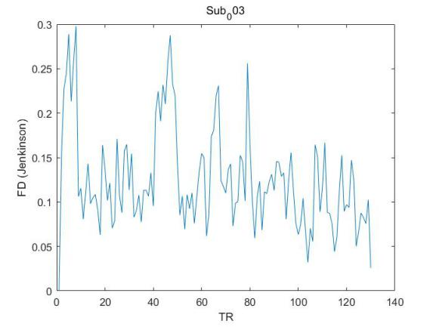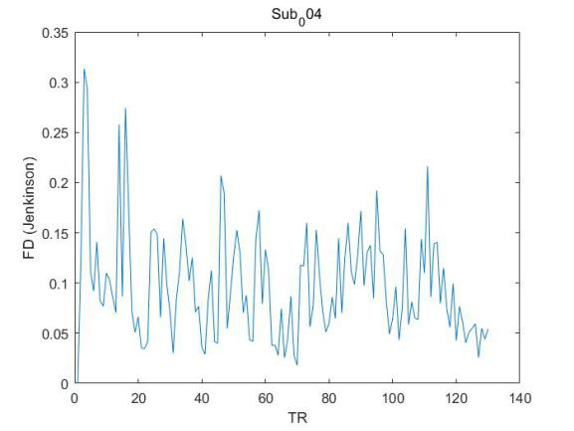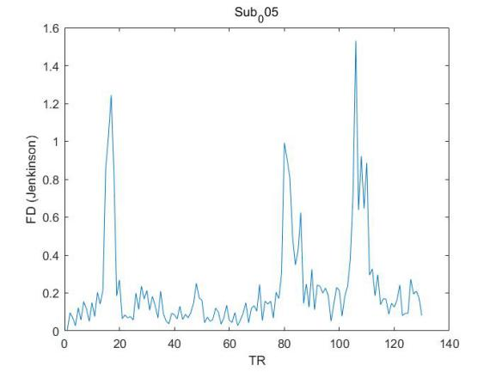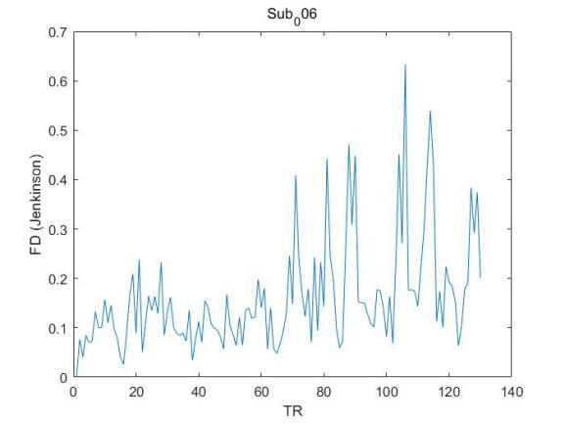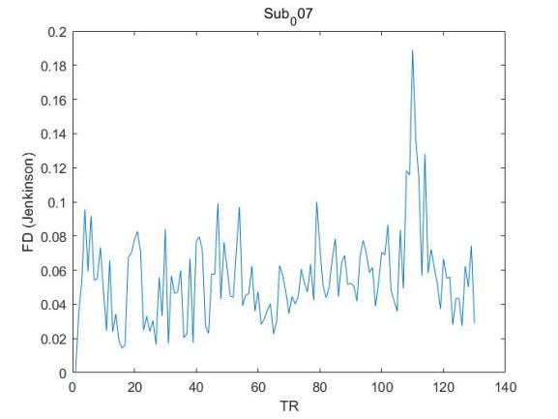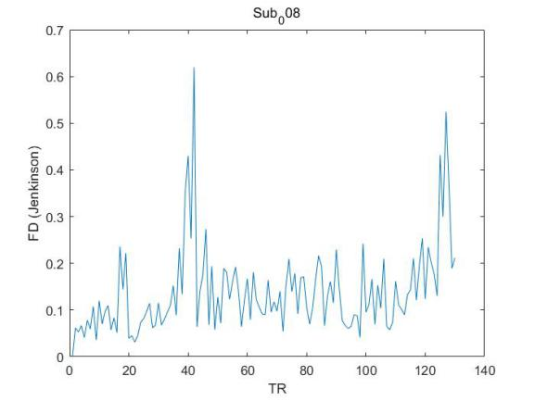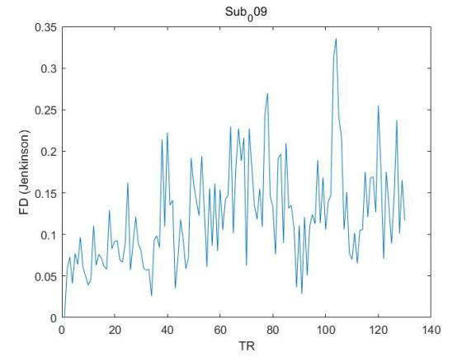 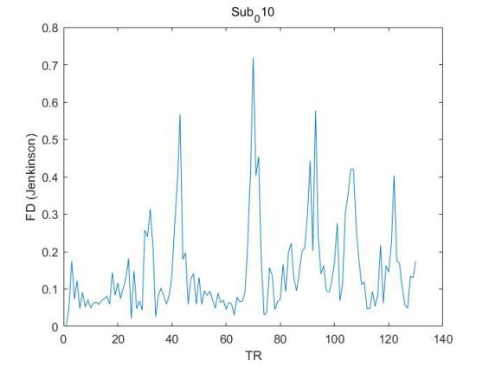

## DPARSF-fMRI Reorient结果

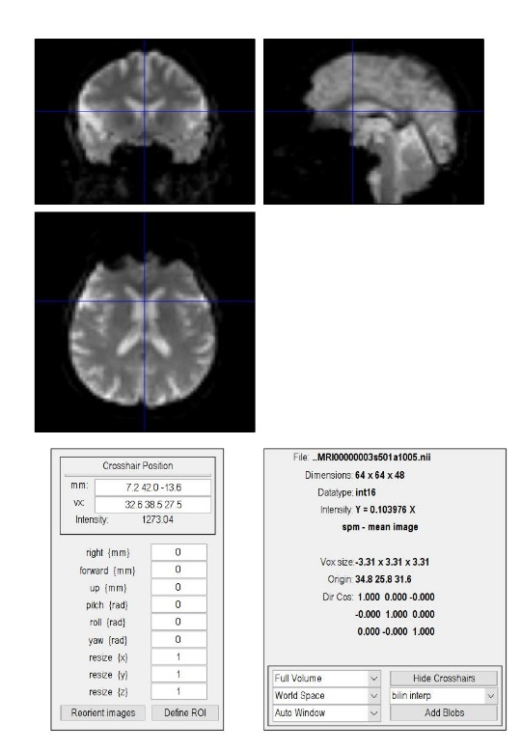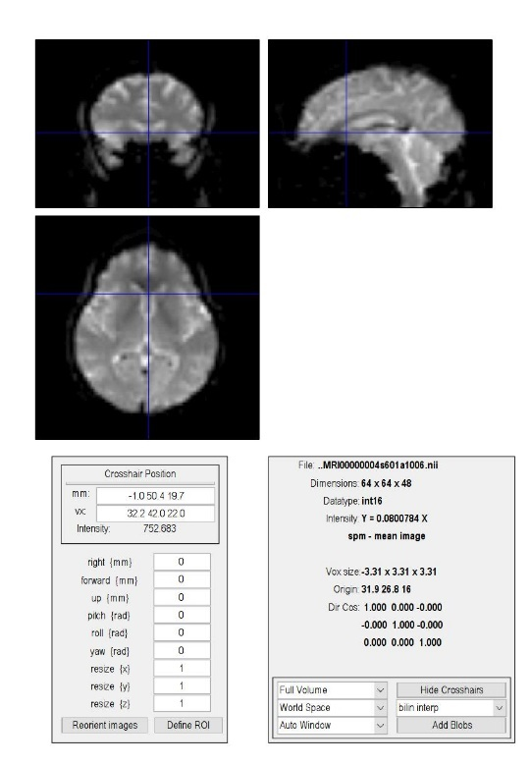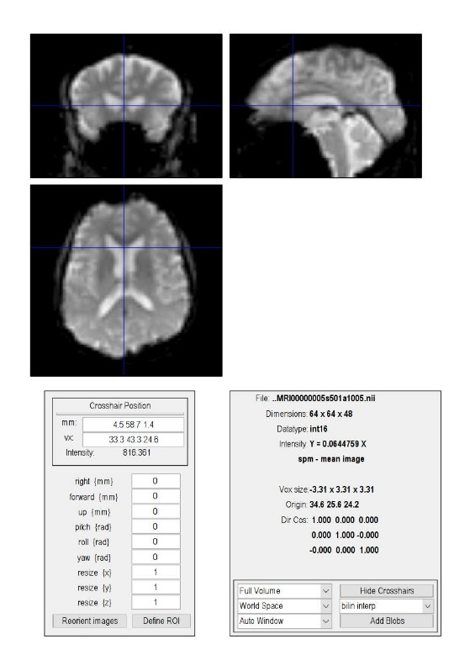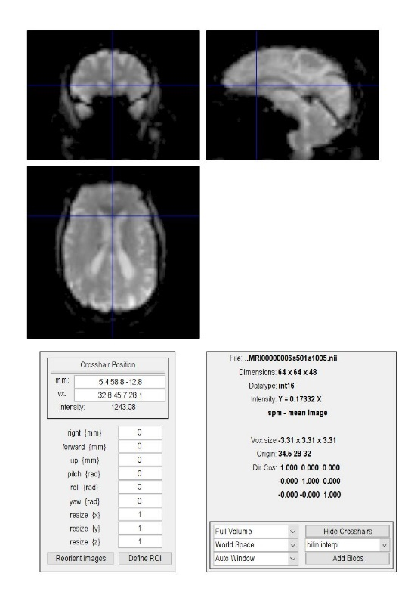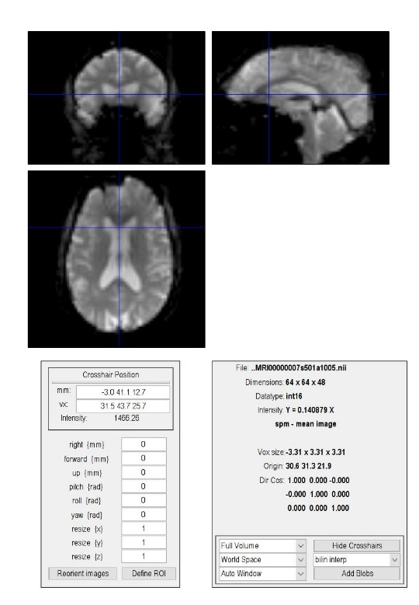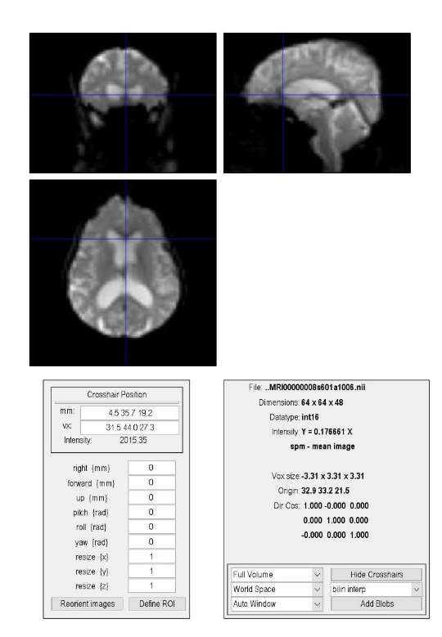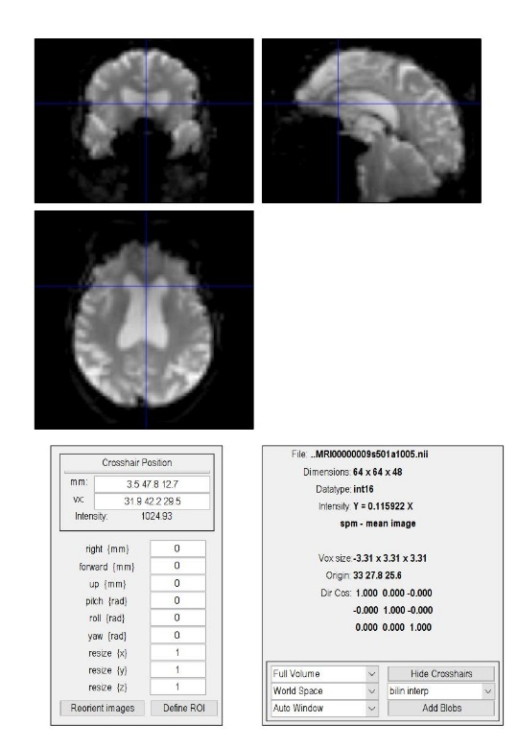 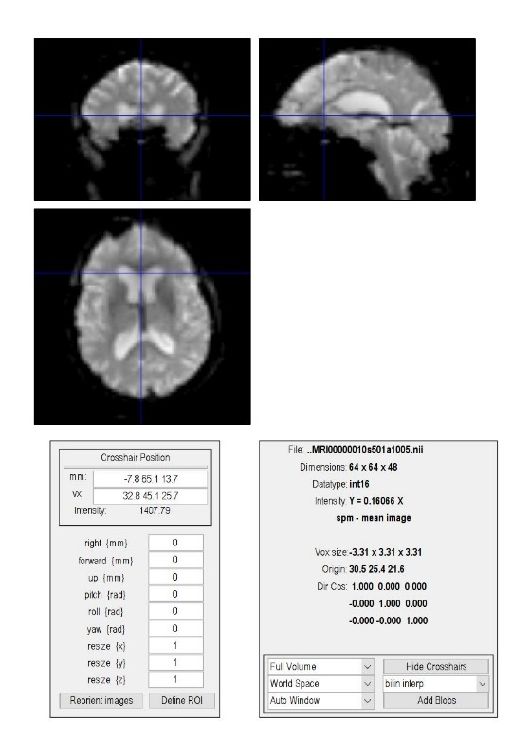

## DPARSF-fMRI标准化结果



## MNI空间功能像与模板像对比展示

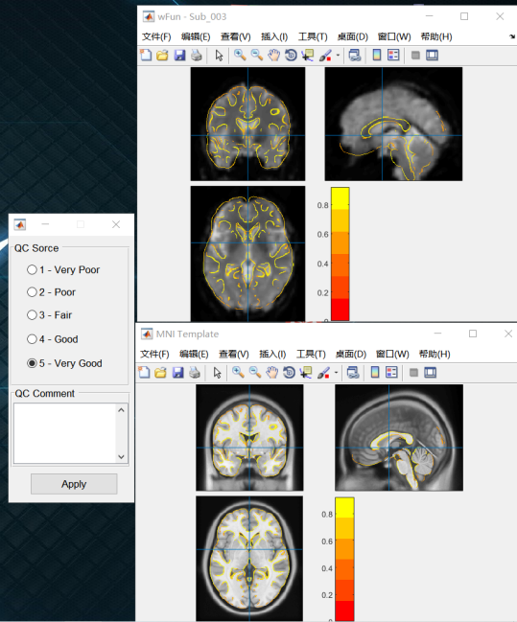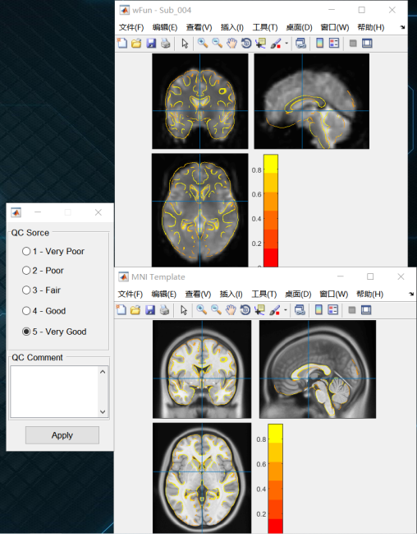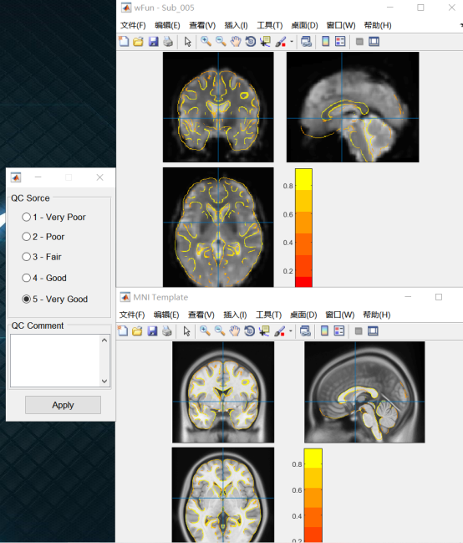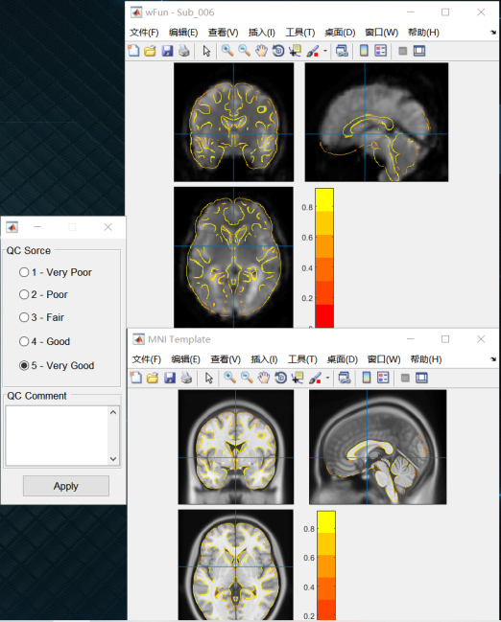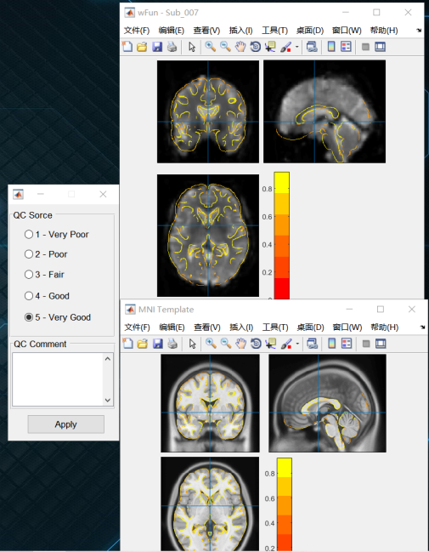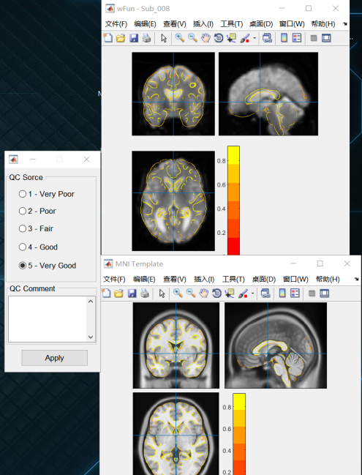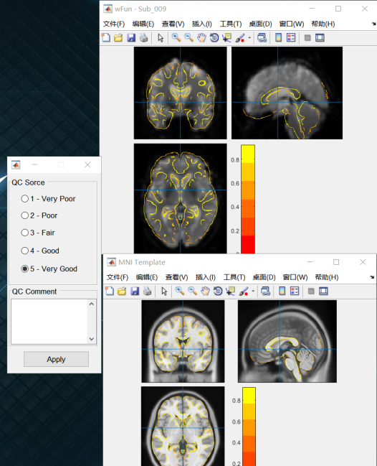 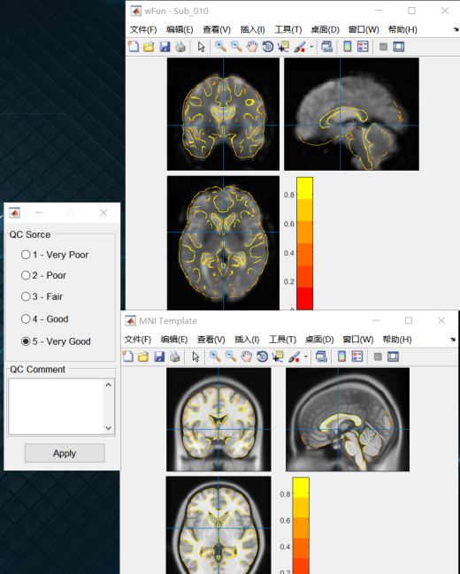

## ROI Correlation FisherZ前后对比图

前：



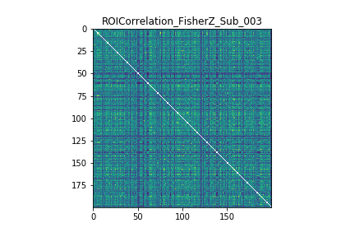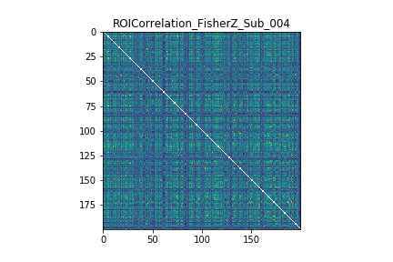

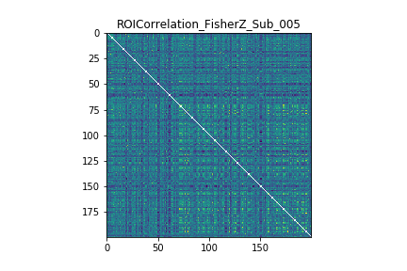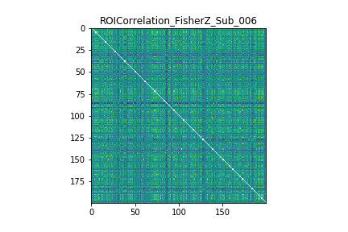

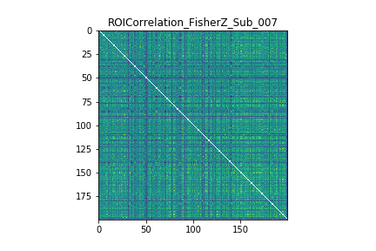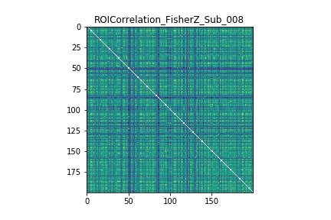

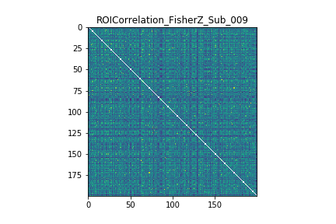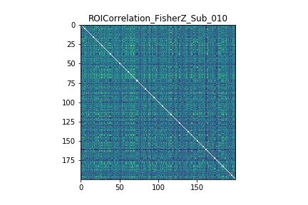

后：

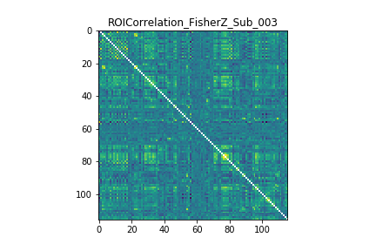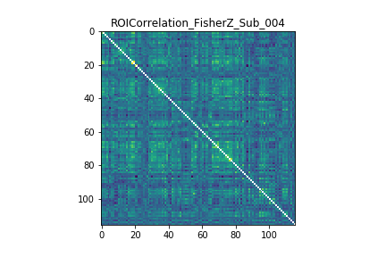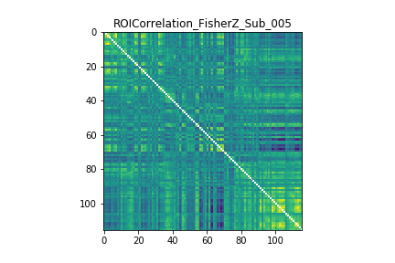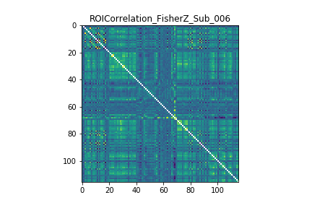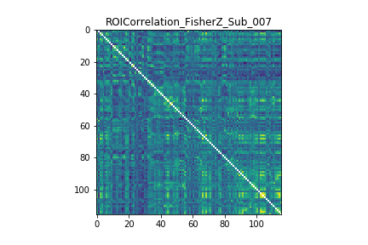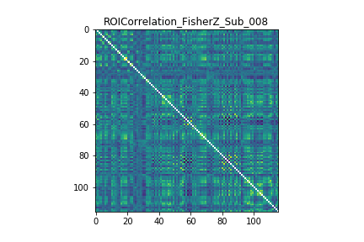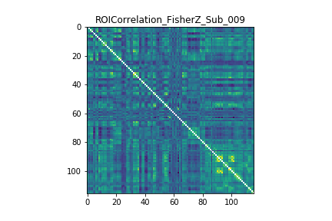 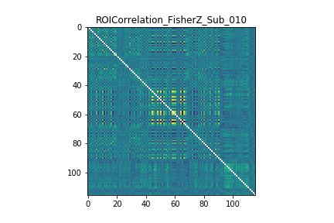

## ROI Signals的可视化结果

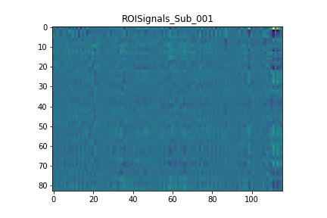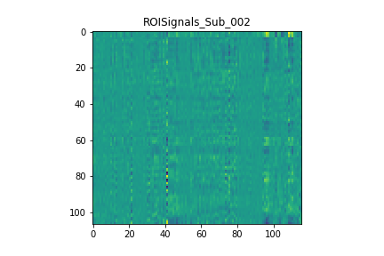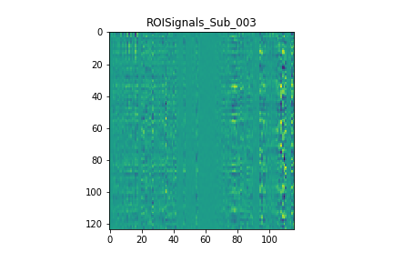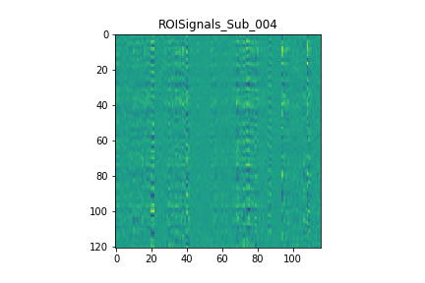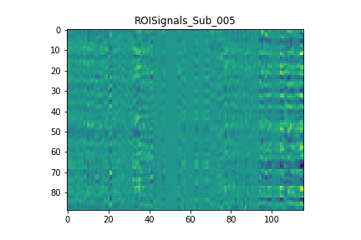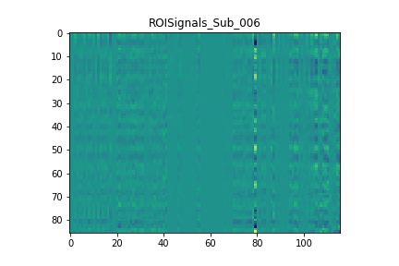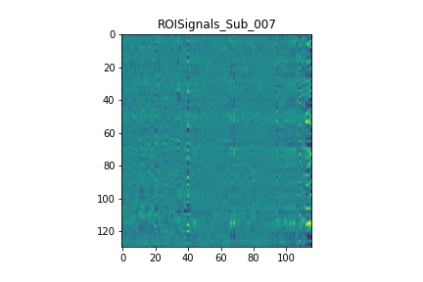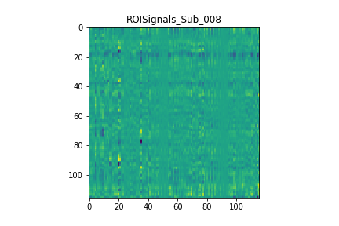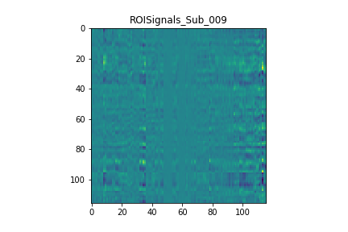 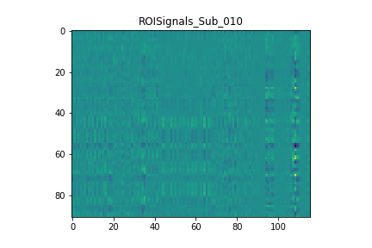

## 原始图像在ch2模板上的叠加图

**fMRI：**



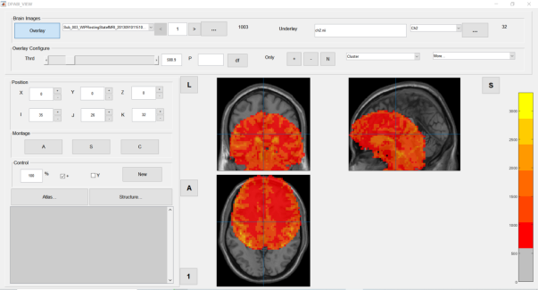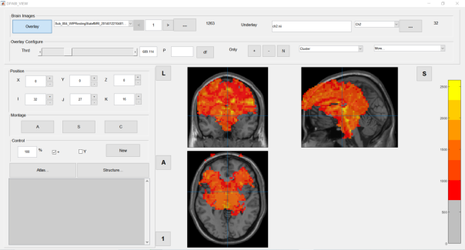

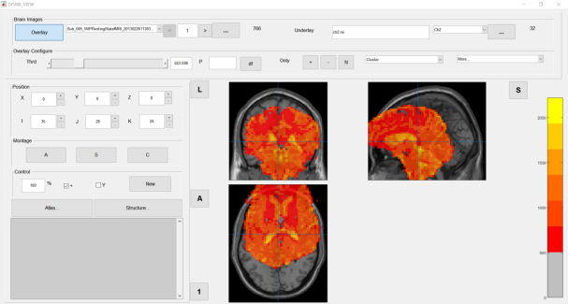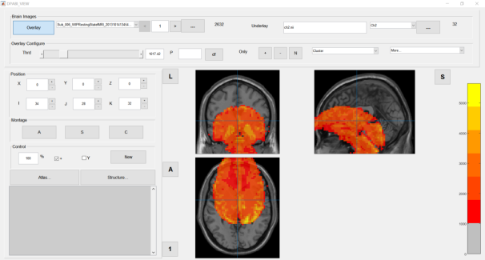

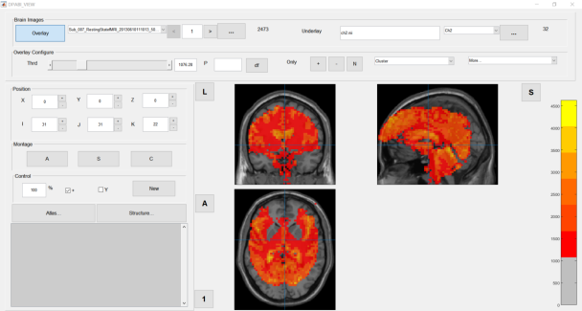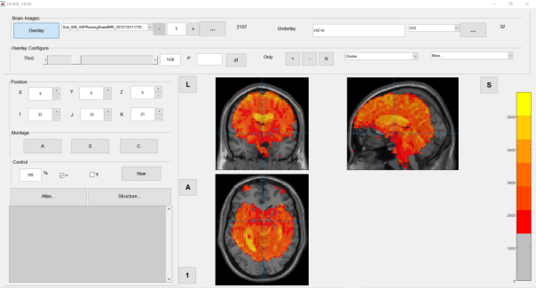

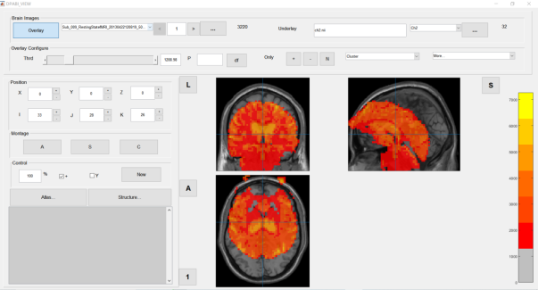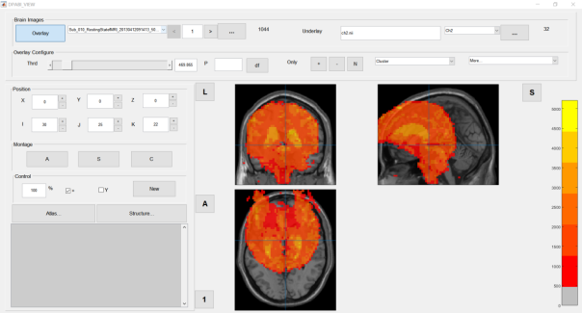

**sMRI:**



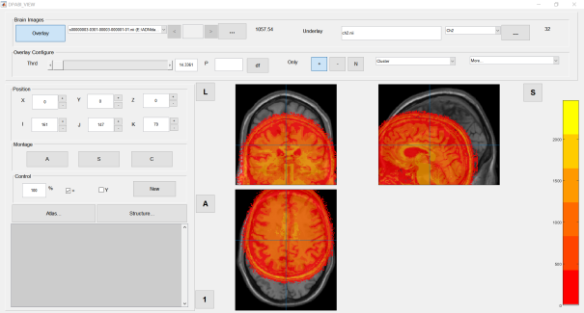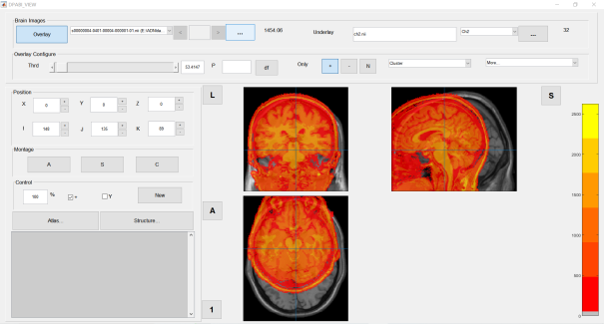

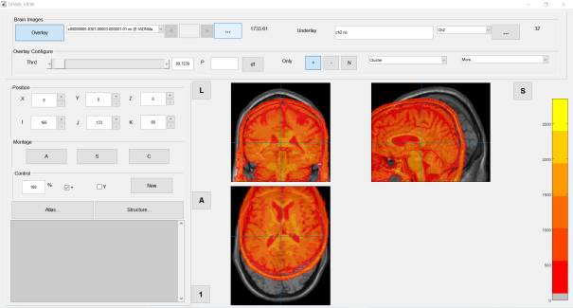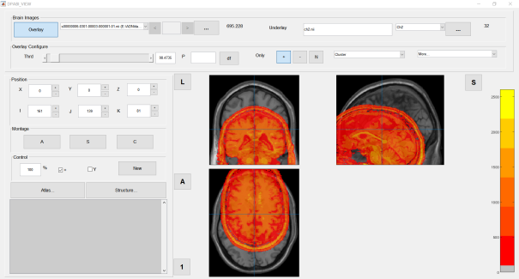

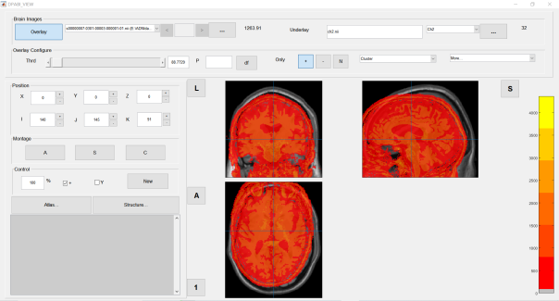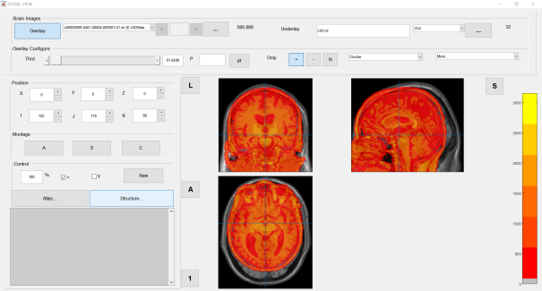

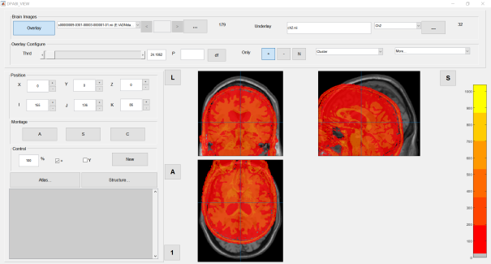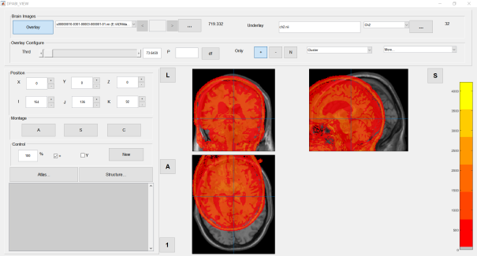

## ALFF分布图的对比

将AD组受试者（Sub_002、Sub_006、Sub_008、Sub_009和Sub_010）与CN组受试者（Sub_001、Sub_003、Sub_004、Sub_005、Sub_007）的经过平滑和z标准化后的ALFF图叠加在ch2模板上，将ALFF的阈值设定为0.4，再利用DPARSF Viewer的New功能同时显示AD与CN组叠加的结果，进行两两对比。对比的结果如图10-1至图10-5所示。

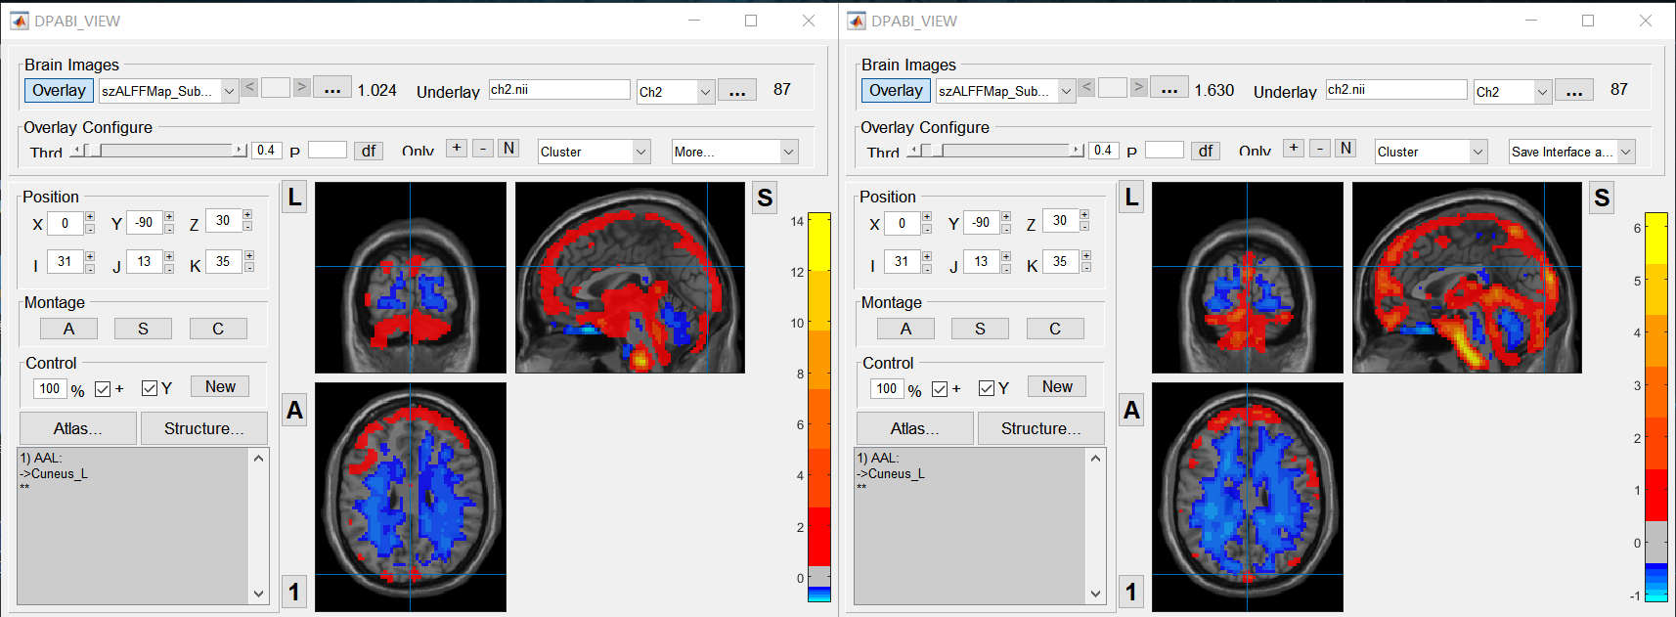

图 附录10-1 Sub_002（左）与Sub_001（右）的ALFF结果对比

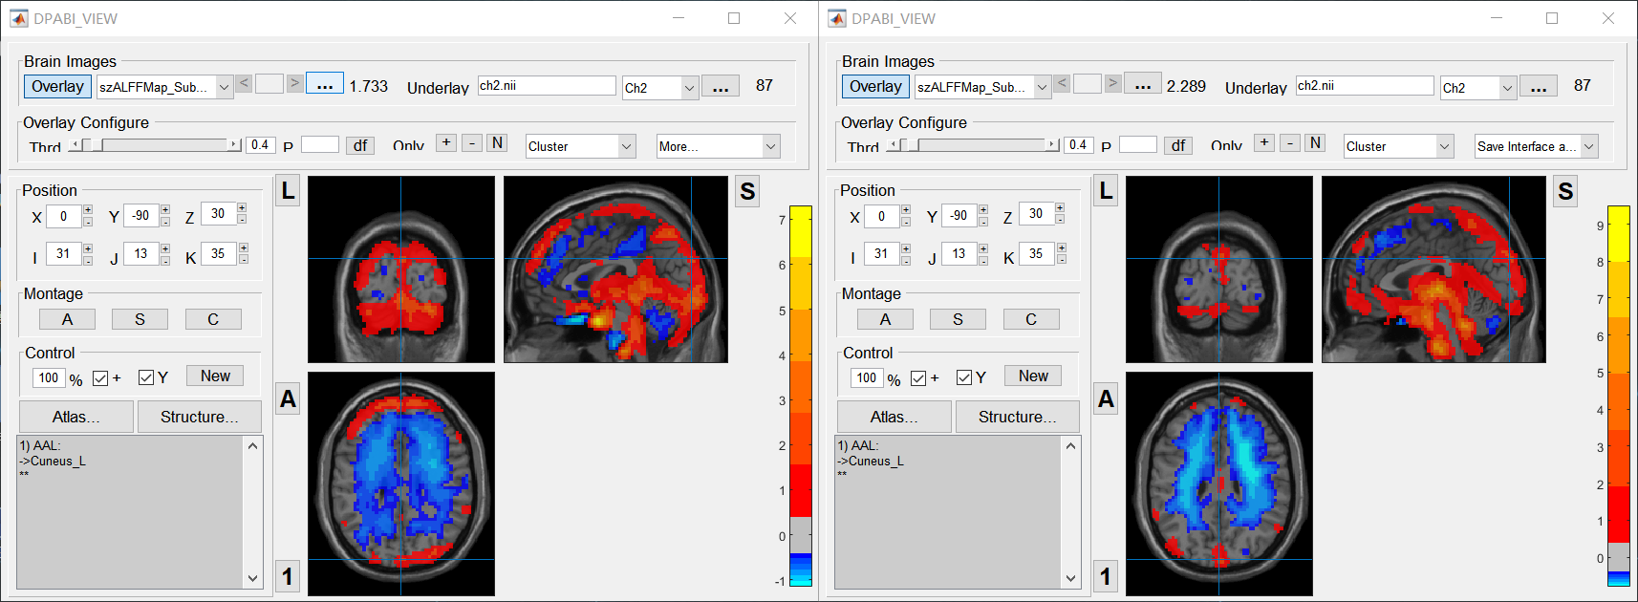

图 附录10-2 Sub_006（左）与Sub_003（右）的ALFF结果对比

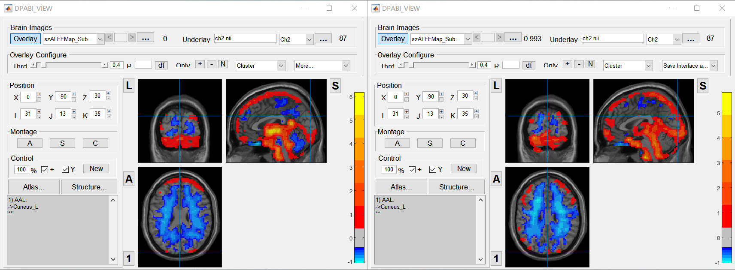

图 附录10-3 Sub_008（左）与Sub_004（右）的ALFF结果对比

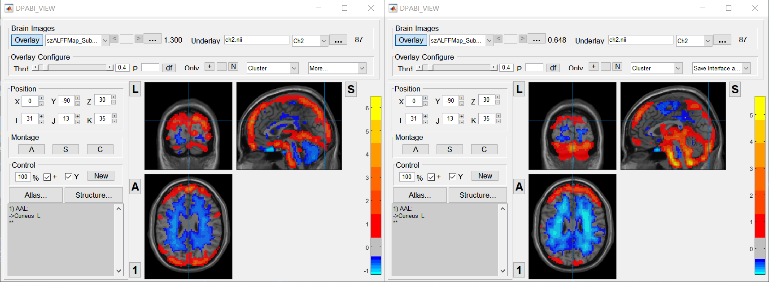

图 附录10-4 Sub_009（左）与Sub_005（右）的ALFF结果对比

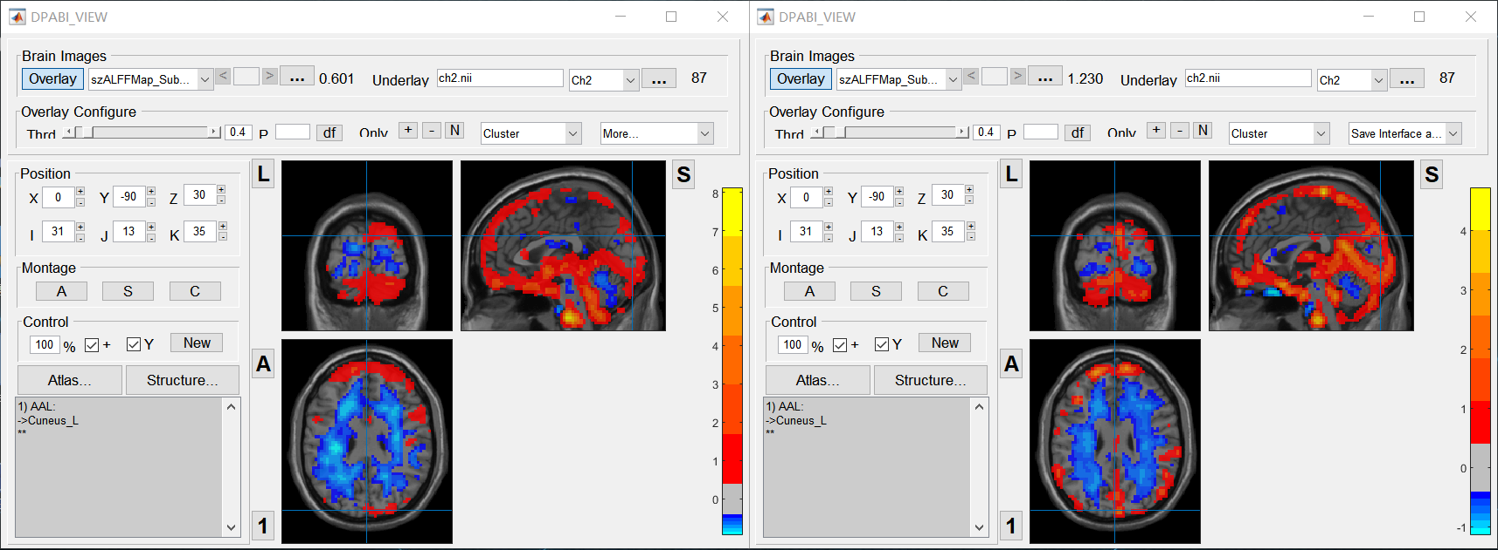

图 附录10-5 Sub_010（左）与Sub_007（右）的ALFF结果对比

## fALFF分布图的对比

将AD组受试者（Sub_002、Sub_006、Sub_008、Sub_009和Sub_010）与CN组受试者（Sub_001、Sub_003、Sub_004、Sub_005、Sub_007）的经过平滑和z标准化后的fALFF图叠加在ch2模板上，将fALFF的阈值设定为0.5，再利用DPARSF Viewer的New功能同时显示AD与CN组叠加的结果，进行两两对比。对比的结果如图11-1至图11-5所示。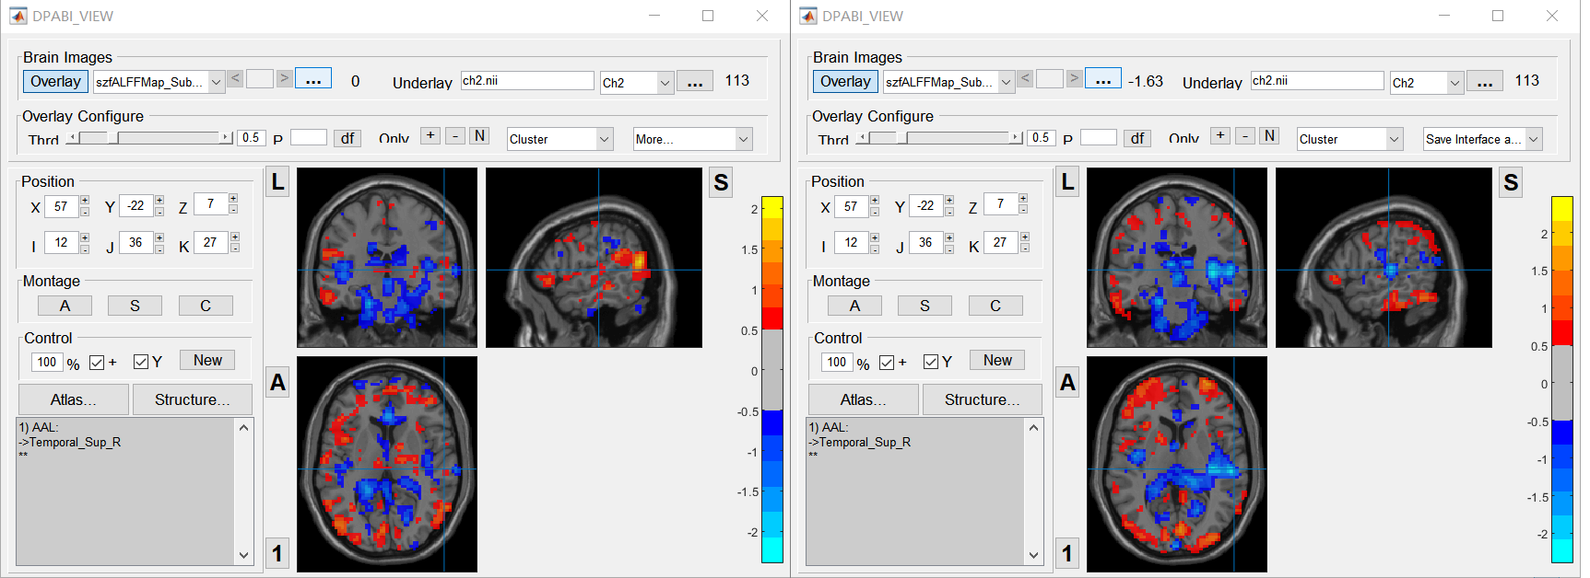

图 附录11-1 Sub_002（左）与Sub_001（右）的fALFF结果对比

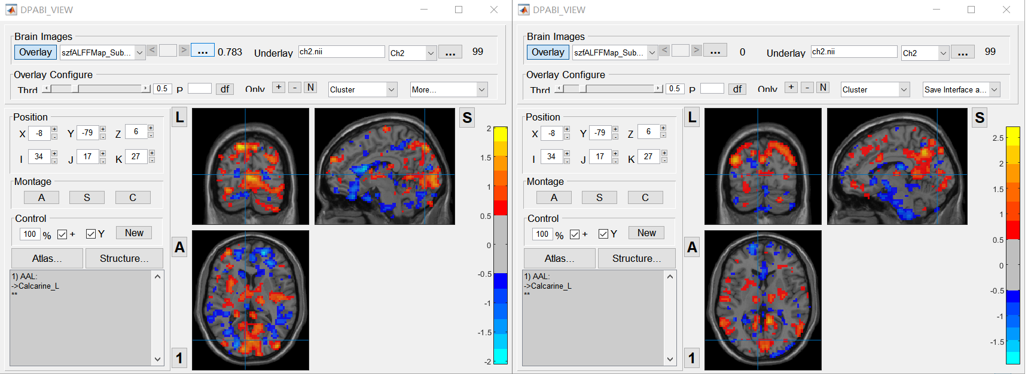

图 附录11-2 Sub_006（左）与Sub_003（右）的fALFF结果对比

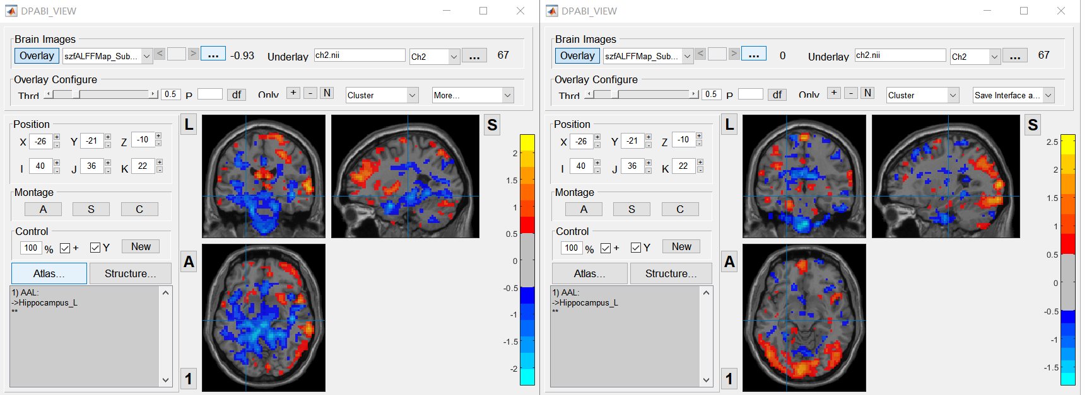

图 附录11-3 Sub_008（左）与Sub_004（右）的fALFF结果对比

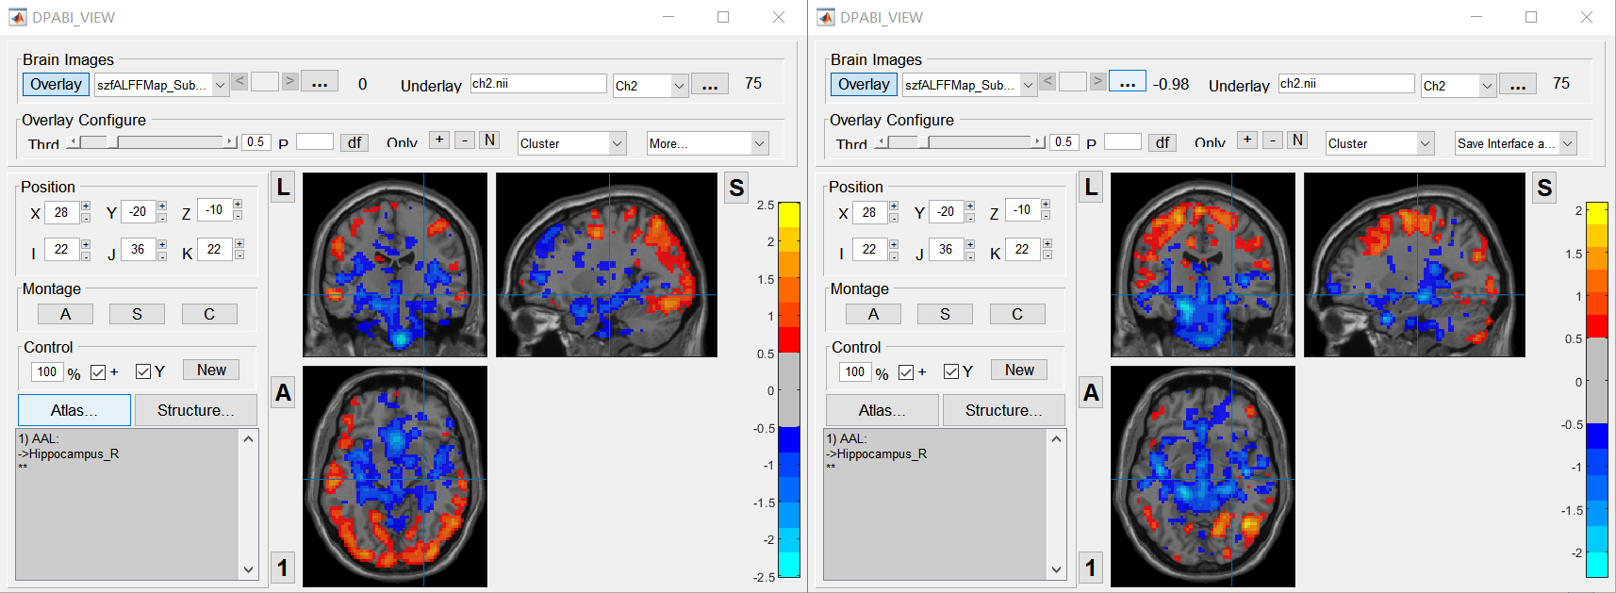

图 附录11-4 Sub_009（左）与Sub_005（右）的fALFF结果对比

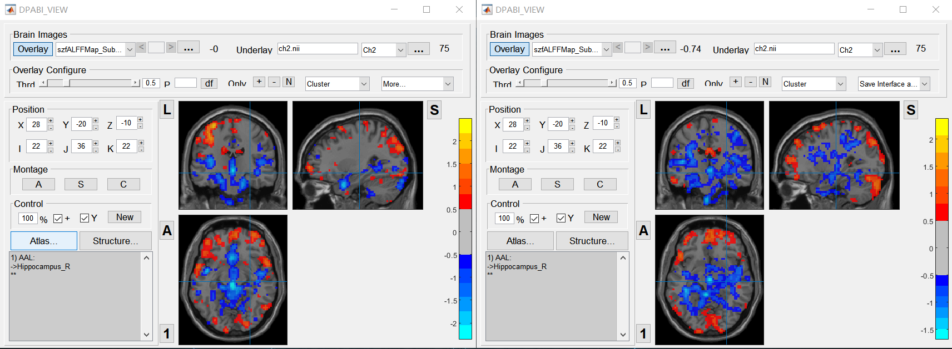

图 附录11-5 Sub_010（左）与Sub_007（右）的fALFF结果对比

## ReHo分布图的对比

将AD组受试者（Sub_002、Sub_006、Sub_008、Sub_009和Sub_010）与CN组受试者（Sub_001、Sub_003、Sub_004、Sub_005、Sub_007）的经过平滑和z标准化后的ReHo图叠加在ch2模板上，将fALFF的阈值设定为0.5，再利用DPARSF Viewer的New功能同时显示AD与CN组叠加的结果，进行两两对比。对比的结果如图12-1至图12-5所示。

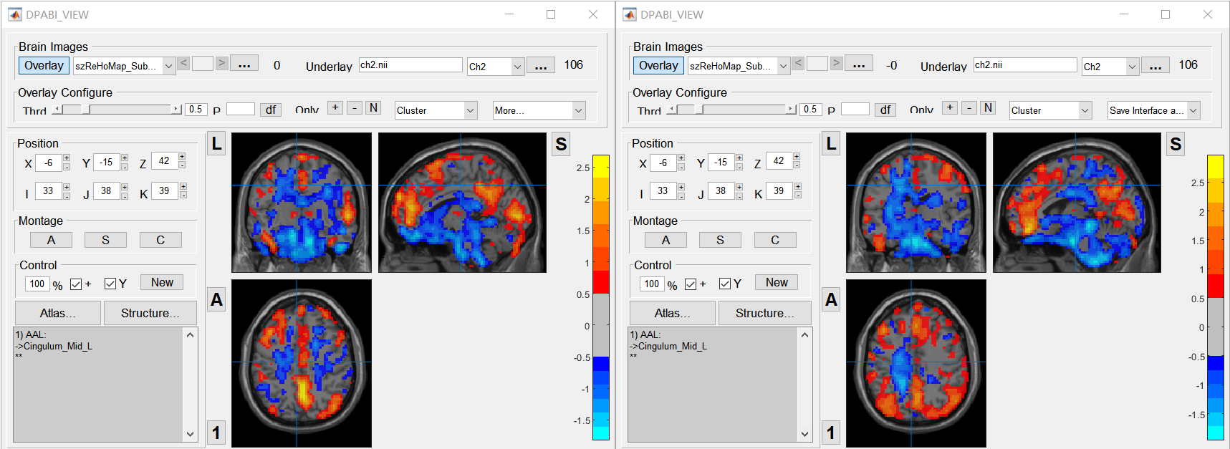

图 附录12-1 Sub_002（左）与Sub_001（右）的ReHo结果对比

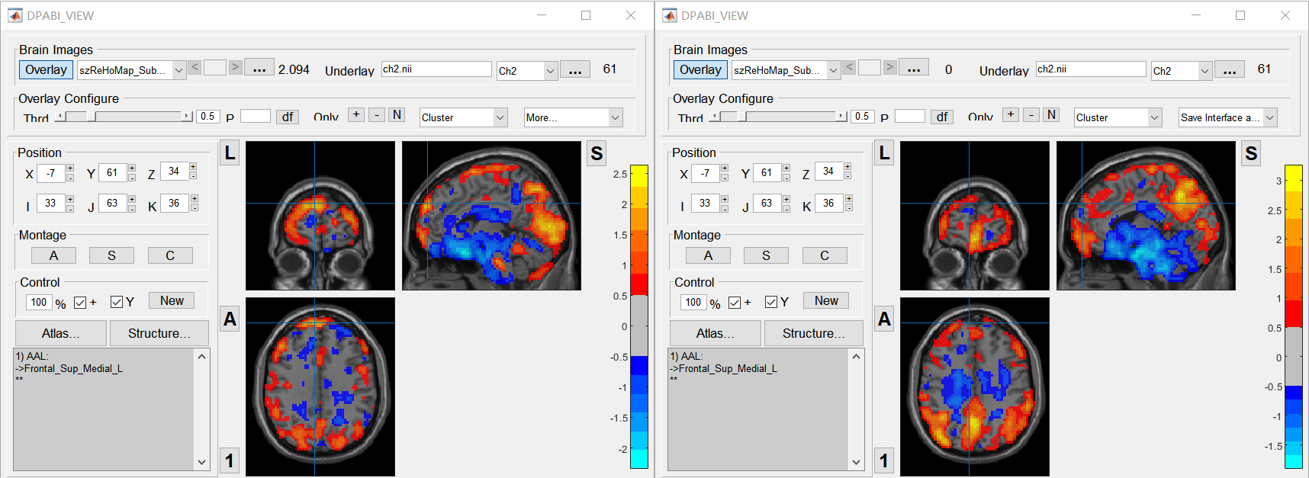

图 附录12-2 Sub_006（左）与Sub_003（右）的ReHo结果对比

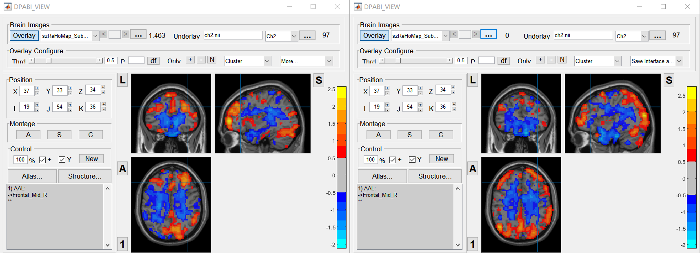

图 附录12-3 Sub_008（左）与Sub_004（右）的ReHo结果对比

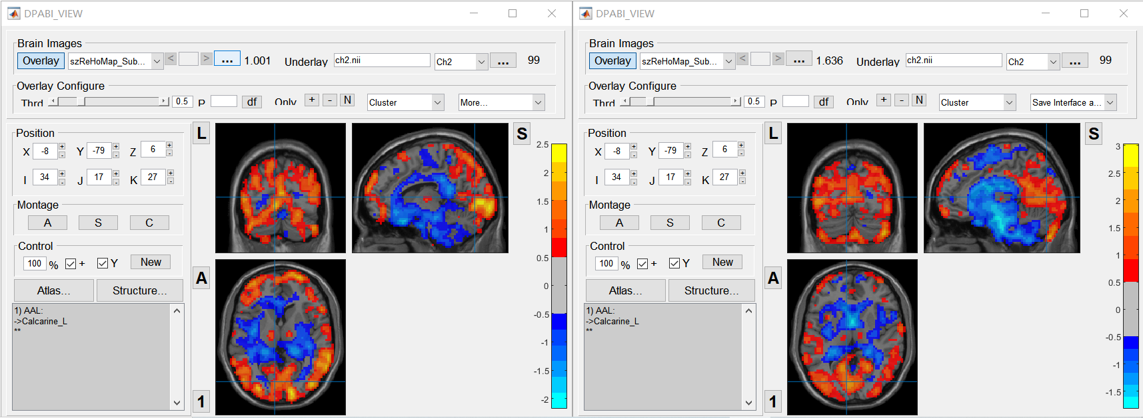

图 附录12-4 Sub_009（左）与Sub_005（右）的ReHo结果对比

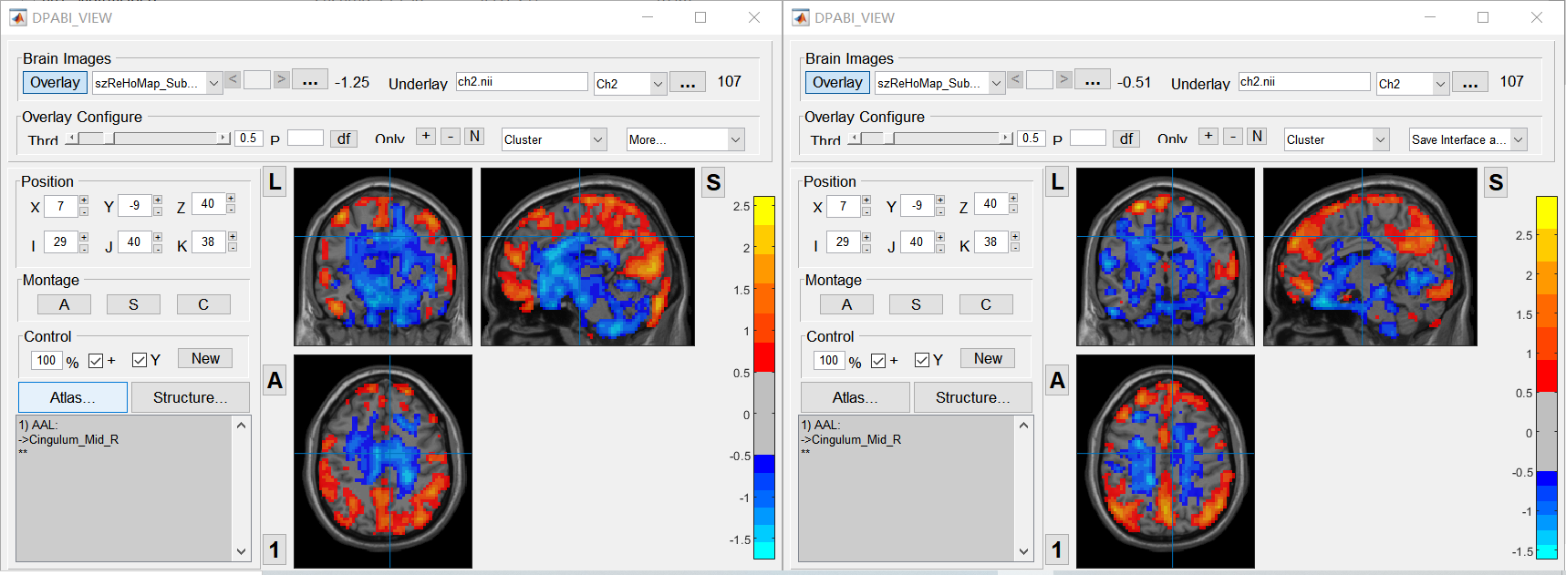

图 附录12-5 Sub_010（左）与Sub_007（右）的ReHo结果对比

## DegreeCentrality分布图的对比

将AD组受试者（Sub_002、Sub_006、Sub_008、Sub_009和Sub_010）与CN组受试者（Sub_001、Sub_003、Sub_004、Sub_005、Sub_007）的经过平滑和z标准化后的DegreeCentrality图叠加在ch2模板上，将fALFF的阈值设定为0.8，再利用DPARSF Viewer的New功能同时显示AD与CN组叠加的结果，进行两两对比。对比的结果如图13-1至图13-5所示。

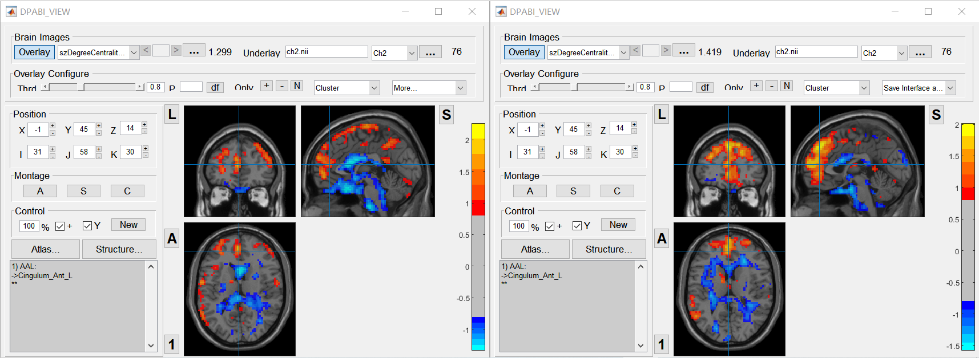

图 附录13-1 Sub_002（左）与Sub_001（右）的DegreeCentrality结果对比

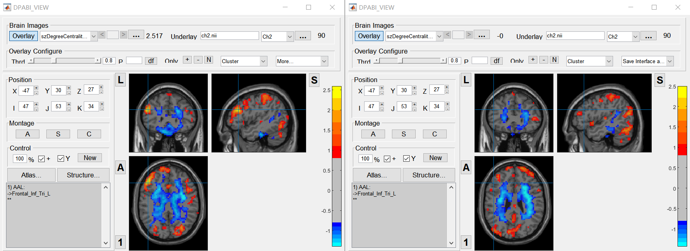

图 附录13-2 Sub_006（左）与Sub_003（右）的DegreeCentrality结果对比

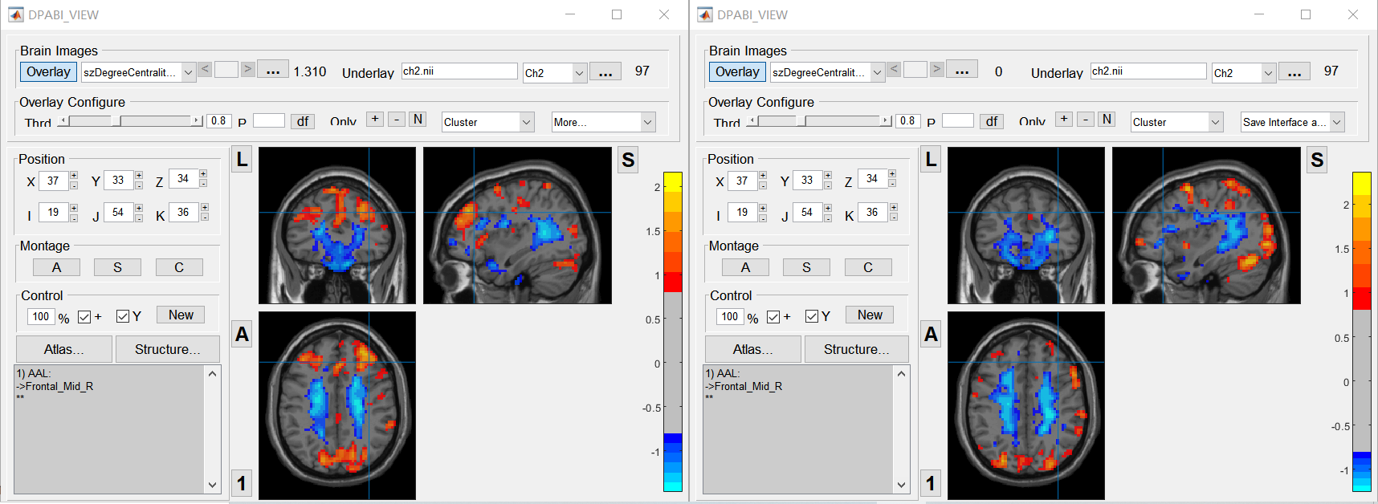

图 附录13-3 Sub_008（左）与Sub_004（右）的DegreeCentrality结果对比

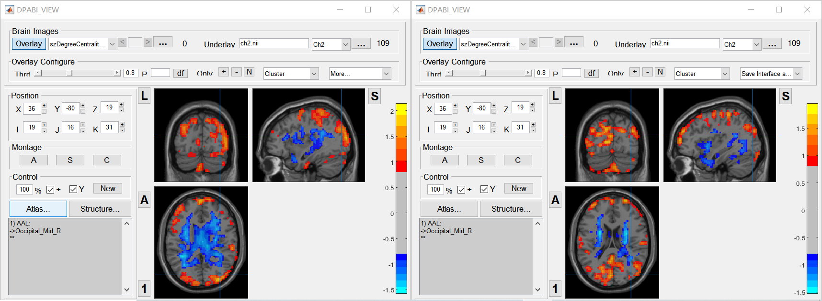

图 附录13-4 Sub_009（左）与Sub_005（右）的DegreeCentrality结果对比

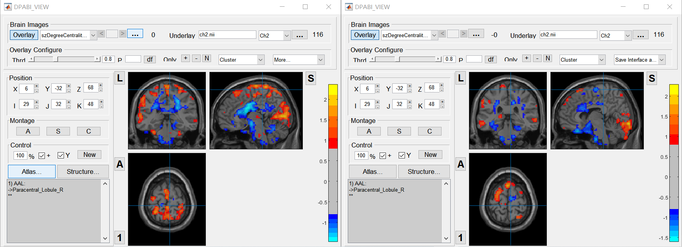

图 附录13-5 Sub_010（左）与Sub_007（右）的DegreeCentrality结果对比

## 不同p值下的双样本t检验统计图

### 14.1 不同p值下ALFF的双样本t检验统计图

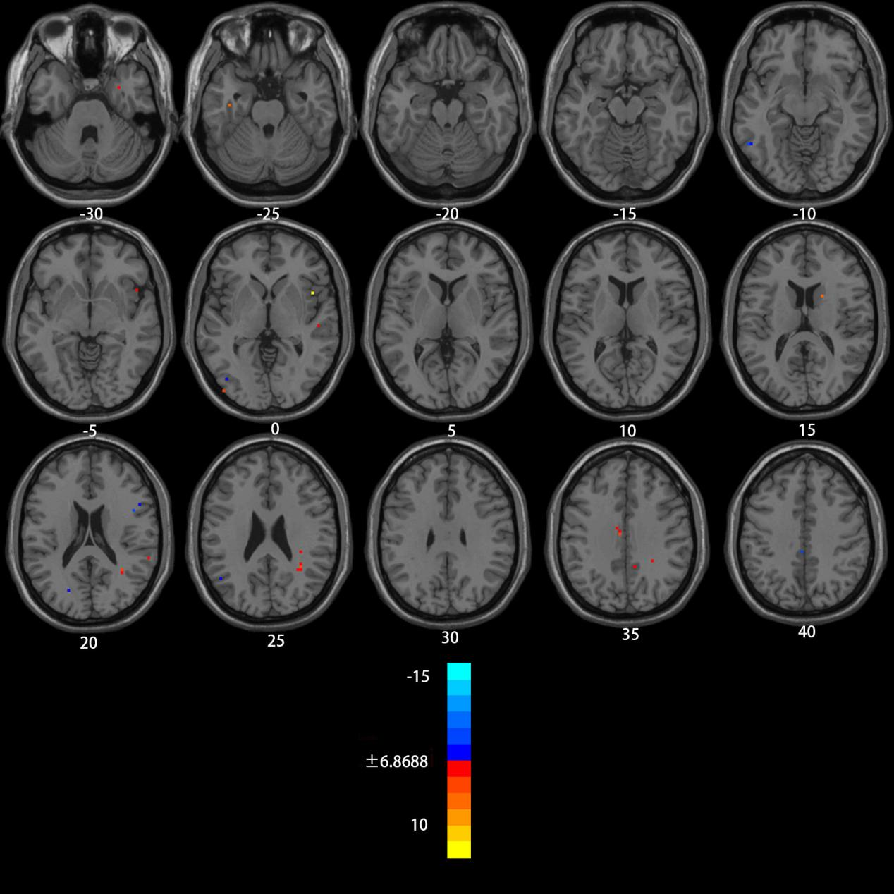

图 附录14.1-1 p值为0.001、t的阈值为6.8688时团块ALFF的显著性差异。

图中所示为MNI空间中z坐标从-30至40等间隔的15幅横断面图像

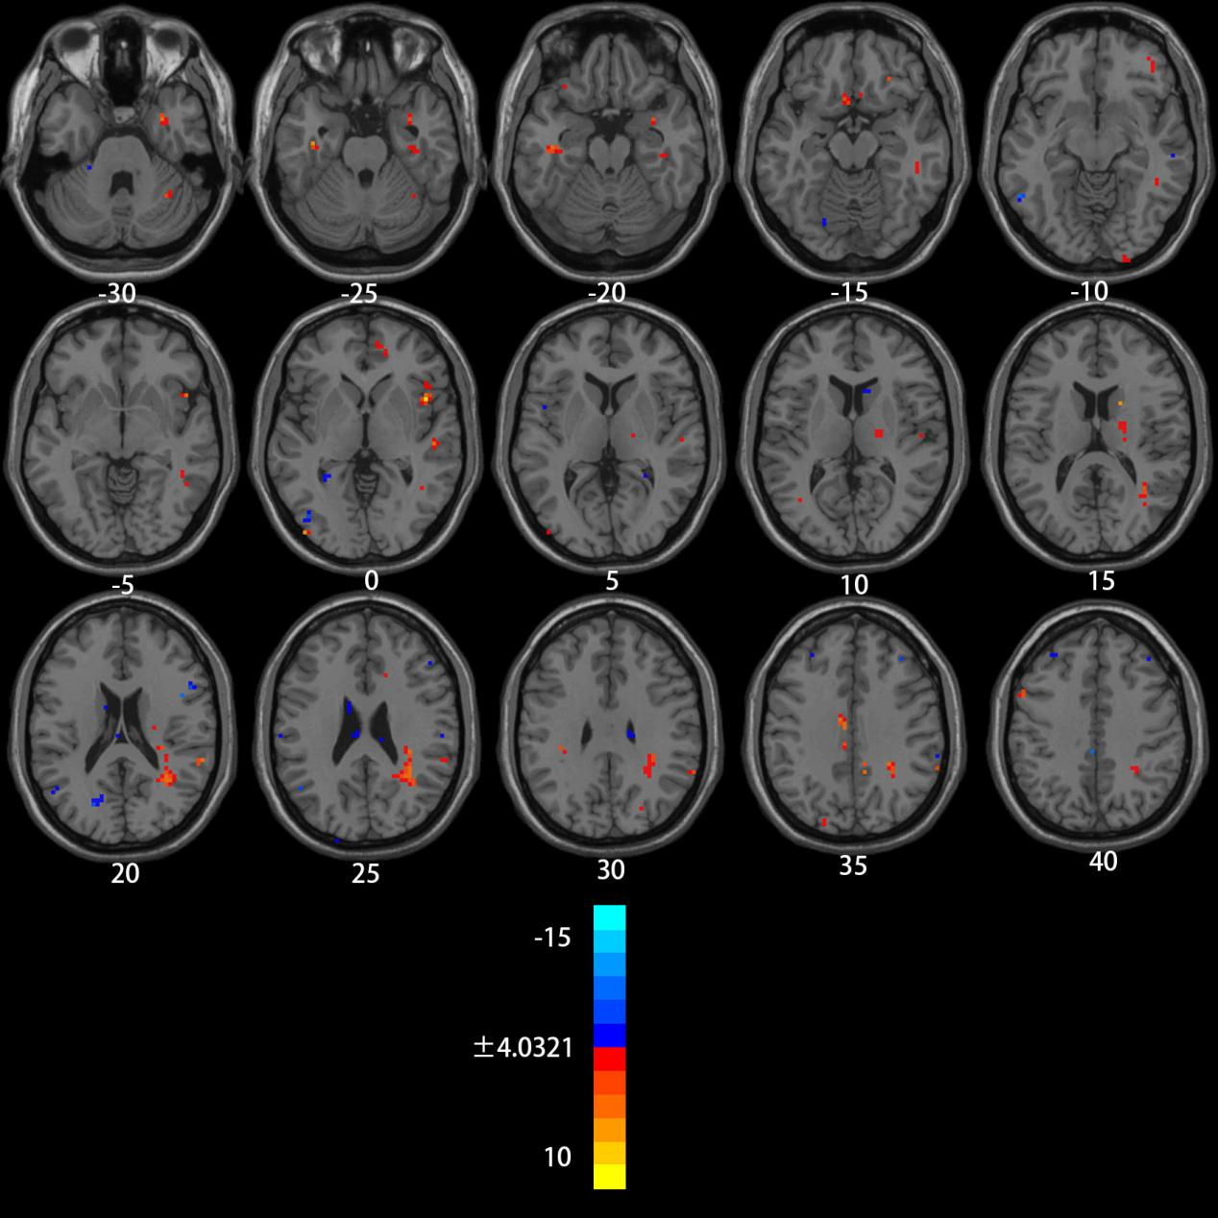

图 附录14.1-2 p值为0.01、t的阈值为4.0321时团块ALFF的显著性差异。

图中所示为MNI空间中z坐标从-30至40等间隔的15幅横断面图像

### 14.2 不同p值下fALFF的双样本t检验统计图

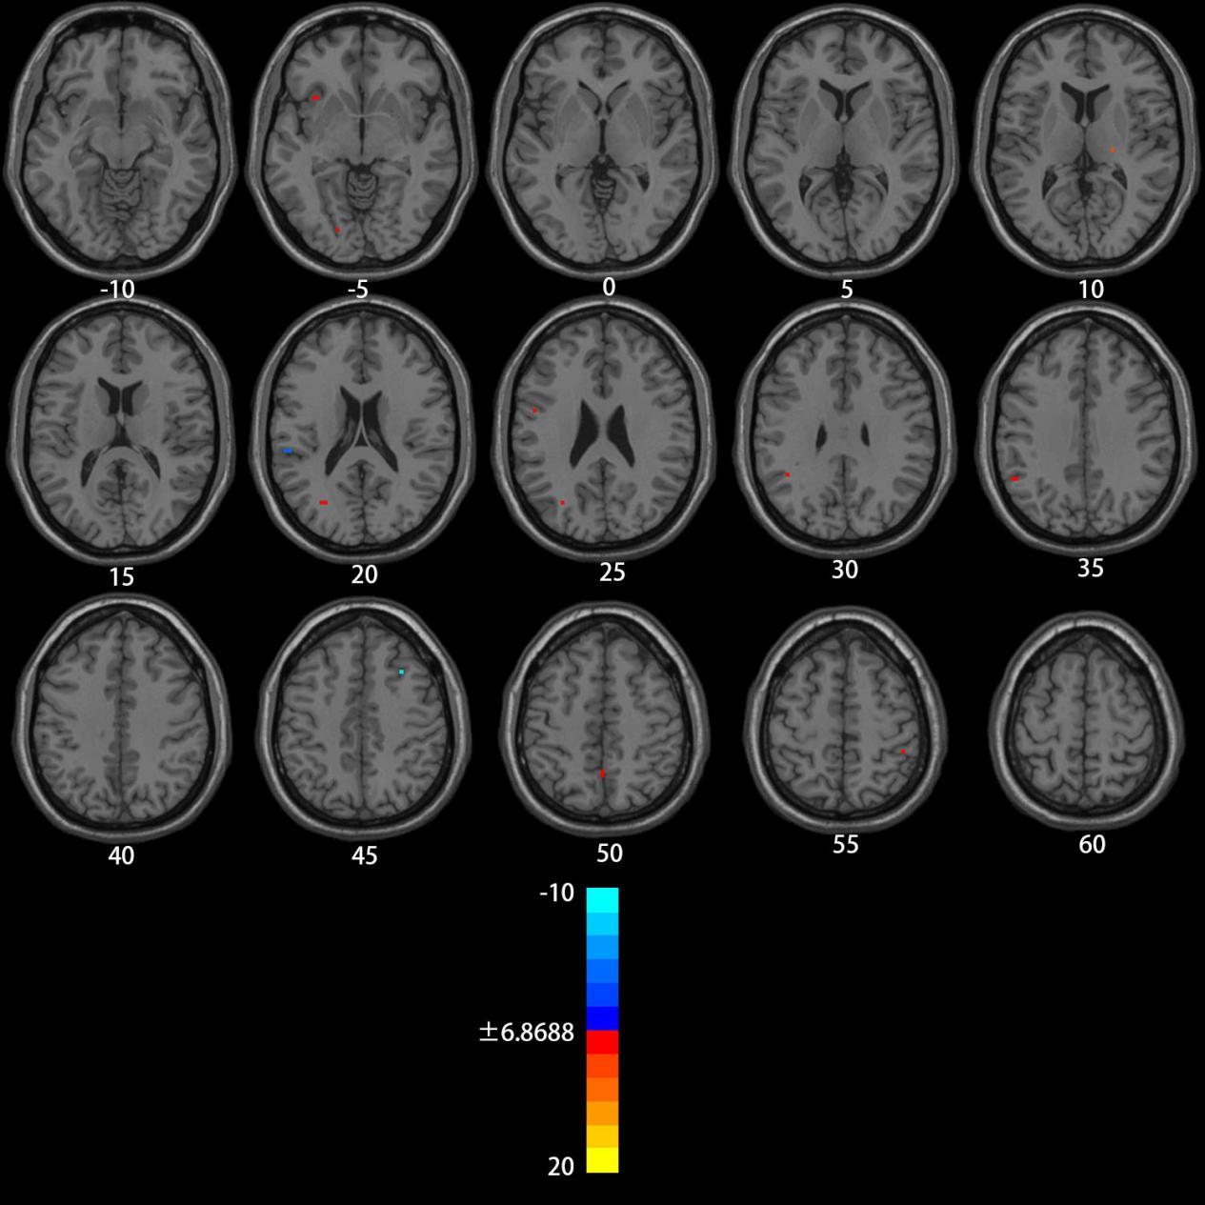

图 附录14.2-1 p值为0.001、t的阈值为6.8688时团块fALFF的显著性差异。

图中所示为MNI空间中z坐标从-10至60等间隔的15幅横断面图像

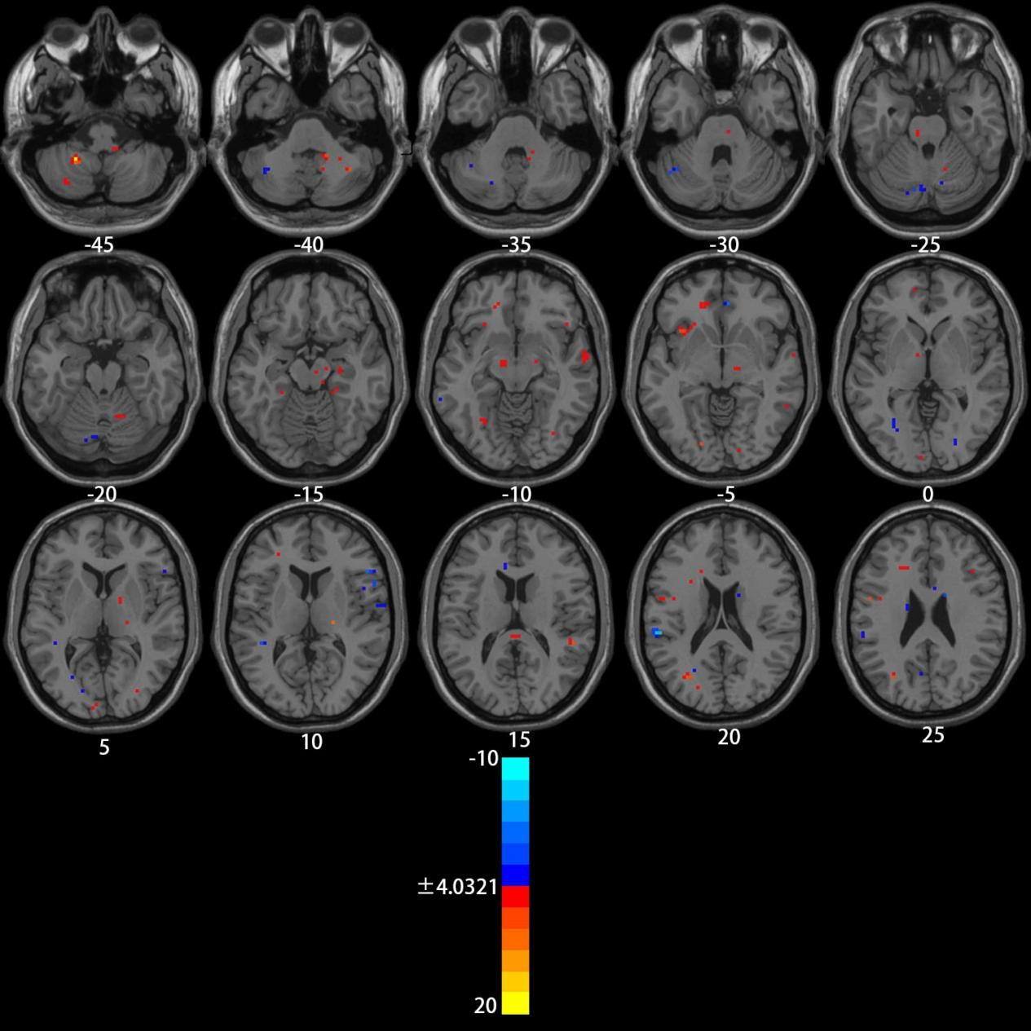

图 附录14.2-2 p值为0.01、t的阈值为4.0321时团块fALFF的显著性差异。

图中所示为MNI空间中z坐标从-45至25等间隔的15幅横断面图像

### 14.3 不同p值下ReHo的双样本t检验统计图

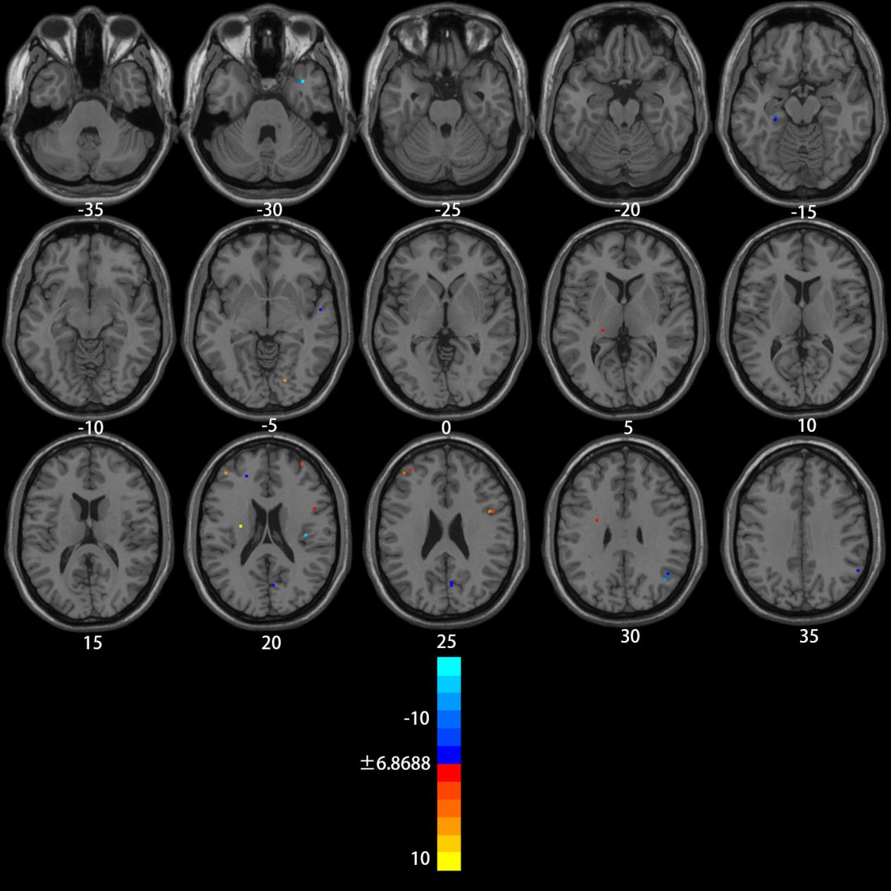

图 附录14.3-1 p值为0.001、t的阈值为6.8688时团块ReHo的显著性差异。

图中所示为MNI空间中z坐标从-35至35等间隔的15幅横断面图像

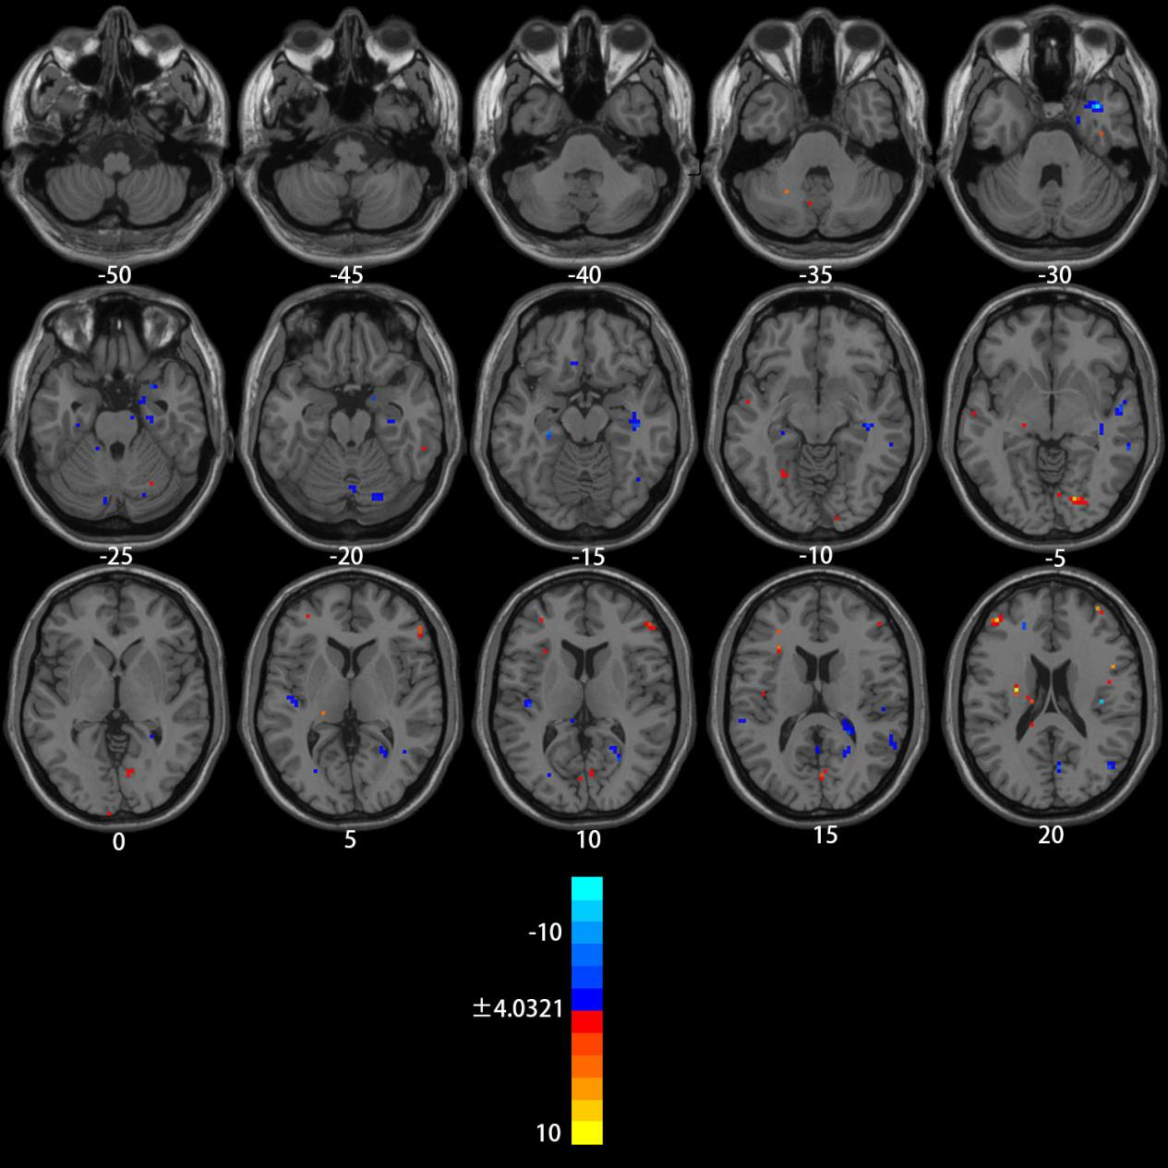

图 附录14.3-2 p值为0.01、t的阈值为4.0321时团块ReHo的显著性差异。

图中所示为MNI空间中z坐标从-50至20等间隔的15幅横断面图像

### 14.4 不同p值下DegreeCentrality的双样本t检验统计图

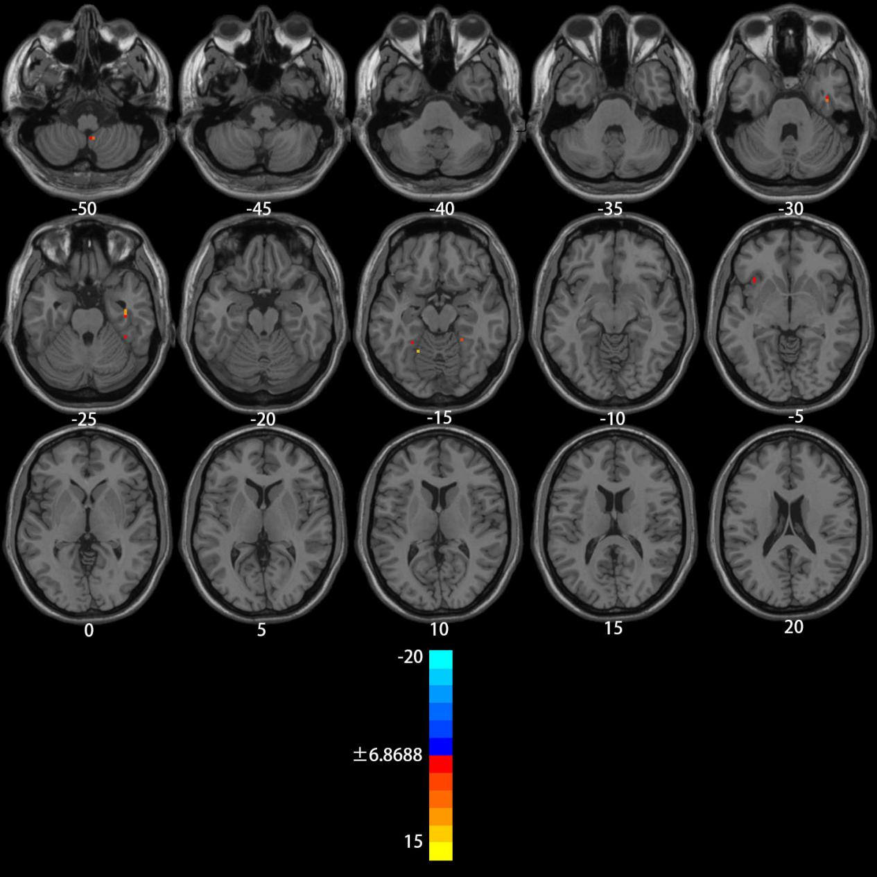

图 附录14.4-1 p值为0.001、t的阈值为6.8688时团块DegreeCentrality的显著性差异。

图中所示为MNI空间中z坐标从-50至20等间隔的15幅横断面图像

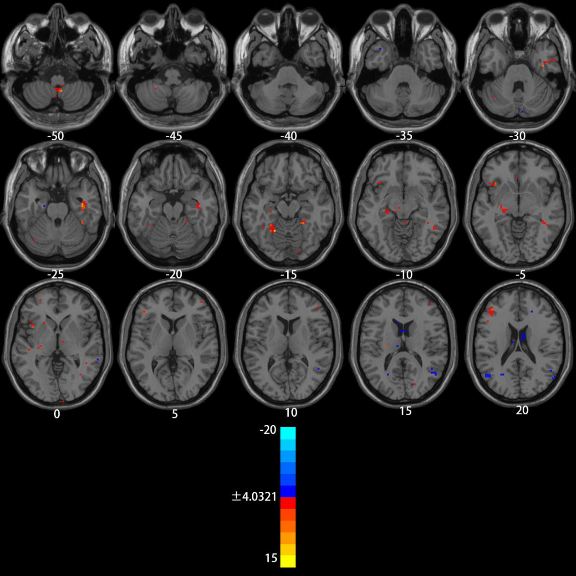

图 附录14.4-2 p值为0.01、t的阈值为4.0321时团块DegreeCentrality的显著性差异。

图中所示为MNI空间中z坐标从-50至20等间隔的15幅横断面图像

## AD患者相关性分析结果展示

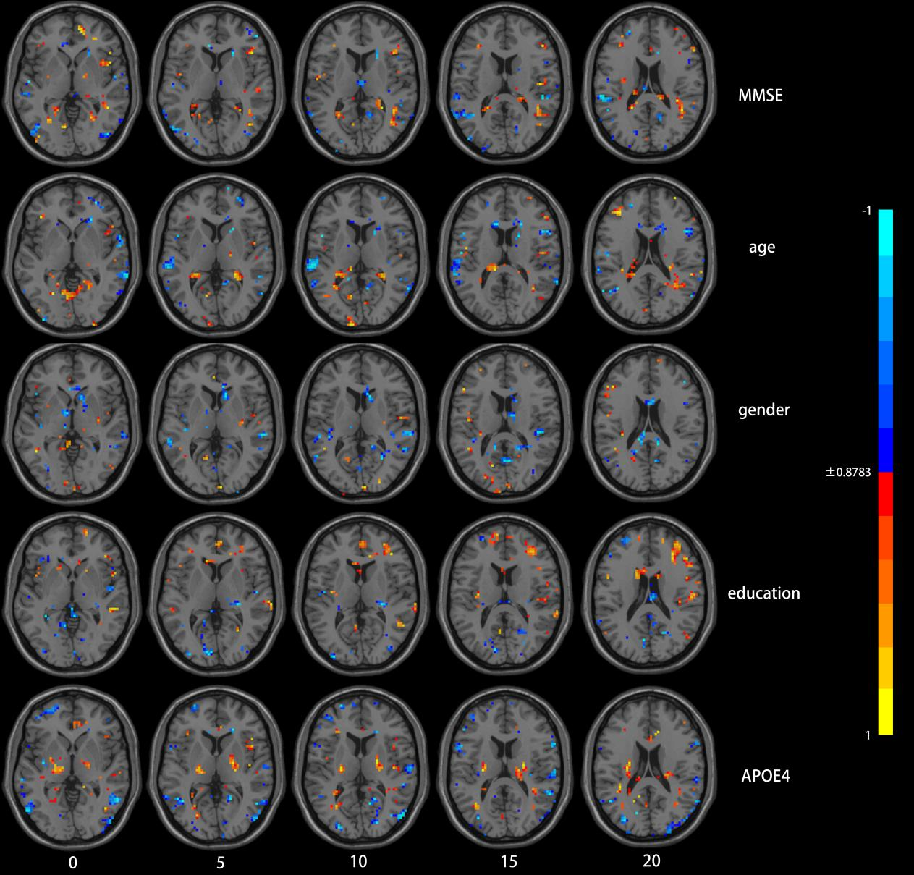

**图 15‑1 ALFF与MMSE、年龄、性别、受教育时间和APOE4的相关系数R分布图**

图中所示为ALFF与每种指标在MNI空间中，z坐标从0至20等间隔的5幅横断面图像。ALFF与5种指标相关，共有25幅横断面图像

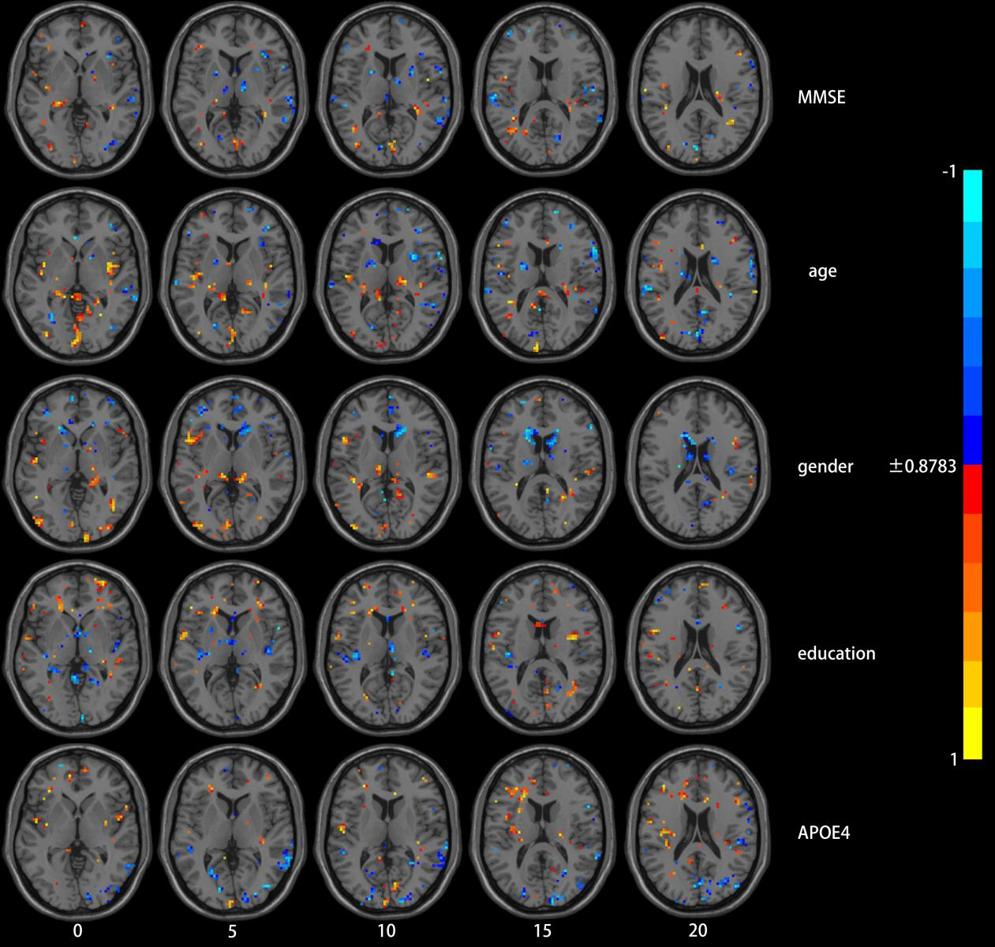

**图 15‑2 fALFF与MMSE、年龄、性别、受教育时间和APOE4的相关系数R分布图。**

图中所示为fALFF与每种指标在MNI空间中，z坐标从0至20等间隔的5幅横断面图像。fALFF与5种指标相关，共有25幅横断面图像

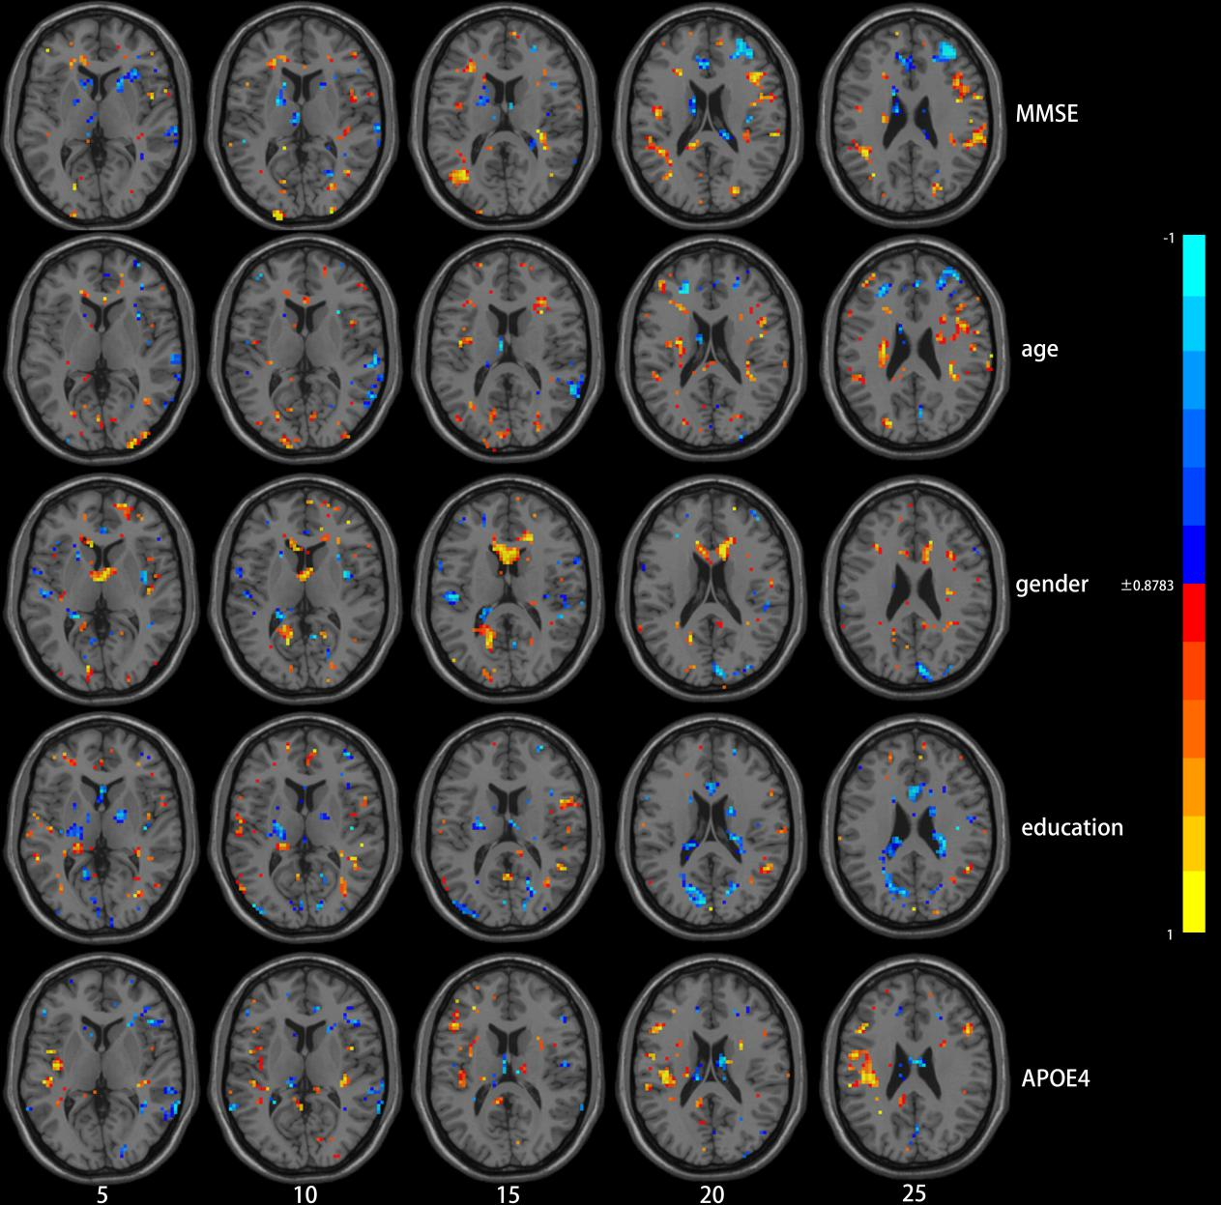

**图 15-3 ReHo与MMSE、年龄、性别、受教育时间和APOE4的相关系数R分布图。**

图中所示为ReHo与每种指标在MNI空间中，z坐标从5至25等间隔的5幅横断面图像。ReHo与5种指标相关，共有25幅横断面图像

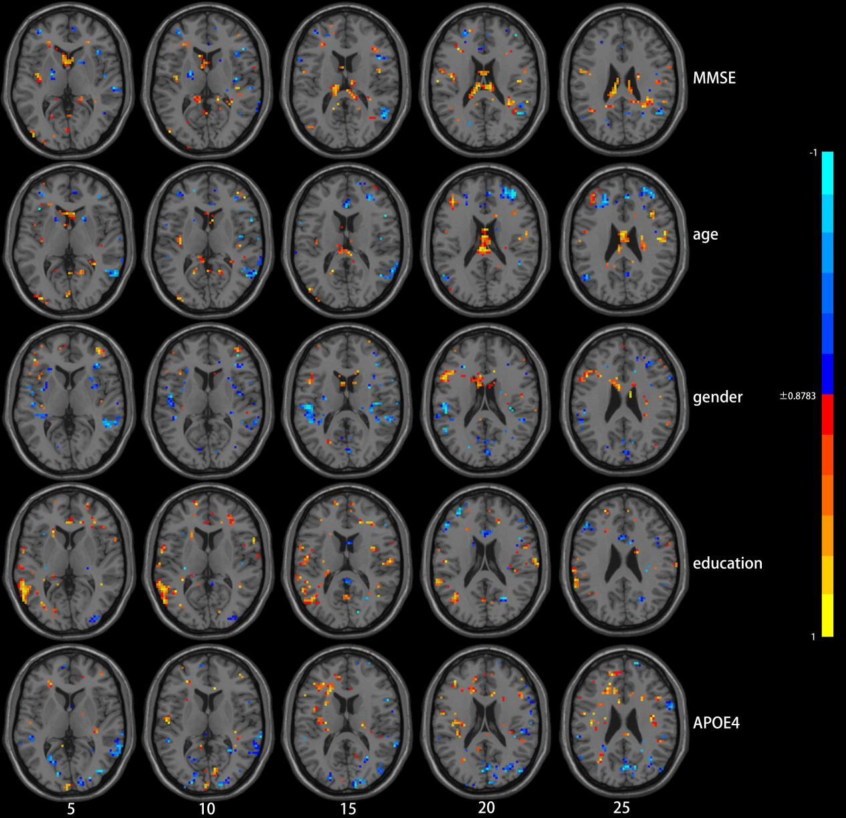

**图 15-4 DegreeCentrality与MMSE、年龄、性别、受教育时间和APOE4的相关系数R分布图。**

图中所示为DegreeCentrality与每种指标在MNI空间中，z坐标从5至25等间隔的5幅横断面图像。DegreeCentrality与5种指标相关，共有25幅横断面图像

对照组灰质体积与性别的独立性样本t检验

CN组灰质体积与性别独立性样本t检验

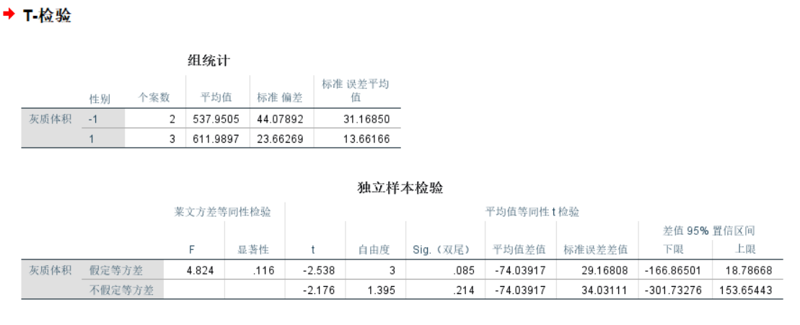

CN组白质体积与性别独立性样本t检验

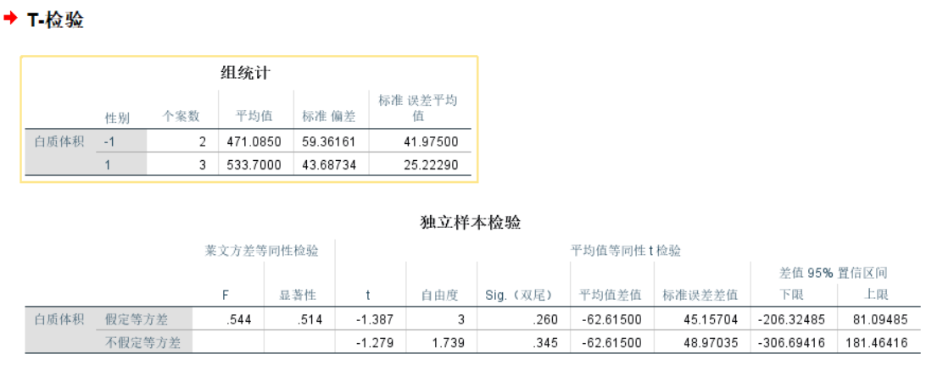

CN组脑脊液体积与性别独立性样本t检验

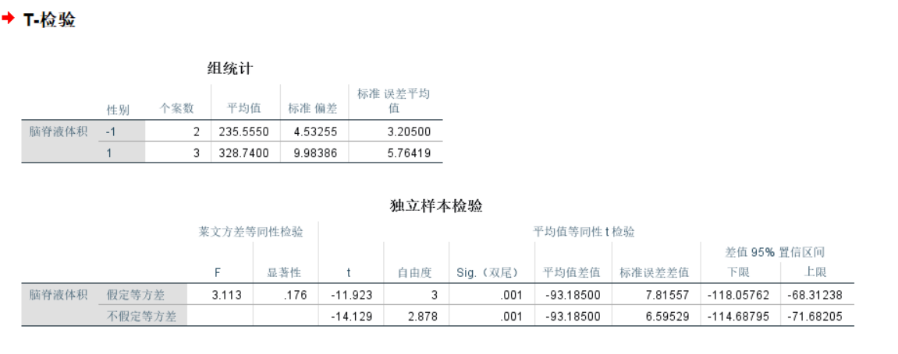

AD组灰质体积与性别独立性样本t检验

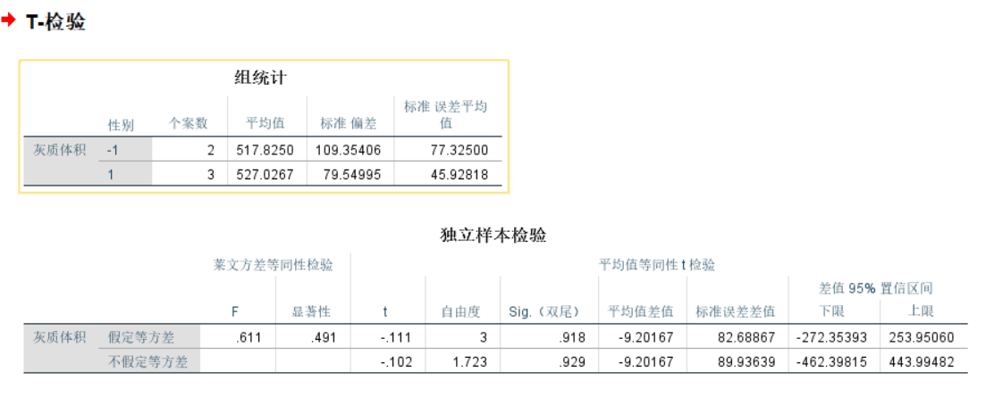

AD组白质体积与性别独立性样本t检验

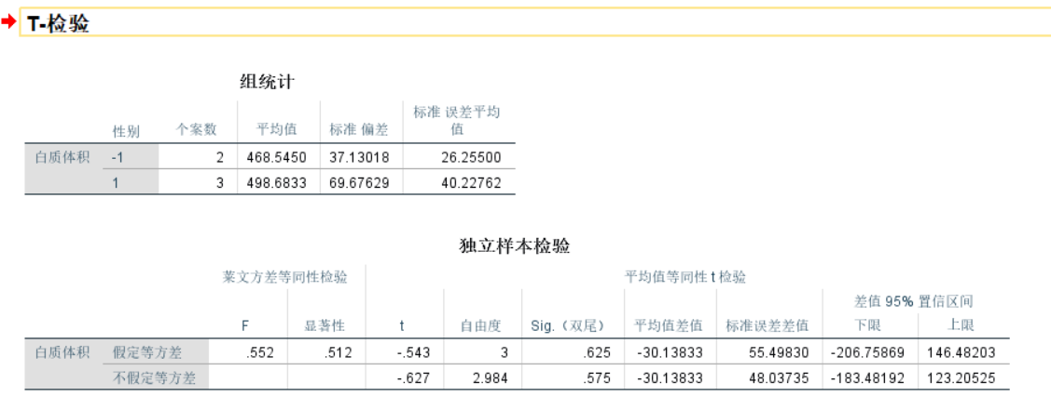

AD组脑脊液体积与性别独立性样本t检验

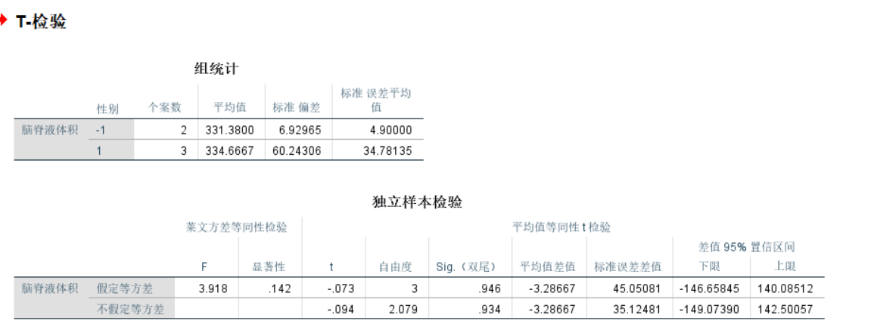

AD组与CN组灰质体积配对样本t检验

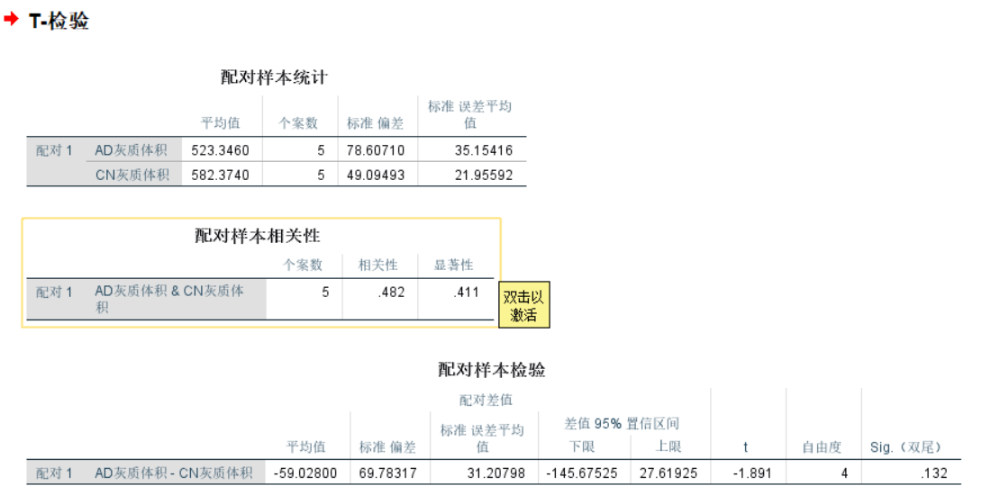

AD/CN白质体积配对t检验

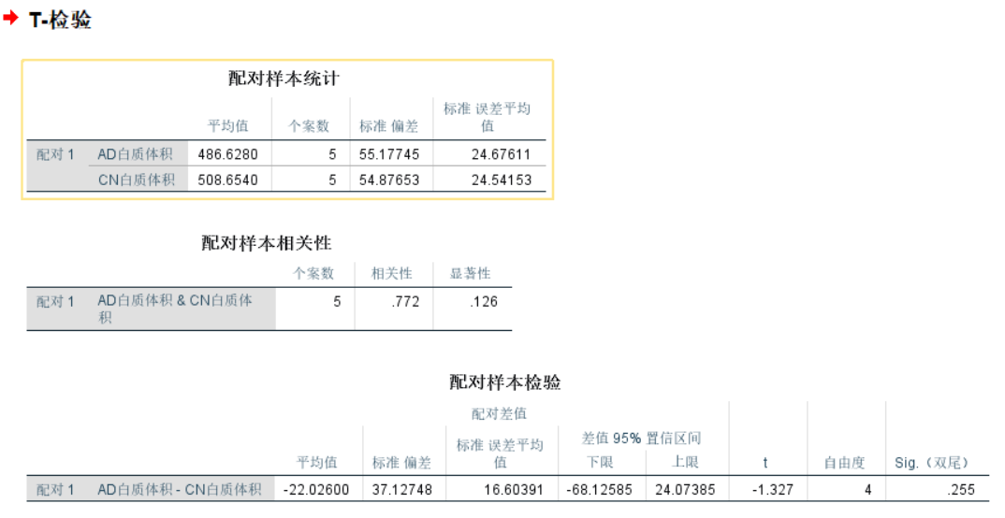

AD/CN组脑脊液体积配对t检验

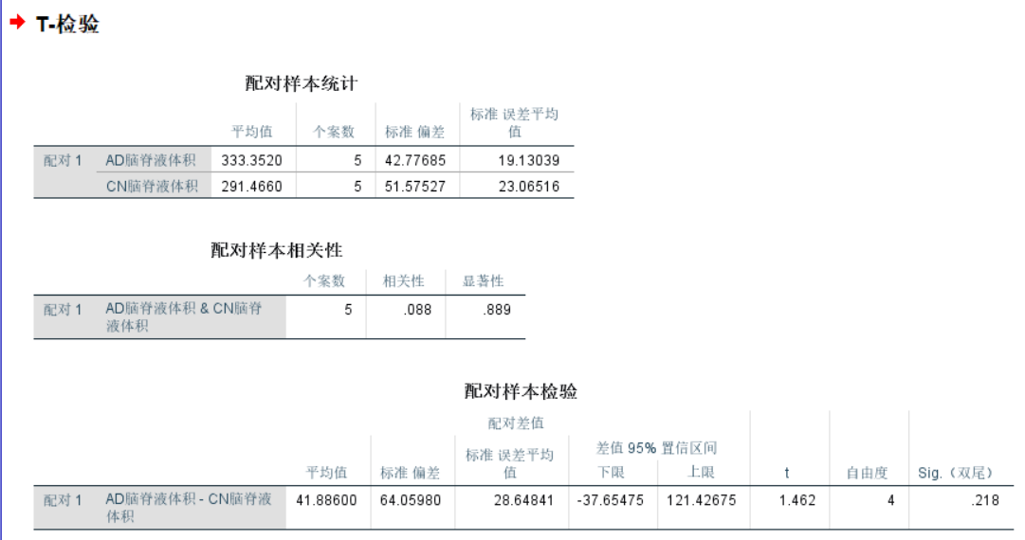

CN组性别与灰质体积相关性

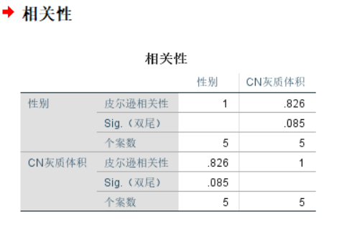

CN组性别与白质体积相关性

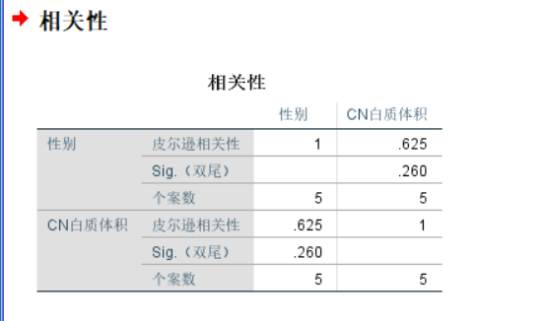

CN组脑脊液体积与性别相关性

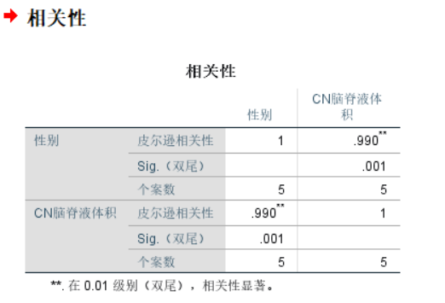

AD组灰质、白质、脑脊液体积与性别相关性

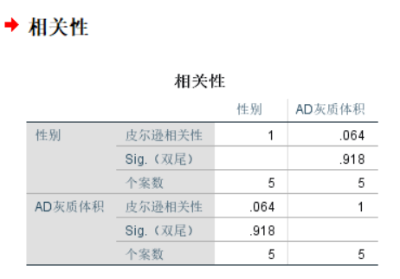

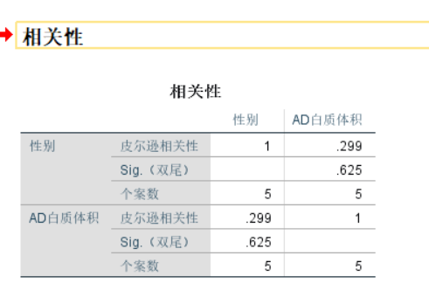

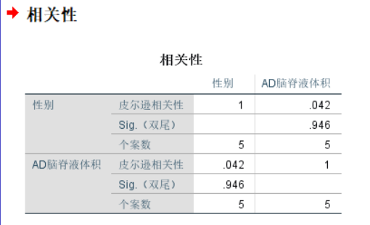

患AD与受教育年限的相关性

